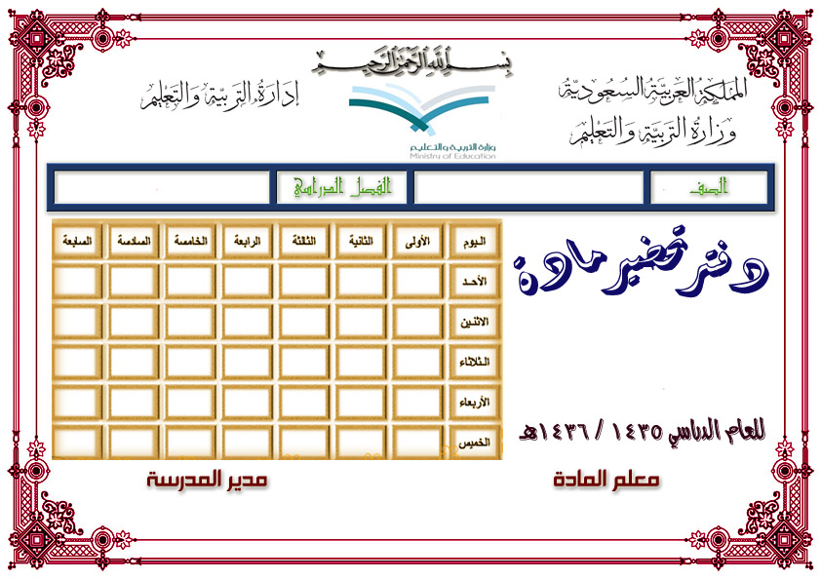

السادس الابتدائي
الثاني
......اسم المدرسة...........
………………………………………
………………………………………





الأهداف العامة للمرحلة الابتدائية
- تعهد العقيدة الإسلامية الصحيحة في نفس الطفل ورعايته بتربية إسلامية متكاملة، في خلقه، وجسمه، وعـقله، ولغـتـه وانتمائه إلى أمة الإسلام.
- تدريبه على إقامة الصلاة، وأخذه بآداب السلوك والفضائل.
- تنمية المهارات الأساسية المختلفة وخاصة المهارة اللغوية، والمهارة العددية، والمهارات الحركية.
- تزويده بالقدر المناسب من المعلومات في مختلف الموضوعات.
- تعريفه بنعم الله عليه في نفسه، وفي بيئته الاجتماعية والجغرافية، ليحسن استخدام النعم وينفع نفسه وبيئته.
- تربية ذوقه البديعي، وتعهد نشاطه الإبتكاري وتنمية تقدير العمل اليدوي لديه.
تنمية وعيه ليدرك ما عليه من الواجبات وما له من الحقوق في حدود سنه وخصائص المرحــلة التي يمر بها وغــرس حب وطنه والإخلاص لولاة أمره.
- توليد الرغبة لديه في الازدياد من العلم النافع والعمل الصالح وتدريبه على الاستفادة من أوقات فراغه.
- إعداد الطالب لما يلي هذه المرحلة من مراحل حياته.

الأهداف العامة لمادة لغتي

- تهيئة الطلاب وإعدادهم ذهنيا وعمليا لتقبل تعلم لغتي الجميلة .
- تنمية القدرات اللغوية لدي التلاميذ و إكسابهم السرعة وإجادة الأداء وتعويدهم على القراءة الصحيحة الخالية من الأخطاء .
- مساعدة التلاميذ على تعلم المواد الدراسية الأخرى .
- تنمية مهارة الاستماع والتحدث والقراءة والكتابة والتفكير لدى الطلاب .
- تدريب الطلاب على التحدث بجرأة وثقة أمام الآخرين من خلال إلقاء الأناشيد .
- تنمية قدرة الطلاب على الحوار والاتصال بالآخرين .
- تتكون لدي الطلاب القدرة على الكتابة فيما تتطلبه الحياة اليومية .
- ارتقاء مستوى التعبير (الشفهي) وتنميته بأسلوب صحيح .
- أن يحب التلميذ لغته (لغة القرآن) ويتعرف على مواطن الجمال فيها .

الصفالمادةالفصل الدراسيالعام الدراسيالسادس الابتدائيلغتي الجميلةالثاني1435 / 1436 هـ

الأسبوع | التاريخ | الدروس | الأسبوع | التاريخ | الدروس | الأسبوع | التاريخ | الدروس
الأول | 5/4/1436  9/4/1436 | المدخل  المعلبات الغذائية  الشرط | السابع | 17/5/1436  21/5/1436 | طرح السؤال المتبادل  عليك بالجار وإن جار  الإمام أبو حنيفة | الثالث عشر | 8/7/1436  12/7/1436 | كيف غير المخترعون  قطارات الأنفاق  حذف ألف ما
الثاني | 12/4/1436  16/4/1436 | المصادر  الجدول الذاتي  مأساة بعوضة | الثامن | 24/5/1436  28/5/1436 | رسالة تواصلية  تنوين الاسم المقصور  خط النسخ | الرابع عشر | 15/7/1436  19/7/1436 | دخول حرف الجر  فقرة بخط النسخ  الوجه الآخر
الثالث | 19/4/1436  23/4/1436 | حلوى الأطفال  الوصايا الخمسة لأسنان الألف اللينة | التاسع | 9/6/1436  13/6/1436 | الجدة  جزم الفعل المضارع  ألفاظ وتراكيب | الخامس عشر | 22/7/1436  26/7/1436 | الحال المفردة  ألفاظ وتراكيب
الرابع | 26/4/1436  30/4/1436 | كتابة عبارات بخط النسخ  وصف الحمى  نصب الفعل المضارع | العاشر | 16/6/1436  20/6/1436 | رسالة تواصلية  الحديث عن أسرة مثالية  المدخل | السادس عشر | 29/7/1436  3/8/1436 | كتابة التلخيص  تقديم شفهي
الخامس | 3/5/1436  7/5/1436 | ألفاظ وتراكيب  المدخل | الحادي عشر | 23/6/1436  27/6/1436 | طفل غير الدنيا  الأعداد المفردة  اسم الآلة | السابع عشر | 6/8/1436  10/8/1436 | التقويم  النهائي
السادس | 10/5/1436  14/5/1436 | رعاية المسنين  التوكيد بنفس وعين  اسما الزمان والمكان | الثاني عشر | 1/6/1436  5/7/1436 | تدوين الملاحظات  الأقمار الصناعية | الثامن عشر | 13/8/1436  17/8/1436 | التقويم  النهائي

التقويم الدراسي للعام 1435/1436 هـ

الموضـوع | الـتاريخ الهجـري | الـتاريخ الـميلادي
بداية الدراسة للفصل الدراسي الأول | الأحد 5 / 11 / 1435هـ | 31/ 8 / 2014 م
إجازة اليوم الوطني | الثلاثاء 28/11/1435هـ | 23/9/2014م
بداية إجازة عيد الأضحى | نهاية دوام الأحد 4/12/1435هـ | 28/9/2014م
بداية الدراسة بعد أجازه عيد الأضحى | الأحد 18/ 12/1435هـ | 12/ 10/ 2014 م
بداية اختبار الفصل الدراسي الأول | الأحد 13/3/ 1436هـ | 4 / 1 / 2015 م
بداية إجازة منتصف العام | نهاية دوام يوم الخميس 24/3/1436هـ | 15 / 1 / 2015 م
بداية الدراسة للفصل الدراسي الثاني | الأحد 5/ 4/ 1436هـ | 25 / 1 / 2015 م
بداية إجازة منتصف الفصل الدراسي الثاني | نهاية دوام الخميس 28/ 5 / 1436هـ | 19 / 3 / 2015 م
بداية الدراسة بعد إجازة منتصف الفصل الثاني | الأحد 9/6/1436هـ | 29/3/2015م
بداية اختبارات الفصل الثاني | الأحد 9/8/1436هـ | 24/5/2015م
بداية إجازة نهاية العام | نهاية دوام الخميس 17/8/1436هـ | 4 / 6 / 2015 م
بداية العام الدراسي 1436/ 1437 هـ | الأحد 8/ 11 / 1436هـ | 23 / 8 / 2015 م
عدد أسابيع الدراسة للفصل الدراسي الأول | ( 18 ) أسبوعاً + يوما واحدا( تشمل أسابيع الدراسة وأسبوعي الاختبارات)
عدد أسابيع الدراسة للفصل الدراسي الثاني | ( 18 ) أسبوعاً( تشمل أسابيع الدراسة وأسبوعي الاختبارات)
عدد أيام الدراسة الفعلية للفصلين | (181) يوماً( تشمل أيام الدراسة وأيام الاختبارات)
عدد الإجازات أثناء العام الدراسي | ( 4 ) إجازات
عدد أيام إجازة عيد الأضحى | ( 12 ) يوماً
عدد أيام إجازة منتصف العام الدراسي | ( 9 ) أيام
عدد أيام إجازة منتصف الفصل الثاني | ( 9 ) أيام

مسرد التحضير مادة لغتي الجميلة

اليوم | التاريخ | الصف | الحصة | عنوان الدرس | التوقيع
الأحد | / / 14هـ
الاثنين | / / 14هـ
الثلاثاء | / / 14هـ
الأربعاء | / / 14هـ
الخميس | / / 14هـ

..................................................................................................................................
معلم المادة
مدير المدرسة
المشرف التربوي

الدرس | المدخل | اليوم | الأحد | الاثنين | الثلاثاء | الأربعاء | الخميس
التمهيد | لماذا بادر سالم إلى التأسف والاعتذار ؟ | التاريخ
المواد والوسائل | السبورة - الكتاب المدرسي – الأقلام الملونة – عروض تقديمية | الحصة - الفصل | - | - | - | - | -

يتوقع من الطلاب في نهاية الدرس تحقيق ما يلي :  - أن يحدد الطالبي شخصيات القصة .  - أن يوضح الطالب زمن القصة .  - أن يبين الطالب المشاعر المختلفة التي تصيب الإنسان . | الْــمَــدْخَـــــلُ  أَسْتَمِعُ إِلى القِصَّةِ ، ثُمَّ أُجيبُ عَنِ الأَسْئِلَةِ التَّاليةِ :  أُحَدِّدُ النِّقاطَ الأَساسيَّةَ التَّاليةَ :  شَخْصياتُ الْقِصَّةِ ..................................................  زَمَنُ الْقِصَّةِ ........................................................  أُجيبُ عنِ الأَسْئِلَةِ التَّاليةِ :  س : كيف أُصيبَ سَعْدٌ بِنزيفٍ في فَمِهِ ؟  ......................................................................................................................................................  س : ما الَّذي فَكَّرَ فيه سالِمٌ عِنْدَما وجَدَ الصَّيْدَليَّةَ مُغْلَقَةً ؟  ......................................................................................................................................................  س : ما نتيجَةُ تفْكيرهِ ؟  ......................................................................................................................................................  س : لِماذا بادَرَ سالِمٌ إِلى التَّأَسُّفِ والاعْتِذارِ ؟  ......................................................................................................................................................  الْمَشاعِرُ الَّتي تَمُرُّ بالإنْسانِ كثَيرَةٌ : أَلَمٌ ، وحُزْنٌ ، وفَرَحٌ ، وَنَدَمٌ ، وحَيرةٌ ، ......أَسْتَنْتِجُ مِنَ النَّصِّ الْمَواقِفَ الَّتي ظَهَرتْ فيها الْمَشاعِرُ التَّالِيَةُ :  الألـــــــمُ الْحُـــــزنُ الْحَـــيرَةُ والدَّهْــشـــَةُ النَّدَمُ  لو كُنْتُ مَكانَ سالِمٍ ماذا كُنْتُ سأفْعَلُ ؟  بِمشارَكَةِ مَنْ بِجواري أَذْكُرُ ثلاثَ فوائِدَ تَعَلَّمْتـُها مِنْ القِصَّةِ.أ | مناقشة الطلاب في المفردات بعد تقسيمهم لعدة مجموعات تتنافس فيما بينهم :  أقوم بتحضير السبورة والأقلام الملونة وجهاز العرض المناسب وأجعل الفصل في مجموعات ليتعاون الطلاب فيما بينهم في حل الأسئلة التالية:  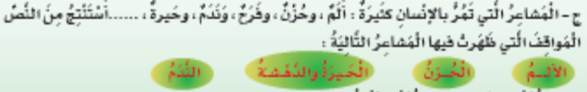 يلاحظ الطلاب ويستنتجون  يستمع الطلاب ويجيبون  وبعد ذلك أطلب من كل مجموعة أن تدلي بما لديها من إجابات وأستمع لإجابات جميع المجموعات ثم أطلب من كل مجموعة ان تتبادل والمجموعة الأخرى التي تجاورها الكتب المدرسية التي تم حل الأسئلة عليها لتقوم كل مجموعة بتصحيح كتب المجموعة الأخرى وتقييمها ثم أقوم بعرض الإجابات عن الأسئلة من خلال جهاز العرض المحضر مسبقا وأطلب من المجموعة التي أتت بالحلول الصحيحة أن تعلن عن نفسها لتكون هي الفائزة | طرح هذه الأسئلة التالية على الطلاب واستقبال الإجابات وتصويبها :  - س : كيف أصيب سعد بنزيف في فمه ؟  - س : ما نتيجة تفكير سعد ؟  - س : لماذا بادر سالم إلى التأسف والاعتذار ؟

الواجب : العودة إلى كتاب النشاط وحل الأنشطة المرافقة للدرس

المشرف التربوي :
معلم المادة :
مدير المدرسة :

الدرس | نص الاستماع | اليوم | الأحد | الاثنين | الثلاثاء | الأربعاء | الخميس
التمهيد | لماذا أوقفت المملكة استيراد الدم من الخارج؟ | التاريخ
المواد والوسائل | السبورة - الكتاب المدرسي – الأقلام الملونة – عروض تقديمية | الحصة - الفصل | - | - | - | - | -

يتوقع من الطلاب في نهاية الدرس تحقيق ما يلي :  - أن يعرف الطالب إيقاف المملكة استيراد الدم من الخارج .  - أن يعلل الطالب سبب إيقاف المملكة استيراد الدم من الخارج .  - أن يبين الطالب كيف سدت المملكة العجز في حاجتها للدم .  - أن يكتب الطالب تحت كل صورة إرشاداً للحفاظ على الجسم . | وَزيرُ الصِّحَّةِ: إِيقافُ استيرادِ الدَّمِ بَعْدَ ثُبوتِ عَمَليَّةِ نَقْلٍ مُلَوَّثٍ  أَوقَفَتِ الْمَملكةُ استيرادَ الدَّمِ منَ الْخارجِ تلافيًا لِنقلِ بعضِ الأوبئةِ القاتلةِ كالإِيدز والتِهابِ الكبدِ الوبائيِّ ،وغيرِها مِنَ الأمراضِ الْْخَبيثَةِ. وذَكَرَ وزيرُ الصِّحَّةِ أَنَّ القرارَ جاءَ في أعقابِ ثُبوتِ وُجودِ عَمَليةِ نَقلِ دَمٍ مُلوَّثٍ.  وقالَ الوزيرُ: إِنَّ العَجْزَ في الدَّمِ الْمطلوبِ لِمُعالَجَةِ الْمَرضى والْمُصابينَ تَمَّتْ تَغْطيتُهُ من خِلالِ تَنْشيطِ حَمَلاتِ التَّبَرعِ بالدَّمِ وأُخْرى توعويَّةٌ للتبصيرِ بِأَهَمِّيةِ الْمُشاركةِ في التَّبَرُعِ. بالإِضافةِ إِلى إِنْشاءِ بنوكٍ مَرْكَزيَّةٍ للدَّمِ ، وصلتْ إِلى (173 )بَنْكًا، وبَلَغَ عَدَدُ الْمُتَبرعين ( 340) ألفَ مُتَبَرِّعٍ سنويًّا. وكشفَ الوزير عن ارتفاعِ نسبةِ التبرعِ الطَّوعيِّ إلى (33%) والتعويضيِّ إلى (52 % ) فيما شكَّلَ تَبَرُّعُ الرَّجالِ (95%) والنساءِ ( 5 %) | مناقشة الطلاب في المفردات بعد تقسيمهم لعدة مجموعات تتنافس فيما بينهم :  أقوم بتحضير السبورة والأقلام الملونة وجهاز العرض المناسب وأجعل الفصل في مجموعات ليتعاون الطلاب فيما بينهم في حل الأسئلة التالية:  يستمع الطلاب ويضعون علامة صح أمام العبارة الصحيحة  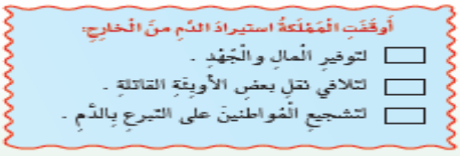  يستمع الطلاب ويسمون بعض الأوبئة التي تنتقل عن طريق التبرع بالدم الملوث  يستمع الطلاب ويضعون علامة صح أمام التعامل الصحيح وعلامة خطأ أمام التعامل الخطأ  وبعد ذلك أطلب من كل مجموعة أن تدلي بما لديها من إجابات وأستمع لإجابات جميع المجموعات ثم أطلب من كل مجموعة ان تتبادل والمجموعة الأخرى التي تجاورها الكتب المدرسية التي تم حل الأسئلة عليها لتقوم كل مجموعة بتصحيح كتب المجموعة الأخرى وتقييمها ثم أقوم بعرض الإجابات عن الأسئلة من خلال جهاز العرض المحضر مسبقا وأطلب من المجموعة التي أتت بالحلول الصحيحة أن تعلن عن نفسها لتكون هي الفائزة | طرح هذه الأسئلة التالية على الطلاب واستقبال الإجابات وتصويبها :  - عرف إيقاف المملكة استيراد الدم من الخارج .  - علل سبب إيقاف المملكة استيراد الدم من الخارج .  - بين كيف سدت المملكة العجز في حاجتها للدم .  - اكتب تحت كل صورة إرشاداً للحفاظ على الجسم .  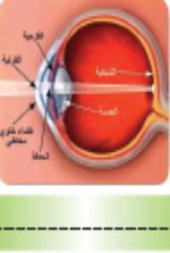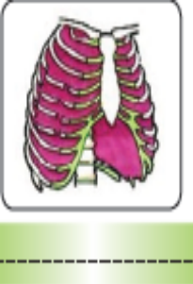

الواجب : العودة إلى كتاب النشاط وحل الأنشطة المرافقة للدرس

المشرف التربوي :
معلم المادة :
مدير المدرسة :

الدرس | أقرأ وأفهم | اليوم | الأحد | الاثنين | الثلاثاء | الأربعاء | الخميس
التمهيد | ماذا عليّ أن أفعل إذا أصبت بمرض ؟ | التاريخ
المواد والوسائل | السبورة - الكتاب المدرسي – الأقلام الملونة – عروض تقديمية | الحصة - الفصل | - | - | - | - | -

يتوقع من الطلاب في نهاية الدرس تحقيق ما يلي :  - أن يقرأ الطالب الدرس قراءة جيدة .  - أن يعلم الطالب بأن المرض ابتلاء من المرض .  - أن يبين الطالب ما يجب عليه عند الإصابة بمرض .  - أن يستشفي الطالب بالرقية الشرعية . | أَقْرَأُ وَ أَفْهَمُ  س : ماذا عليَّ أَنْ أَفْعَلَ إِذا أُصِبْتُ بِمَرَضٍ ؟  أَعْلَمُ أَنَّ الْمَرَضَ ابتلاءٌ مِنَ اللهِ وأَنَّ الشِّفاءَ بِيَدِ اللهِ .  قال تعالى : (الشعراء:80) .  أَصْبِرُ عَلى ما أَصابَني احتِسابًا لِلأَجْرِ .  ‏ ‏عَنْ ‏ ‏أَبِي سَعِيدٍ ‏ ‏وَأَبِي هُرَيْرَةَ – رضي اللهُ عنهما-‏ ‏أَنَّهُمَا ‏سَمِعَا رَسُولَ اللَّهِ ‏- ‏صَلَّى اللَّهُ عَلَيْهِ وَسَلَّمَ- ‏ ‏يَقُولُ:" ‏ ‏مَا يُصِيبُ الْمُؤْمِنَ مِنْ ‏ ‏وَصَبٍ ‏ ‏وَلَا ‏ ‏نَصَبٍ ‏ ‏وَلَا ‏ ‏سَقَمٍ ‏ ‏وَلَا حَزَنٍ حَتَّى الْهَمِّ يُهَمُّهُ إِلَّا كُفِّرَ بِهِ مِنْ سَيِّئَاتِهِ" .  أطلبُ المساعدةَ الطِّبيَّةَ اِمْتِثالاً لقولِ الرَّسولِ .  ‏عَنْ ‏ ‏أُسَامَةَ بْنِ شَرِيكٍ ‏ ‏قَالَ : « ‏قَالَتِ ‏ ‏الْأَعْرَابُ :‏ ‏يَا رَسُولَ اللَّهِ أَلَا ‏ ‏نَتَدَاوَى قَالَ :‏ ‏نَعَمْ يَا عِبَادَ اللَّهِ تَدَاوَوْا ،فَإِنَّ اللَّهَ لَمْ يَضَعْ دَاءً إِلَّا وَضَعَ لَهُ شِفَاءً أَوْ قَالَ: دَوَاءً إِلَّا دَاءً وَاحِدًا. قَالُوا يَا رَسُولَ اللَّهِ: وَمَا هُوَ ؟ قَالَ ‏: ‏الْهَرَمُ » سُنَنُ التِّرمِذي .  أُؤَدي الصَّلاةَ عَلى الْهَيأَةِ الَّتي أَسْتَطيعُها .  قالَ تَعالى : 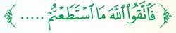 (سورة التغابن:16 ).  أَسْتَعْمِلُ الرُّقْيَةَ الشَّرْعيَّةَ وذلكَ بِوَضْعِ اليَدِ عَلى مَوْضِعِ الأَلَم  وأَقولُ كَما قالَ الرَّسولُ : ‏«‏ ‏اللَّهُمْ رَبَّ النَّاسِ ‏، أَذْهِبِ الْبَأْسَ ‏ ‏، وَاشْفِ فَأَنْتَ الشَّافِي، لَا شِفَاءَ إِلَّا شِفَاؤُكَ شِفَاءً لَا ‏ ‏يُغَادِرُ ‏ ‏سَقَمًا‏ » سُنَنُ الترمذي | مناقشة الطلاب في المفردات بعد تقسيمهم لعدة مجموعات تتنافس فيما بينهم :  أقوم بتحضير السبورة والأقلام الملونة وجهاز العرض المناسب وأجعل الفصل في مجموعات ليتعاون الطلاب فيما بينهم في حل الأسئلة التالية:  يقرأ الطلاب الدرس قراءة جيدة  يستخرج الطلاب معاني الكلمات الصعبة الموجودة بالدرس مثل الوصب – التعب – الهرم .  يذكر الطلاب مضاد الكلمات : الهرم – النصب – الوصب – لا يغادر – التداوي .  وبعد ذلك أطلب من كل مجموعة أن تدلي بما لديها من إجابات وأستمع لإجابات جميع المجموعات ثم أطلب من كل مجموعة ان تتبادل والمجموعة الأخرى التي تجاورها الكتب المدرسية التي تم حل الأسئلة عليها لتقوم كل مجموعة بتصحيح كتب المجموعة الأخرى وتقييمها ثم أقوم بعرض الإجابات عن الأسئلة من خلال جهاز العرض المحضر مسبقا وأطلب من المجموعة التي أتت بالحلول الصحيحة أن تعلن عن نفسها لتكون هي الفائزة | طرح هذه الأسئلة التالية على الطلاب واستقبال الإجابات وتصويبها :  - اقرأ الدرس قراءة جيدة .  - اعلم بأن المرض ابتلاء من المرض .  - بين ما يجب عليه عند الإصابة بمرض .  - كيف يستشفي الطالب بالرقية الشرعية .

الواجب : العودة إلى كتاب النشاط وحل الأنشطة المرافقة للدرس

المشرف التربوي :
معلم المادة :
مدير المدرسة :

الدرس | المعلبات الغذائية | اليوم | الأحد | الاثنين | الثلاثاء | الأربعاء | الخميس
التمهيد | ما فائدة المعلبات الغذائية ؟ | التاريخ
المواد والوسائل | السبورة - الكتاب المدرسي – الأقلام الملونة – عروض تقديمية | الحصة - الفصل | - | - | - | - | -

يتوقع من الطلاب في نهاية الدرس تحقيق ما يلي :  - أن يقرأ الطالب نص المعلبات الغذائية .  - أن يجيب الطالب عن أسئلة النص  - أن يعرف الطالب المراد بالحفظ بالتعليب.  - أن يدرك الطالب فوائد حفظ الطعام بالتعليب .  - أن يعي الطالب أضرار حفظ الطعام بالتعليب . | الْمُعَلَّبَاتُ الْغِذَائيَّةُ  نصُّ الفهمِ القرائي  إنَّ الْحِفْظَ بِالتَّعليبِ هُوَ أَحَدُ وُسَائِلِ حِفْظِ الأغْذِيَةِ وحِمَايَتِهَا مِنَ التَّلَفِ والتَّلوُّثِ وَيُعَدُّ مِنْ وَسَائِلِ حِفْظِ الغذِاءِ الْمُسْتَديمِ .  وَيُقْصَدُ بِحِفْظِ الأَغْذيةِ بِالتَّعْليبِ , تَعْبِئَتُها بِطَريقةٍ تقنيةٍ حَدِيْثَةٍ دَاخِلَ عُبُوَّاتٍ مُنَاسِِبَةٍ مُحْكَمَةِ الْقَفْلِ، ثُمَّ مُعَامَلَـتُها حَراريًّا الْمُعَامَلَةَ الكَافيةَ لِلْقضَاءِ عَلَى جَميعِ صُوَرِ الفَسَادِ الْميكْروبي و الْكِيميائيِّ لِلدَّرَجَةِ الَّتي تَسْمَحُ قَدْرَ الإمْكَانِ بِالْمُحافَظَةِ عَلَى الصِّفَاتِ الْمَرغُوبةِ في الْغِذَاءِ .  وعَلَى الرُّغْمِ مِنْ فَوائِدِ التَّعلِيبِ الدَّائِمَةِ إلا أنَّهُ يُؤَثِّرُ عَلَى الصِّفَاتِ الطَّبيعيَّةِ للغِذَاءِ ؛أي: يُؤَثِّرُ بِصَفةٍ عَامَّةٍ على جَودَةِ الْغِذَاء فيتأثَّرُ لْونُهُ ونَكْهَتُهُ ،كَمَا تَتَأثَّرُ الْفيتامِيناتُ الذَّائِبةُ في الْماءِ بِالْمُعَاملَةِ الْحَرارِيَّةِ .  وَلِضَماِن اسْتِهْلاكِ الْموادِّ الغذائيَّةِ بِصُورَة ٍآمِنَةٍ يَنْبِغي مُرَاعَاةُ عِدَّةِ نَواحٍ عِنْدَ شِرَاءِ الْمُعَلَّباتِ، وَمِنْ ذلكَ التَّأكُّدُ مِنْ أَنَّ فترةَ الصَّلاحِيَّةِ للْمُنْتَجِ لا تَزَالُ سَاريةَ الْمَفْعُولِ , مَعَ تَجنُّبِ الْمُعَلَّباتِ الَّتي يَظْهَرُ عَلَيْهَا الاعْوِجاجُ أو الانتفاخ, كَمَا يَنْبَغي الاِنْتِباهُ عِنْد شِراِء الأغْذِيَةِ التَّي تُرِكَتْ دُوْنَ تَبْريدٍ عَلَى رَغْمِ أنَّهُ كُتِبَ عَلَيْها( تُحْفَظُ مُبَرَّدةً أوْ مُجمَّدَةً) .  وَيَنْبِغي تَوخِّي الْحذَرَ عِنْدَ اسْتِخْدَامِ الْمُعَلَّباتِ الْغِذَائيَّةِ , وعَلَى مُسْتَهْلِكِ الْمُعَلَّبَاتِ المحافَظَةُ عَلَى جَوْدَةِ الْمْنَتجِ وسَلامَتِهِ في الْمنزِلِ كَالاهْتمَامِ باِتَّباعِ طُرقِ الْحفظِ والتَّخْزينِ الصَّحيحَةِ والْمناسِبَةِ الَّتي تَكونُ مُوضَّحَةً في بِطاقاتِ تَغْليفِ الْمُنتـجِ، وعـــدمِ الاستهانةِ بذلكَ، وتزيِدُ الحــاجةُ لهـذا الاهتمامِ عِنـْدَ اسْـــتِهْلاكِ الأغْذيَةِ سَريعِة الْفَسَادِ ،كَالحْليب واللُّحومِ ،التَّي يَجِبُ حِفْظُها في الثَّلاجَةِ خُصُوصًا بَعْدَ فَتْحِها ويُفَضَّلُ اسْتِهْلاكُ الْمادَّةِ الْغِذائيَّةِ بَعْدَ فَتْحِها مُبَاشَرةً والحِرصُ عَلَى تَجنُّبِ اسْتهلاكِ الأغْذيةِِ ذَاتِ الرَّائِحةِ المتعفِّنةِ أوِ الْمُلَوَّثَةِ .  وهُنَاكَ نقطتان جَدِيرتَانَ بِالْعِنَايةِ ، الأُولى: هِي الاهْتِمَامُ بِنَظافَةِ الأدَواتِ الْمُسَتَخْدَمةِ عِنْدَ اسْتِهْلاكِ الأَغْذِيةِ بِما في ذَلِكَ مَكانُ فَتْحِ الْعُلبَةِ ،وكَذَلِكَ الآلَةُ التي يَتِمُّ بها فَتْحُ الْعُلْبَةِ .  أمَّا النُّقْطَةُ الثَّانِيَةُ :فتَتَعلَّقُ بِاللُّحُومِ الْمعَلَّبةِ ، حَيْثُ يُفَضَّلُ غَلْيُها عَلَى الأْقَلِّ مُدَّةَ خَمْسَ عَشْرةَ دَقيقَةً.  وَتخزَّنُ الأَغْذِيَةُ الْمُعَلَّبةُ في مكَانٍ جَافٍّ عَلَى دَرَجَةِ حَرَارَةٍ مُعْتَدِلَةٍ , وَتُحْفَظُ جَافَّةً ؛ لِتَجْنِيبِ الْعُلَبِ الصَّدَأَ الَّذي يُمْكن أَنْ يَلْتَمِسَ بِالطَّعامِ ، مِمَّا يُؤدِّي إلى تَلَفِ الأغْذِيةِ ، وتَسَمُّمِ الإِنْسانِ الْمُستهْلِِكِ .  وَعِنْدَ فَتح ِالْعُلْبَةِ تُصْبِحُ قَابِلَةً لِلفسَادِ ، ولِذا يَنْبغي إمَّا طَبْخُهَا أوْ وَضْعُهَا في الثَّلاجَةِ لِلْمُحَافَظَةِ علَى طَعْمِها . كَذلكَ يِنْبغي وَضْعُها في أَوْعِيةٍ بِلاسْتيكيَّةٍ أوْ زُجَاجيَّةٍ ،ثُمَّ تَبْريدُها واسْتِخْدَامُها خِلالَ ثَلاثَةِ أَيَّامٍ أوْ أَرْبَعةٍ كَحَدٍّ أَقْصَى .  إِنَّ تَنَاولَ الأطْعِمَة الطَّازَجةِ والمجفَّفَةِ أَفْضَلُ مِن الأَطْعِمَةِ الْمُعَلَّبةِ ،الَّتي يَنْبغِي عِنْدَ اسْتِخْدَامِها مُرَاعَاةُ سَلامَتِهَا حِفَاظًا عَلَى الصِّحَّةِ والْعَافِيـَةِ . | مناقشة الطلاب في المفردات بعد تقسيمهم لعدة مجموعات تتنافس فيما بينهم :  أقوم بتحضير السبورة والأقلام الملونة وجهاز العرض المناسب وأجعل الفصل في مجموعات ليتعاون الطلاب فيما بينهم في حل الأسئلة التالية:  يقرأ الطلاب نص المعلبات الغذائية - يجيب الطلاب عن أسئلة النص الآتية :  - كيف نضمن استهلاك المواد الغذائية بصورة آمنة ؟  - لماذا ينبغي علينا توخي الحذر عند استخدامنا للمعلبات ؟  - أيهما أفضل تناول المعلبات أم المواد الطازجة ؟  وبعد ذلك أطلب من كل مجموعة أن تدلي بما لديها من إجابات وأستمع لإجابات جميع المجموعات ثم أطلب من كل مجموعة ان تتبادل والمجموعة الأخرى التي تجاورها الكتب المدرسية التي تم حل الأسئلة عليها لتقوم كل مجموعة بتصحيح كتب المجموعة الأخرى وتقييمها ثم أقوم بعرض الإجابات عن الأسئلة من خلال جهاز العرض المحضر مسبقا وأطلب من المجموعة التي أتت بالحلول الصحيحة أن تعلن عن نفسها لتكون هي الفائزة | طرح هذه الأسئلة التالية على الطلاب واستقبال الإجابات وتصويبها :  - اقرأ نص المعلبات الغذائية .  - أجب عن أسئلة النص  - ما المراد بالحفظ بالتعليب.  - مـــا فوائد حفظ الطعام بالتعليب .  - مـا أضرار حفظ الطعام بالتعليب .

الواجب : العودة إلى كتاب النشاط وحل الأنشطة المرافقة للدرس

المشرف التربوي :
معلم المادة :
مدير المدرسة :

الدرس | أنمي لغتي | اليوم | الأحد | الاثنين | الثلاثاء | الأربعاء | الخميس
التمهيد | إخراج طالب لقراءة الدرس | التاريخ
المواد والوسائل | السبورة - الكتاب المدرسي – الأقلام الملونة – عروض تقديمية | الحصة - الفصل | - | - | - | - | -

يتوقع من الطلاب في نهاية الدرس تحقيق ما يلي :  - أن يعرف الطالب المراد بمعنى الكلمة .  - أن يملأ الطالب الفراغات في الجدول بما يناسبه من الكلمات.  - أن يعي الطالب المراد بجمع الكلمة .  - أن يصل الطالب الكلمة بجمعها . | 1- أَمْلأُ الْفَراغاتِ في الْجَدْولِ أَدْناهُ بإِحدى الْكلماتِ التَّاليةِ :  الْمَرَضُ – الانْحِناءُ وَعَدَمُ الاسْتواءِ – النَّفعُ وَالصَّلاحُ – الْغَلْقُ – السَّائلُ  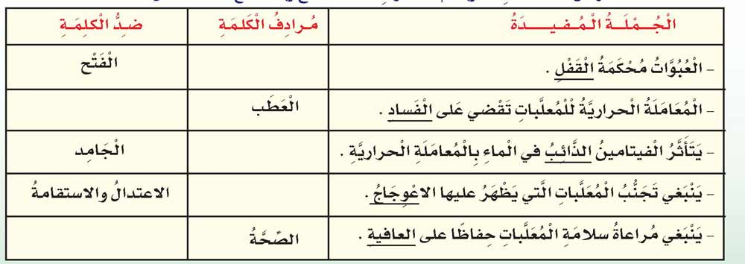  2- أَبْحَثُ في النَّصِّ عَنْ جَمْعِ كُلِّ مُفرَدٍ مِمَّا يلي :  -مُعلَّب …………….  - فيتامين …………….  - وعاءٌ …………….  - عبوة …………….  3- أَدُلُّ في النَّصِّ على الأَلْفَاظِ الَّتي تُشَكِّلُ حَقْلاً مُعْجَمِيًّا لِلغِذاءِ , وَأَكْتُبُها في الشَّكْلِ أَدْناهُ :  - ...................... - ......................  - ...................... - ......................  - ...................... - ......................  - ...................... - ...................... | مناقشة الطلاب في المفردات بعد تقسيمهم لعدة مجموعات تتنافس فيما بينهم :  أقوم بتحضير السبورة والأقلام الملونة وجهاز العرض المناسب وأجعل الفصل في مجموعات ليتعاون الطلاب فيما بينهم في حل الأسئلة التالية:  يعرف الطلاب معنى أو المراد بمرادف الكلمة  يختار الطلاب لكل كلمة معناها من القائمة بالجدول  يعرف الطلاب معنى أو المراد بجمع الكلمة .  يستخرج الطلاب من النص جمع الكلمات : معلب – فيتامين – وعاء – عبوة .  وبعد ذلك أطلب من كل مجموعة أن تدلي بما لديها من إجابات وأستمع لإجابات جميع المجموعات ثم أطلب من كل مجموعة ان تتبادل والمجموعة الأخرى التي تجاورها الكتب المدرسية التي تم حل الأسئلة عليها لتقوم كل مجموعة بتصحيح كتب المجموعة الأخرى وتقييمها ثم أقوم بعرض الإجابات عن الأسئلة من خلال جهاز العرض المحضر مسبقا وأطلب من المجموعة التي أتت بالحلول الصحيحة أن تعلن عن نفسها لتكون هي الفائزة | طرح هذه الأسئلة التالية على الطلاب واستقبال الإجابات وتصويبها :  - عرف المــراد بمعنى الكلمة .  - املأ الفراغات في الجدول بما يناسبه من الكلمات.  - ما المراد بجمع الكلمة ؟  - صل الكلمة بجمعها .

الواجب : العودة إلى كتاب النشاط وحل الأنشطة المرافقة للدرس

المشرف التربوي :
معلم المادة :
مدير المدرسة :

الدرس | أفهم | اليوم | الأحد | الاثنين | الثلاثاء | الأربعاء | الخميس
التمهيد | ما أهم أسباب اللجوء إلى صناعة الأغذية المعلبة ؟ | التاريخ
المواد والوسائل | السبورة - الكتاب المدرسي – الأقلام الملونة – عروض تقديمية | الحصة - الفصل | - | - | - | - | -

يتوقع من الطلاب في نهاية الدرس تحقيق ما يلي :  - أن يكتب الطالب الخطوات التي يمر بها التعليب .  - أن يذكر الطالب أهم أسباب اللجوء إلى صناعة الأغذية المعلبة.  - أن يبين الطالب التأثيرات التي تتركها مراحل التعليب على الأغذية .  - أن يكتب الطالب بعض العلامات التي تدل على فساد الأغذية . | أَفْهَــــــــــــــــمُ  1- أَكْتُبُ في قائِمَةٍ مِنْ ثلاثِ خَطَواتٍ الْمَراحِلَ الَّتي يَمُرُّ بِهَا تَعْليبُ الْغِذاءِ .......................................................................................................................................................  2- ما أَهمُّ أَسْبابِ اللُّجوءِ إِلى صِناعَةِ الأَغْذيةِ الْمُعلَّبَةِ ؟  ...........................................................................  ...........................................................................  3- ما التَّأْثيراتُ الَّتي تَتْرُكُها مَراحِلُ التَّعْليبِ عَلى الأَغْذيَةِ ؟  ...........................................................................  ...........................................................................  4- أَكْتُبُ بَعضَ الْعلاماتِ الَّتي تَدُلُّ على فَسادِ الأَطْعِمَةِ الْمُعلَّبَةِ  ...........................................................................  ...........................................................................  5- مِنَ الاحْتياطاتِ الَّتي يَلْزَمُ الأَخْذُ بِهَا عِنْدَ اِسْتِخْدَامِ الْمُعَلَّباتِ الْغِذائِيَّةِ :  - غَسْلُ سَطْحِ الْعُلْبَةِ قَبْلَ فَتْحِهَا .  ...........................................................................  ...........................................................................  6- أُشارِكُ مَنْ يُجاورني لِتَعْليلِ مَا يلي :  أ- حِرْصُ الْمُسْتَهلِكِ عَلى قِراءةِ الإرْشاداتِ الْمَطبوعَةِ عَلى الْمُعلَّباتِ الْغذائيَّةِ .  ...........................................................................  ...........................................................................  ب- حِفْظُ الأَغْذِيَةِ الْمُعَلَّبَةِ بَعْدَ فَتْحِ الْعُلْبَةِ في أَوعيةٍ بِلاسْتِيكيَّةٍ أَو زُجاجيَّةٍ ،وَعَدَمُ اسْتِخْدامِ أَوعِيَةٍ مَعْدِنِيَّةٍ .  ...........................................................................................  7- مِنْ خِلالِ فَهْمي لِلنَّصِّ , أَكْتُبُ ثَلاَثَةَ أَسْبابٍ يَنْتُجُ عَنْها تَلَفُ الْمُعَلَّباتِ الغذائيَّةِ وفَسادُها.  ...........................................................................................  ........................................................................................... | مناقشة الطلاب في المفردات بعد تقسيمهم لعدة مجموعات تتنافس فيما بينهم :  أقوم بتحضير السبورة والأقلام الملونة وجهاز العرض المناسب وأجعل الفصل في مجموعات ليتعاون الطلاب فيما بينهم في حل الأسئلة التالية:  1- ما الخطوات التي يمر بها التعليب ؟  2- ما أهم أسباب اللجوء إلى صناعة الأغذية المعلبة  3- بين التأثيرات التي تتركها مراحل التعليب على الأغذية .  وبعد ذلك أطلب من كل مجموعة أن تدلي بما لديها من إجابات وأستمع لإجابات جميع المجموعات ثم أطلب من كل مجموعة ان تتبادل والمجموعة الأخرى التي تجاورها الكتب المدرسية التي تم حل الأسئلة عليها لتقوم كل مجموعة بتصحيح كتب المجموعة الأخرى وتقييمها ثم أقوم بعرض الإجابات عن الأسئلة من خلال جهاز العرض المحضر مسبقا وأطلب من المجموعة التي أتت بالحلول الصحيحة أن تعلن عن نفسها لتكون هي الفائزة | طرح هذه الأسئلة التالية على الطلاب واستقبال الإجابات وتصويبها :  - اكتب الخطوات التي يمر بها التعليب .  - اذكر أهم أسباب اللجوء إلى صناعة الأغذية المعلبة.  - بين التأثيرات التي تتركها مراحل التعليب على الأغذية .  - اكتب بعض العلامات التي تدل على فساد الأغذية .

الواجب : العودة إلى كتاب النشاط وحل الأنشطة المرافقة للدرس

المشرف التربوي :
معلم المادة :
مدير المدرسة :

الدرس | أسلوب الشرط | اليوم | الأحد | الاثنين | الثلاثاء | الأربعاء | الخميس
التمهيد | ما أدوات الشرط ؟ | التاريخ
المواد والوسائل | السبورة - الكتاب المدرسي – الأقلام الملونة – عروض تقديمية | الحصة - الفصل | - | - | - | - | -

يتوقع من الطلاب في نهاية الدرس تحقيق ما يلي :  - أن يفهم الطالب معنى أسلوب الشرط .  - أن يذكر الطالب معنى أسلوب الشرط .  - أن يبين الطالب من ما يتكون أسلوب الشرط .  - أن يذكر الطالب أدوات الشرط . | أُسْلوبُ الشَّرطِ  1- أَقْرَأُ الْجُمَلَ التَّاليةَ , وَأُلاحِظُ الْكلماتِ الْمُلوَّنَةَ ؛ لأَتَعَرَّفَ إِلى أُسلوبِ الشَّرطِ :  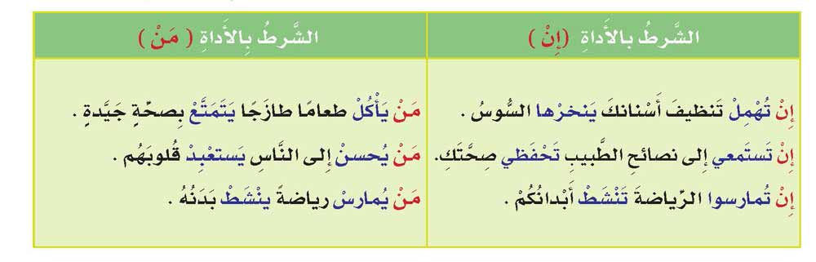  الشَّرطُ : هو ترتيبُ وُقوعِ أَمْرٍ على وُقُوعِ أَمْرٍ آخرَ بِواسِطَةِ أَداةٍ مَلْفُوظَةٍ .  2- أَختارُ مِنَ الشَّكلِ التَّكْمِلَةَ الْمُناسِبَةَ لِلْجُمَلِ التَّالِيةِ بِحَيْثُ أُكَوِّنُ أَساليبَ شَرطيَّةً :  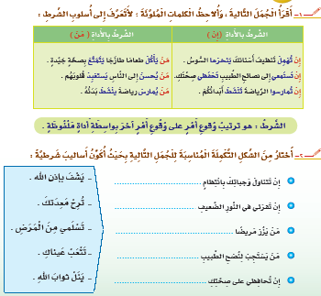 | مناقشة الطلاب في المفردات بعد تقسيمهم لعدة مجموعات تتنافس فيما بينهم :  أقوم بتحضير السبورة والأقلام الملونة وجهاز العرض المناسب وأجعل الفصل في مجموعات ليتعاون الطلاب فيما بينهم في حل الأسئلة التالية:  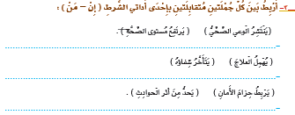  يجيب الطلاب عن أسئلة النص - يلون الطلاب أمام الإجابة الصحيحة وبعد ذلك أطلب من كل مجموعة أن تدلي بما لديها من إجابات وأستمع لإجابات جميع المجموعات ثم أطلب من كل مجموعة ان تتبادل والمجموعة الأخرى التي تجاورها الكتب المدرسية التي تم حل الأسئلة عليها لتقوم كل مجموعة بتصحيح كتب المجموعة الأخرى وتقييمها ثم أقوم بعرض الإجابات عن الأسئلة من خلال جهاز العرض المحضر مسبقا وأطلب من المجموعة التي أتت بالحلول الصحيحة أن تعلن عن نفسها لتكون هي الفائزة | طرح هذه الأسئلة التالية على الطلاب واستقبال الإجابات وتصويبها :  - أن يفهم الطالب معنى أسلوب الشرط .  - أن يذكر الطالب معنى أسلوب الشرط .  - أن يبين الطالب من ما يتكون أسلوب الشرط .  - أن يذكر الطالب أدوات الشرط .

الواجب : العودة إلى كتاب النشاط وحل الأنشطة المرافقة للدرس

المشرف التربوي :
معلم المادة :
مدير المدرسة :

الدرس | المصادر | اليوم | الأحد | الاثنين | الثلاثاء | الأربعاء | الخميس
التمهيد | عرف المصدر . | التاريخ
المواد والوسائل | السبورة - الكتاب المدرسي – الأقلام الملونة – عروض تقديمية | الحصة - الفصل | - | - | - | - | -

يتوقع من الطلاب في نهاية الدرس تحقيق ما يلي :  - أن يعرف الطالب المراد بمعنى المصدر .  - أن يبين الطالب كيف يأتي بالمصدر .  - أن يضع الطالب كل مصدر في المكان المناسب .  - أن يذكر الطالب أنواع المصادر .  - أن يملأ الطالب الفراغات بالمصدر المناسب . | الْمَصادِرُ  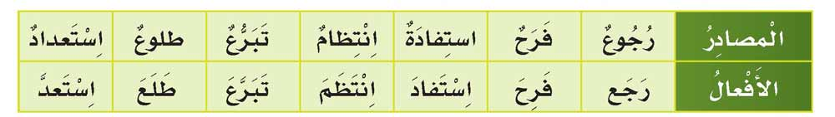  الْمَصدَرُ : اِسْمٌ مِنْ لَفْظِ الْفِعْلِ يدلُّ على حَدَثٍ مُجرَّدٍ مِنَ الزَّمَنِ  اِسْتِهلاك – الاعوجاج – التَّلَف – الْمُعاملَة – حِفْظ – اِسْتِخدام .  2 - أَضَعُ كُلَّ مَصدَرٍ مِمَّا سَبَقَ في الْمَكانِ الْخالي الْمُناسِبِ :  - التَّعْليبُ مِنْ وسائلِ .............. الأَغْذيةِ  وَحِمايَتِها مِنَ ...................  - ................ الْحَراريَّةُ لِلْمُعلَّباتِ تَقْضي عَلى فَسادِها.  - مِنْ علاماتِ تَلَفِ الْمُعَلَّباتِ ظهورُ ....................  - عِنْدَ ................ الأَغذيةِ الْمُعلَّبةِ يَنْبَغي ................. آلَةِ فَتْحٍ نَظيفَةٍ .  3- أَمْلأُ كُلَّ فراغٍ مِمَّا يأتي بِمَصدَرٍ مُناسِبٍ ؛ لأُكْمِلَ إرْشاداتِ الزَّائِرينَ لِلْمُستَشفى :  تُرَحِّبُ إِدارَةُ الْمُسْتَشفى بِالزَّئِرينَ الكرامِ وترجو مِنْهمْ مُراعاةَ ما يأتي ،  حرصًا على راحَةِ الْمَرضى :  - ...................... بِالْمواعيدِ الْمُحَدَّدَةِ لِلزِّيارَةِ .  - ...................... على الهدوءِ في أَثناءِ الزِّيارَةِ .  - يُمْنَعُ .................... الأَطفالِ إِلى غُرَفِ الْمَرضى .  - .................... الطَّبيبِ الْمُختصِّ عندَ حدوثِ طارِئٍ لِلْمَريضِ .  - ................... لِلْمَريْضِ بالدُّعاءِ الْمأثورِ " لابأسَ ، طهورٌ إنْ شاءَ اللهُ " . | مناقشة الطلاب في المفردات بعد تقسيمهم لعدة مجموعات تتنافس فيما بينهم :  أقوم بتحضير السبورة والأقلام الملونة وجهاز العرض المناسب وأجعل الفصل في مجموعات ليتعاون الطلاب فيما بينهم في حل الأسئلة التالية:  1- حدد نوع المصدر في الكلمات التالية : " الاستقرار – التباطؤ – التعالي – الالتزام – الضرب – السجود"  2- بين كيف تستطيع التعرف على نوع المصدر .  وبعد ذلك أطلب من كل مجموعة أن تدلي بما لديها من إجابات وأستمع لإجابات جميع المجموعات ثم أطلب من كل مجموعة ان تتبادل والمجموعة الأخرى التي تجاورها الكتب المدرسية التي تم حل الأسئلة عليها لتقوم كل مجموعة بتصحيح كتب المجموعة الأخرى وتقييمها ثم أقوم بعرض الإجابات عن الأسئلة من خلال جهاز العرض المحضر مسبقا وأطلب من المجموعة التي أتت بالحلول الصحيحة أن تعلن عن نفسها لتكون هي الفائزة . | طرح هذه الأسئلة التالية على الطلاب واستقبال الإجابات وتصويبها :  - عرف المراد بمعنى المصدر .  - بين كيف يأتي بالمصدر .  - ضع كل مصدر في المكان المناسب .  - اذكر أنواع المصادر .  - املأ الفراغات بالمصدر المناسب .

الواجب : العودة إلى كتاب النشاط وحل الأنشطة المرافقة للدرس

المشرف التربوي :
معلم المادة :
مدير المدرسة :

الدرس | أنفلونزا الطيور | اليوم | الأحد | الاثنين | الثلاثاء | الأربعاء | الخميس
التمهيد | اذكر أسباب الإصابة بأنفلونزا الطيور . | التاريخ
المواد والوسائل | السبورة - الكتاب المدرسي – الأقلام الملونة – عروض تقديمية | الحصة - الفصل | - | - | - | - | -

يتوقع من الطلاب في نهاية الدرس تحقيق ما يلي :  - أن يبين الطالب المراد بأنفلونزا الطيور .  - أن يقارن الطالب بين أنفلونزا الطيور والأنفلونزا العادية .  - أن يذكر الطالب أعراض الإصابة بأنفلونزا الطيور .  - أن يعدد الطالب بعضاً من النصائح لتجنب الإصابة بأنفلونزا الطيور . | أُنْفُلْوَنْزَا الطُّيورِ  كَانَ يُعْتَقدُ أَنَّ أُنْفُلْوَنْزَا الطُّيورِ تُصيبُ الطُّيورَ فقط إلى أنْ ظَهَرَتْ أَوَّلُ حالَةِ إصابةٍ بينَ الْبَشَرِ في (هونج كونج) في عامِ 1997، حيثُ أُصِيبِ طِفْلٌ هُناكَ بِمُشكلاتٍ في التَّنَفُّسِ وَبَدَأَ فَيروسُ الأُنْفُلْوَنْزَا بِالتَّكَاثُرِ في جِدارِ رئِتَيْهِ وَتَسَبَّبَ في انتِفاخِهِمَا ، وَبَيْنَما اِنْتَظَرَ الْجَميعُ أَنْ تُشْفى هذهِ الأَنْسِجَةُ بَعْد عِدَّةِ أَسابِيعَ كَما هُوَ الْحَالُ الْغالِبُ في الأُنْفُلْوَنْزَا العاديَّةِ، فإِنَّ قُوَّةَ الْفَيروسِ كانَتْ أَسْرَعَ مِنْ مَناعَةِ الطِّفلِ الْبَطيئَةِ، وَحَدَثتِ الوفاةُ بعدَ عَشْرَةِ أيامٍ.  وَمِمَّا لا شكَ فيهِ أَنَّ أُنْفُلْوَنْزَا الطُّيورِ قَدِ انتشرَ في عَدَدٍ مِنَ البلادِ ،  وَيُعْتَقَدُ بِأَنَّ سَبَبَ الِإصَابَةِ يعودُ إِلى التَّعَرُّضِ الْمُباشِرِ لِلطُّيورِ الْمُصابَةِ  أَو مُلامَسَةِ أَسْطُحٍ مُلَوَّثَةٍ .  بِهَذا الْفَيروسِ وَبِالتَّالي تَنْتَقِلُ الْعَدْوَى بَعْدَ مُلامَسَةِ الْفَرْدِ لَعَينِهِ أَو فَمِهِ  أَو أَنْفِهِ .  الإستراتيجية الْقِرائيَّةُ  هَلْ هُناكَ اِحْتِمالُ اِنْتِقالِ أُنْفُلْوَنْزَا الطُّيورِ عَنْ طَريقِ أَكْلِ الدَّجاجِ أَو الْبَيْضِ؟  وَالِإجابَةُ عَنِ السُّؤالِ : لا، وَلَكِنْ بِشَرْطِ ضَرُورَةِ طَهي اللُّحومِ والتَّأكُّدِ مِنْ نُضْجِها نُضْجًا تَامًّا، حيثُ ثَبَتَ أَنَّ الْفَيروسَ يُمْكِنُ قَتْلُهُ إِذا ما تَمَّ طَهْيُ لُحُومُ الدَّجاجِ أَوِ الْبَيْضِ ؛ حتَّى تَنْضُجَ نُضجًا تامًّا .  وَمِنْ أَهَمِّ الْمَبادِىءِ الصِّحِّيَّةِ الَّتي يَجِبُ الالتزامُ بِها : غَسْلُ الْيدَينِ ،وَتَطْهِيرُ جَمِيعِ الأَسْطُحِ الْمُستخْدَمَةِ عِندَ تَقْطيعِ اللُّحومِ ، وتَجَنُّبِ أَماكِنِ تَربيةِ الطُّيورِ وَأَسْواقِ البيعِ ، حيثُ مِنَ السَّهلِ لِهذا الْفَيروسِ أَنْ يَعْلَقَ في الشَّعرِ وَالْمَلابِسِ ،كما يُمْكِنُ دُخُولُـهُ إِلى جِسْمِ الإنسانِ عَنْ طَريقِ الاسْتِنْشاقِ  نصائحُ عامَّةٌ:  • تَجَنَّب الاختِلاطَ بِالطُّيورِ الْبريَّةِ أَوِ الدَّاجِنَةِ ، مِثْلَ الْكَتاكيتِ والبطِّ والإوَزِّ ،وَلا تَذْهَبْ إِلى مَزارِعِ الدَّواجِنِ أَو أَسْواقِ البيعِ.  • قِشْرُ البيضِ الْخَارجيُّ قَدْ يكونُ مُلَوَّثًا بِفَضَلاتِ الطُّيورِ لِذلكَ نَنْصَحُ بِغَسلِ الْبَيضِ جَيِّدًا قَبْلَ كَسْرِهِ،وَاحْرَصْ عَلى غَسْلِ اليدِ بَعدَ استعمالِ البيضِ ، أَو بَعْدَ تَقْطيعِ وَ إِعدادِ اللُّحومِ والطُّيورِ .  • تَجَنَّبْ تَناولَ الأَطْعِمَةِ الَّتي يَدْخُلُ في مُكَوِّناتِها البيضُ النَّيئُ مِثلُ الْمَايُونيزَ .  • اِحْرِصْ عَلى غَسْلِ اليدينِ وَلَوْحَةِ التَّقطيعِ ،والأَدَواتِ الْمُستخدَمَةِ ؛ لإعْدادِ الطُّيورِ قبَلْ طَهْيها.  • يُفَضَّلُ فَصلُ لَوحَةِ تَقْطيعِ الدَّواجِنِ عَنْ تِلكَ الْمُستخدَمَةِ لِتَقطيعِ الْخَضْراواتِ أَو الفَاكهةِ .  • اِحْرِصْ عَلى طَهي الطُّيورِ على دَرَجةِ حَرارةٍ عاليةٍ لا تقلُّ عَنْ 80 دَرَجَةً مِئَويَّةً ، أَو أَعْلى فهذا كَفيلٌ بِقَتْلِ فَيْروسِ أُنْفُلْوَنَزَا الطُّيورِ في حَوالي 60 ثانيةً  وأَعْرَاضُ الِإصابَةِ بِأُنْفُلْوَنَزَا الطُّيورِ في الإنسانِ تَتَلَخَّصُ في الشُّعورِ بِذاتِ أَعْراضِ الأُنْفُلْونَزَا ، الَّتي كَثيرًا ما نَتَعَرَّضُ لها مِنِ ارتفاعٍ في درجةِ الْحَرارةِ، وَالسُّعالِ، والتِهابِ الْحَلْقِ وآلامٍ في العظامِ، وَ يُمْكنُ أَيضًا الإصابةُ بِالتِهابٍ في العينِ، مَعَ احتمالِ حُدُوثِ بَعْضِ الْمُضاعَفَاتِ الَّتي تُسَبِّبُ التِهابًا رِئَويًّا، أَو مُشْكِلاتٍ في الْجهازِ التَّنَفُّسيِّ ، أَو نَزْلةٍ شعبيَّةٍ ، أَو أيِّ أعراٍض أُخْرى خطيرةٍ تُشَكِّلُ تَهديدًا عَلى الْحياة. | مناقشة الطلاب في المفردات بعد تقسيمهم لعدة مجموعات تتنافس فيما بينهم :  أقوم بتحضير السبورة والأقلام الملونة وجهاز العرض المناسب وأجعل الفصل في مجموعات ليتعاون الطلاب فيما بينهم في حل الأسئلة التالية:  - يبين الطالب الفرق بين أنفلونزا الطيور والأنفلونزا العادية التي تصيب الإنسان .  - بين هل يصيب هذا الفيروي الإنسان أم لا ؟  - طبق الاستراتيجية القرائية على النص .  - اذكر أعراض الإصابة بمرض أنفلونزا الطيور .  أطلب من كل مجموعة أن تدلي بما لديها من إجابات وأستمع لإجابات جميع المجموعات ثم أطلب من كل مجموعة ان تتبادل والمجموعة الأخرى التي تجاورها الكتب المدرسية التي تم حل الأسئلة عليها لتقوم كل مجموعة بتصحيح كتب المجموعة الأخرى وتقييمها ثم أقوم بعرض الإجابات عن الأسئلة من خلال جهاز العرض المحضر مسبقا وأطلب من المجموعة التي أتت بالحلول الصحيحة أن تعلن عن نفسها لتكون هي الفائزة | طرح هذه الأسئلة التالية على الطلاب واستقبال الإجابات وتصويبها :  - بين المراد بأنفلونزا الطيور .  - قارن بين أنفلونزا الطيور والأنفلونزا العادية .  - اذكر أعراض الإصابة بأنفلونزا الطيور .  - عدد بعضاً من النصائح لتجنب الإصابة بأنفلونزا الطيور .

الواجب : العودة إلى كتاب النشاط وحل الأنشطة المرافقة للدرس

المشرف التربوي :
معلم المادة :
مدير المدرسة :

الدرس | نص الاستماع | اليوم | الأحد | الاثنين | الثلاثاء | الأربعاء | الخميس
التمهيد | ما المراد بعنوان الدرس ؟ | التاريخ
المواد والوسائل | السبورة - الكتاب المدرسي – الأقلام الملونة – عروض تقديمية | الحصة - الفصل | - | - | - | - | -

يتوقع من الطلاب في نهاية الدرس تحقيق ما يلي :  - أن يستمع الطالب للنص .  - أن يجيب الطالب على أسئلة النص .  - أن يبين الطالب الأفكار الرئيسية في النص .  - أن يحدد الطالب الأفكار الثانوية في النص .  - أن يصل الطالب الكلمة بمعناها الصحيح . | نصُّ الاسْتِماعِ : أَستَمِعُ ثم أجيب  أ- أَستمعُ إِلى نَصٍّ إِخباريٍّ يَتَضَمَّنُ مَعْلوماتٍ عَنْ حُمَّى الضَّنْكِ , وَأَلتَقِطُ مِنْهُ ما أَمْلأُ بِهِ وَرَقَةَ الملحوظاتِ التَّاليَةَ :  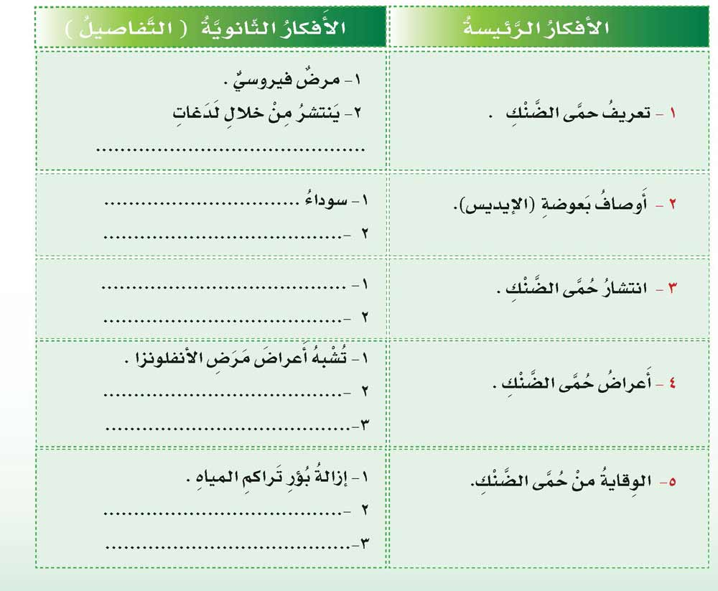  أناقش  ب- أُناقِشُ ماصَعُبَ عَليَّ فَهمُهُ مَعَ مُعَلِّمي وَصَفِّي .  ج- أَستمعُ إِلى النَّصِّ ثانيةً، وَأَستَعينُ بِوَرقَةِ الملحوظاتِ ؛ للإجابَةِ عنِ الأَسئِلةِ التَّالِيَةِ :  س1- ما اسمُ البَعوضَةِ الَّتي تُسَبِّبُ حُمَّى الضَّنْكِ ؟  .........................................................................  س2- أُدوِّنُ ثَلاثَ قَارَّاتٍ تَنْتَشرُ فِيها حُمَّى الضَّنْكِ .  ........................................................................ | مناقشة الطلاب في المفردات بعد تقسيمهم لعدة مجموعات تتنافس فيما بينهم :  أقوم بتحضير السبورة والأقلام الملونة وجهاز العرض المناسب وأجعل الفصل في مجموعات ليتعاون الطلاب فيما بينهم في حل الأسئلة التالية:  يستمع الطالب إلى النص ثانية ويجيب على الأسئلة التالية :  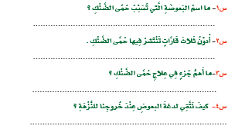  وبعد ذلك أطلب من كل مجموعة أن تدلي بما لديها من إجابات وأستمع لإجابات جميع المجموعات ثم أطلب من كل مجموعة ان تتبادل والمجموعة الأخرى التي تجاورها الكتب المدرسية التي تم حل الأسئلة عليها لتقوم كل مجموعة بتصحيح كتب المجموعة الأخرى وتقييمها ثم أقوم بعرض الإجابات عن الأسئلة من خلال جهاز العرض المحضر مسبقا وأطلب من المجموعة التي أتت بالحلول الصحيحة أن تعلن عن نفسها لتكون الفائزة | طرح هذه الأسئلة التالية على الطلاب واستقبال الإجابات وتصويبها :  - استمع للنص .  - أجب على أسئلة النص .  - بـين الأفكار الرئيسية في النص .  - حدد الأفكــار الثانوية في النص  - صل الكلمة بمعناها الصحيح .  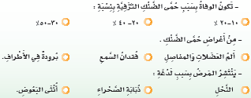

الواجب : العودة إلى كتاب النشاط وحل الأنشطة المرافقة للدرس

المشرف التربوي :
معلم المادة :
مدير المدرسة :

الدرس | حلوى الأطفال ..كوارث صحية | اليوم | الأحد | الاثنين | الثلاثاء | الأربعاء | الخميس
التمهيد | لماذا تعد حلوى الأطفال كوارث صحية ؟ | التاريخ
المواد والوسائل | السبورة - الكتاب المدرسي – الأقلام الملونة – عروض تقديمية | الحصة - الفصل | - | - | - | - | -

يتوقع من الطلاب في نهاية الدرس تحقيق ما يلي :  - أن يعدد الطالب بعضاً من ألوان الحلويات .  - أن يبين الطالب بعضاً من الدراسة البريطانية التي قامت على خطورة هذه الأغذية .  - أن يحدد الطالب أهم أسباب الإصابة بمرض السرطان .  - ان يبين الطالب كيف تحول التقرير إلى ضربة لصناعة الأغذية . | حلوى الأطفال.. كوارث صحية!!  هداية الله أحمد الشاش  معظمُ الآباءِ والأُمَّهاتِ يَعْلَمونَ أَنَّ حَلوى الأَطْفالِ كالشوكولاتةِ والبَسْكويتِ وَرقائقِ البَطاطسِ الجاهِزَةِ ،وغَيرِها مِنْ المقرمشاتِ ،الَّتي يَلتَهِمُها الأَطْفالُ بِشَرَاهَةٍ ضَارَّةٌ بِصِحَّتِهم؛ وَمَعَ ذَلِكَ فَإِنَّ كَثيرًا مِنَ الآبَاءِ يَتَجاهَلونَ ذَلِكَ، وَيُقدِّمونَها لِلأَطْفالِ ؛ نُزولاً عَلَى رَغْبَتِهِمُ، إِمَّا لِضعْفِهمْ أَمَامَ إِلحَاحِ الأَطْفالِ أَو تَكاسُلاً عَنْ إِقْناعِهمْ ، وَتَرغِيبِهمْ بَالبَديلِ مِنْ الخَضْرَاواتِ وَالفَواكِهِ.  وَفِي مُحاوَلَةٍ لمعرِفَةِ أَبْعادِ تِلكَ الـمُشْكِلَةِ أُجريت عددٌ مِنَ الدِّراساتِ كَانَ آخِرُها دِراسَةً بِريطانِيَّةً قَامَتْ بِهَا جَمْعيةُ «الشَّراكَةِ بين الأَطِباءِ والـمَرضَى» عَلَى ثَمَاني مِئةِ طِفْلٍ بريطانيٍّ، وَكَشَفَتْ هَذِهِ الدِّراسَةُ أَنَّ (25%) مِنْ هَؤلاءِ الأَطْفالِ يَعيشونَ عَلَى الـحَلَويَّاتِ وَرَقَائِقِ البَطاطِسِ الـجَاهِزَةِ، و(75%) مِنْهمُ لَيسَتْ لَديهِمُ أَيَّةُ فِكْرَةِ حَولَ كَمِّيَّةِ الفَواكِهَ والـخَضْرَاواتِ ، الَّتي تَحْتاجُها أَجْسامُهمُ، كَما اعْتَرَفَ مئتانِ مِنْهُمُ أَنَّهُمْ فِي أَثْناءِ ذِهابِهمْ إِلى الْـمَدْرَسَةِ لا يَتَناولونَ فُطُورًا مَنْزِليًّا، بَلْ يَتَناولونَ بَدَلاً مِنْهُ حَلويَّاتٍ وَرَقائقَ بَطَاطِسَ جَاهِزَةً.  كَما أَشَارتْ دِرَاسةٌ بِريطانِيَّةٌ أُخْرَى جَرَت عَلى أَلفٍ وسَبعِ مِئةِ فَتًى وفتاةٍ تَتَراوحُ أَعْمارُهمُ بينَ الرَّابِعَةِ والثَّامِنَةَ عَشْرَةَ كانَتْ بِعُنْوانِ : «التَّغْذِيَةِ وأَنْظِمَةِ الطَّعامِ العَامَّةِ» إِلى أَنَّ حَوالي (80%) مِنْهمْ يَتَغَذَّونَ عَلَى الأَطْعِمَةِ الـجَاهِزَةِ، مِثْلِ: رَقَائِقِ البَطاطِسِ الـمَقْليَّةِ، وَالبَسْكويتِ، والشُّكولاتَةِ. كَما أَنَّ مُستوى الـمِلحِ في أَطْعِمَتْهِمْ هوَ ضِعْفُ الـمُسْتوى الـمَقْبولِ صِحِّيًّا، بِالِإضَافَةِ إِلى أَنَّ الأَطْفالَ يَسْتهلِكونَ كَثيرًا مِنْ الأَمْلاحِ الـمَعْدِنيَّةِ الـمُضافَةِ.  وَأَوضَحَتِ الدِّراسَةُ أَنَّ وَاحدًا مِنْ بِينِ كُلِّ خَمْسَةٍ مِنَ الَّذينَ شَمَلَهمُ البَحْثُ لَمْ يَتَنَاوَلوا الفَواكِهَ عَلَى الِإطْلاقِ خِلالِ فَتْرَةِ إِجرائِهِ، الَّتي اسْتَغْرَقَتْ أُسْبوعًا، وَقَدْ حَذَّرَتْ تِلكَ الدِّراسَةُ مِنْ أَنَّ تَناولَ الصِّغارِ لِمِثلِ تِلكَ الأَطْعِمَةِ قَدْ يُسَبِّبُ لَهُمْ مُشْكِلاتٍ صِحِّيَّةً خَطيرَةً فِي الـمُسْتَقبلِ؛ حَيثُ إِنَّ الغِذاءَ غَيرُ الصِّحِّيِّ أَحَدُ أَهَمِّ أَسْبابِ ارتِفاعِ مُعَدَّلاتِ الِإصَابَةِ بِأَمْراضِ السَّرَطانِ وَالقَلبِ والشَّرايينِ. | مناقشة الطلاب في المفردات بعد تقسيمهم لعدة مجموعات تتنافس فيما بينهم :  أقوم بتحضير السبورة والأقلام الملونة وجهاز العرض المناسب وأجعل الفصل في مجموعات ليتعاون الطلاب فيما بينهم في حل الأسئلة التالية:  يقرأ الطلاب ويلاحظون الكلمة الملونة: ويشرحون معنى كل كلمة من هذه الكلمات : النكهات – ضئيلة – المشروبات الغازية – الاغترار .  يبين الطالب الخطوات التي يمكن من خلالها الحصول على الغذاء الصحي .  وبعد ذلك أطلب من كل مجموعة أن تدلي بما لديها من إجابات وأستمع لإجابات جميع المجموعات ثم أطلب من كل مجموعة ان تتبادل والمجموعة الأخرى التي تجاورها الكتب المدرسية التي تم حل الأسئلة عليها لتقوم كل مجموعة بتصحيح كتب المجموعة الأخرى وتقييمها ثم أقوم بعرض الإجابات عن الأسئلة من خلال جهاز العرض المحضر مسبقا وأطلب من المجموعة التي أتت بالحلول الصحيحة أن تعلن عن نفسها لتكون هي الفائزة | - طرح هذه الأسئلة التالية على الطلاب واستقبال الإجابات وتصويبها :  - عدد بعضاً من ألوان الحلويات .  - بين بعضاً من الدراسة البريطانية التي قامت على خطورة هذه الأغذية .  - حدد أهم أسباب الإصابة بمرض السرطان .  - بين كيف تحول التقرير إلى ضربة لصناعة الأغذية .

الواجب : العودة إلى كتاب النشاط وحل الأنشطة المرافقة للدرس

المشرف التربوي :
معلم المادة :
مدير المدرسة :

الدرس | الوصايا الخمس لأسنان صحية | اليوم | الأحد | الاثنين | الثلاثاء | الأربعاء | الخميس
التمهيد | من يعطيني نصائح للحفاظ على أسنانك ؟ | التاريخ
المواد والوسائل | السبورة - الكتاب المدرسي – الأقلام الملونة – عروض تقديمية | الحصة - الفصل | - | - | - | - | -

يتوقع من الطلاب في نهاية الدرس تحقيق ما يلي :  - أن يحدد الطالب الوصايا الخمس لأسنان صحية .  - أن يبين الطالب أهمية اتباع النظام الغذائي المتوازن .  - أن يعدد الطالب المرات التي يزور فيها الطبيب على الأقل .  - أن يذكر الطالب أهمية تنظيف الفم واللثة . | الوصايا الخمسُ لأَسْنانٍ صِحِّيَّةٍ  لِحمايةِ أَسْنانِكَ والتَّمتعِ بِها سَليمَةً وصِحِّيَّة احْرِصْ على :  1- اتباعِ نظامٍ غذائيٍّ متوازنٍ .  تَجَنَّبْ تَناولَ الْحَلوى أَوِ السُّكَّريَّاتِ بَينَ وَجَباتِ الطَّعامِ، وَخاصَّةً قَبْلَ النَّومِ.  فَالسُّكَّرُ يَلْتَصِقُ بِالأَســنانِ، وَيَتَخَمَّرُ في الفَـــمِ وَيَتَحَوَّلُ إِلى حِمْضٍ ضــارٍّ يُؤَدِّي  إِلى تَسَوُّسِ الأَسْنانِ.  - اسْتَبْدِلْ بالحلوى الفواكهَ والعَصيرَ الطَّازَجَ.  - اِمْضَغِ الطَّعامَ جيِّدًا على جَانِبَي الفكِّ.  2- زيارَةِ طبيبِ الأسنانِ مرَّتينِ في العام على الأقلِّ.  يَسْتَطيعُ طَبيبُ الأَسْنانِ وَحْدَهُ:  - إزالَةَ التَّرَسُباتِ الَّتي تُسَبِّبُ مُشْكلاتٍ في اللِّثَّةِ.  - اكْتِشافَ التَّسَوُّسِ عِنْدَ بِدَايَتِهِ مِمَّا يُسَهِّلُ الْعِلاجَ.  - تَأْمِينَ العلاجِ الْمُناسِبِ.  3- تَنظيفِ الأسنانِ بالفرشاةِ .  - نَظِّفِ الأَسْنانَ بَعْدَ كُلِّ وَجْبَةِ طَعَامٍ، وَخُصُوصًا قَبْلَ النَّومِ.  - اِتَّبِعِ الطَّريقةَ الَّتي يُشيرُ إليها طَبيبُ الأَسْنانِ.  - اِسْتَخْدِمْ مَعْجُونَ أَسْنانٍ بالفلورايد ؛ فَهوَ يُكافِحُ التَّسَوُّسَ .  4- تنظيفِ الفمِ واللِّثَّةِ .  - اغْسِلِ الْفَمَ بِسائِلٍ مُعَقَّمٍ يُباعُ في الصيدليَّاتِ، مَرَّةً أَو مَرَّتينِ في اليومِ.  - ِاسْتَخْدِمْ خَيطَ الْحريرِ الْخاصِّ بِالأَسنانِ الَّذي يُعَدُّ أيضًا مِنَ اللَّوازمِ الصِّحّـِيَّةِ.  5- مراقبة اللثة .  - اِسْتَشِرْ الطَّبيبَ عِندَ أيِّ نِزيفٍ في اللِّثَّةِ.  - لا تَتَناولْ أَيَّ دَواءٍ قَبلَ مُراجَعَتِهِ. | مناقشة الطلاب في المفردات بعد تقسيمهم لعدة مجموعات تتنافس فيما بينهم :  أقوم بتحضير السبورة والأقلام الملونة وجهاز العرض المناسب وأجعل الفصل في مجموعات ليتعاون الطلاب فيما بينهم في حل الأسئلة التالية:  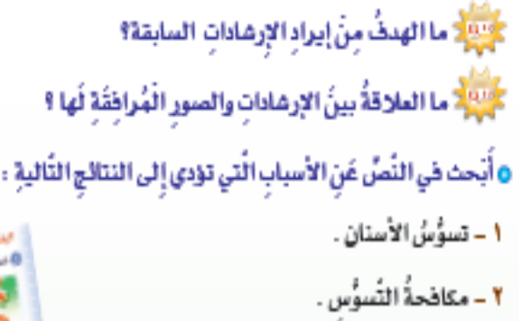  وبعد ذلك أطلب من كل مجموعة أن تدلي بما لديها من إجابات وأستمع لإجابات جميع المجموعات ثم أطلب من كل مجموعة ان تتبادل والمجموعة الأخرى التي تجاورها الكتب المدرسية التي تم حل الأسئلة عليها لتقوم كل مجموعة بتصحيح كتب المجموعة الأخرى وتقييمها ثم أقوم بعرض الإجابات عن الأسئلة من خلال جهاز العرض المحضر مسبقا وأطلب من المجموعة التي أتت بالحلول الصحيحة أن تعلن عن نفسها لتكون هي الفائزة | طرح هذه الأسئلة التالية على الطلاب واستقبال الإجابات وتصويبها :  - أن يحدد الطالب الوصايا الخمس لأسنان صحية .  - أن يبين الطالب أهمية اتباع النظام الغذائي المتوازن .  - أن يعدد الطالب المرات التي يزور فيها الطبيب على الأقل .  - أن يذكر الطالب أهمية تنظيف الفم واللثة .

الواجب : العودة إلى كتاب النشاط وحل الأنشطة المرافقة للدرس

المشرف التربوي :
معلم المادة :
مدير المدرسة :

الدرس | الألف اللينة المتطرفة | اليوم | الأحد | الاثنين | الثلاثاء | الأربعاء | الخميس
التمهيد | كيف ترسم اللف اللينة ؟ | التاريخ
المواد والوسائل | السبورة - الكتاب المدرسي – الأقلام الملونة – عروض تقديمية | الحصة - الفصل | - | - | - | - | -

يتوقع من الطلاب في نهاية الدرس تحقيق ما يلي :  - أن يعي الطالب المراد بالألف اللينة .  - أن يدرك الطالب وجود الألف اللينة في الأفعال والأسماء والحروف .  - أن يبين الطالب كيفية رسم الألف اللينة . | 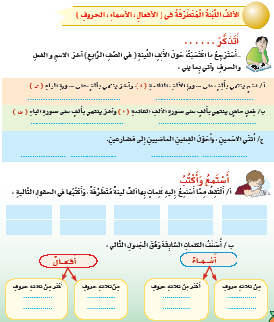  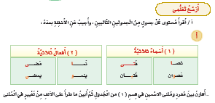 | مناقشة الطلاب في المفردات بعد تقسيمهم لعدة مجموعات تتنافس فيما بينهم : أقوم بتحضير السبورة والأقلام الملونة وجهاز العرض المناسب وأجعل الفصل في مجموعات ليتعاون الطلاب فيما بينهم في حل الأسئلة .  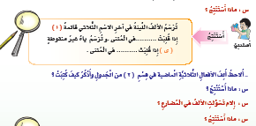  وبعد ذلك أطلب من كل مجموعة أن تدلي بما لديها من إجابات وأستمع لإجابات جميع المجموعات ثم أطلب من كل مجموعة ان تتبادل والمجموعة الأخرى التي تجاورها الكتب المدرسية التي تم حل الأسئلة عليها لتقوم كل مجموعة بتصحيح كتب المجموعة الأخرى وتقييمها ثم أقوم بعرض الإجابات عن الأسئلة من خلال جهاز العرض المحضر مسبقا وأطلب من المجموعة التي أتت بالحلول الصحيحة أن تعلن عن نفسها لتكون هي الفائزة | طرح هذه الأسئلة التالية على الطلاب واستقبال الإجابات وتصويبها :  - ما المراد بالألف اللينة .  - هل يوجد الألف اللينة في الأفعال والأسماء والحروف .  - بين كيفية رسم الألف اللينة .  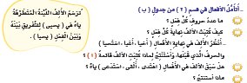

الواجب : العودة إلى كتاب النشاط وحل الأنشطة المرافقة للدرس

المشرف التربوي :
معلم المادة :
مدير المدرسة :

الدرس | وصف الحمى | اليوم | الأحد | الاثنين | الثلاثاء | الأربعاء | الخميس
التمهيد | ماذا تعرف عن الحمى ؟ | التاريخ
المواد والوسائل | السبورة - الكتاب المدرسي – الأقلام الملونة – عروض تقديمية | الحصة - الفصل | - | - | - | - | -

يتوقع من الطلاب في نهاية الدرس تحقيق ما يلي :  - أن يصف الطالب الحمى .  - أن يبين الطالب آثار الحمى .  - أن يحدد الطالب معاني الكلمات التالية : بذلت – المطارف والحشايا وعافتها – السقام .  - أن يذكر الطالب شاعر النص .  - أن يجيب الطالب عن الأسئلة . |     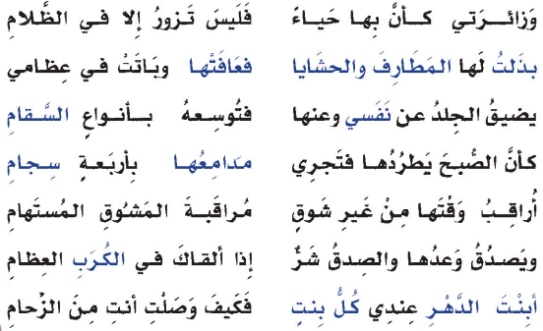  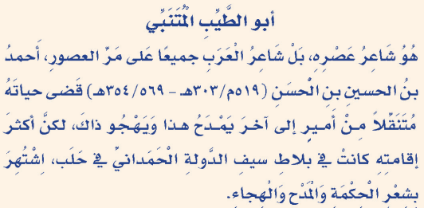 | مناقشة الطلاب في المفردات بعد تقسيمهم لعدة مجموعات تتنافس فيما بينهم :  أقوم بتحضير السبورة والأقلام الملونة وجهاز العرض المناسب وأجعل الفصل في مجموعات ليتعاون الطلاب فيما بينهم في حل الأسئلة التالية:  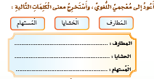  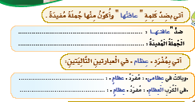  وبعد ذلك أطلب من كل مجموعة أن تدلي بما لديها من إجابات وأستمع لإجابات جميع المجموعات ثم أطلب من كل مجموعة ان تتبادل والمجموعة الأخرى التي تجاورها الكتب المدرسية التي تم حل الأسئلة عليها لتقوم كل مجموعة بتصحيح كتب المجموعة الأخرى وتقييمها ثم أقوم بعرض الإجابات عن الأسئلة من خلال جهاز العرض المحضر مسبقا وأطلب من المجموعة التي أتت بالحلول الصحيحة أن تعلن عن نفسها لتكون هي الفائزة | طرح هذه الأسئلة التالية على الطلاب واستقبال الإجابات وتصويبها :  - صف الحمى .  - بين آثار الحمى .  - حدد معاني الكلمات التالية : بذلت – المطارف والحشايا وعافتها – السقام .  - اذكر شاعر النص .

الواجب : العودة إلى كتاب النشاط وحل الأنشطة المرافقة للدرس

المشرف التربوي :
معلم المادة :
مدير المدرسة :

الدرس | نصب الأفعال المضارعة | اليوم | الأحد | الاثنين | الثلاثاء | الأربعاء | الخميس
التمهيد | اذكر أدوات نصب الفعل المضارع | التاريخ
المواد والوسائل | السبورة - الكتاب المدرسي – الأقلام الملونة – عروض تقديمية | الحصة - الفصل | - | - | - | - | -

يتوقع من الطلاب في نهاية الدرس تحقيق ما يلي :  - أن يقرأ الطالب أدوات نصب الفعل المضارع.  - أن يبين الطالب علامات النصب المتعددة .  - أن يجيب الطالب عن الأسئلة . | تعَلَّمْتُ قَواعدَ لا أَنْساها  يُنصبُ الفعلُ المضارعُ إِذا سُبقَ بأَحدِ حُروفِ النَّصبِ :  أَنْ - لَنْ - كَي - لامُ التَّعليلِ  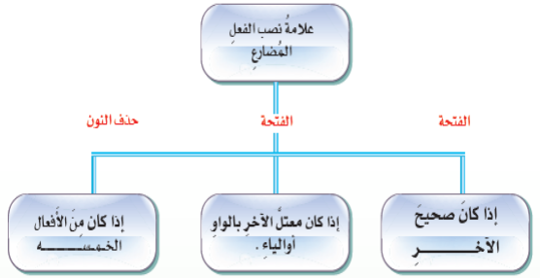 | مناقشة الطلاب في المفردات بعد تقسيمهم لعدة مجموعات تتنافس فيما بينهم :  أقوم بتحضير السبورة والأقلام الملونة وجهاز العرض المناسب وأجعل الفصل في مجموعات ليتعاون الطلاب فيما بينهم في حل الأسئلة التالية:  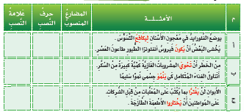  ثم أطلب من كل مجموعة أن تدلي بما لديها من إجابات وأستمع لإجابات جميع المجموعات ثم أطلب من كل مجموعة ان تتبادل والمجموعة الأخرى التي تجاورها الكتب المدرسية التي تم حل الأسئلة عليها لتقوم كل مجموعة بتصحيح كتب المجموعة الأخرى وتقييمها ثم أقوم بعرض الإجابات عن الأسئلة من خلال جهاز العرض المحضر مسبقا وأطلب من المجموعة التي أتت بالحلول الصحيحة أن تعلن عن نفسها لتكون هي الفائزة . | طرح هذه الأسئلة التالية على الطلاب واستقبال الإجابات وتصويبها :  - اقرأ أدوات نصب الفعل المضارع.  - بين علامات النصب المتعددة .  - أجب عن الأسئلة .  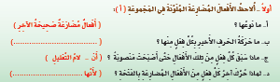

الواجب : العودة إلى كتاب النشاط وحل الأنشطة المرافقة للدرس

المشرف التربوي :
معلم المادة :
مدير المدرسة :

الدرس | التواصل اللغوي | اليوم | الأحد | الاثنين | الثلاثاء | الأربعاء | الخميس
التمهيد | كيف تسعف مصاباً بنزيف حاد ؟ | التاريخ
المواد والوسائل | السبورة - الكتاب المدرسي – الأقلام الملونة – عروض تقديمية | الحصة - الفصل | - | - | - | - | -

يتوقع من الطلاب في نهاية الدرس تحقيق ما يلي :  - أن يقرأ الطالب النص  - أن يبين الطالب كيف يمكن له إسعاف مريض .  - أن يجيب الطالب عن أسئلة النص .  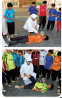 | كَيْفُ نسْعِفُ مُصابًا بِنَزيفٍ حادٍّ ؟  لإسْعافِ مُصابٍ بِنَزْفٍ حادٍّ أتَّبِعُ التَّاليَ :  أجْعَلُ الْمُصابَ يَستَلْقِي .  أضْغطُ مُباشَرَةً على الْجُرْحِ .  أرْفَعُ الْعُضوَ الْمُصابَ بِالنَّزْفِ إِلى أَعلى .  أضغطُ بيدكَ الأخرى على الشِّريانِ الَّذي يَحْملُ الدَّمَ إِلى مَوضِعِ الْجُرحِ .  أضَعُ ضِمادًا مُعَقَّمًا أَو قِطْعَةَ قماشٍ نَظيفَةً على الْجُرْحِ واضْغطْ عَلَيْه بِشِدَّةٍ .  أضْغطُ على الْجُرحِ بِصِفَةٍ مُسْتَدِيمَةٍ مَدَّةً تَتَراوحُ بين 10و 15 دقيقةً .  أتَّصِلُ على الرَّقْمِ 997 لطَلَبِ الْمُساعَدَةِ .  - أسْتَعْمِلُ الْمناديلَ الورقيَّةَ عِنْدَ السُّعالِ ، أَوِ التَّمَخُّطِ أَوِ الْبَصْقِ.  - أتَخَلَّصُ مِنْها بِطَرِيقَةٍ صِحِّيَّةٍ في الأَماكِنِ الْمُخَصَّصَةِ.  أَكْتُبُ الْجُمْلَةَ الْمِحوريَّةَ في الْمَكانِ الْمُخَصَّصِ  أَضَعُ العباراتِ التَّاليةَ في مَواضِعِها مِنْ بِنيَةِ النَّصِّ الإِرْشاديِّ .  أرَتِّبُ الإِرْشاداتِ وَفْقَ التَّسَلْسُلِ الزَّمَني .  اِرْتدِ الْقَفَّازاتِ الطِّبِّيَّةَ ، ثُمَّ اخلَعْ عَنِ الْمُصابِ الخواتمَ والْمَلابسَ الْمُحتَرِقَةَ مَعَ عَدمِ نَزْعِ أَجزاءِ الْملابِسِ الْمُلْتَصِقَةِ – طَمْئِنْ الْمُصابَ وَانْقُلْهُ بَعيدًا عنْ مَوقعِ الْحريقِ ، واجْعلْهُ يستلْقي على الأَرضِ – لا تَفتحِ الْفقاقيعَ الْموجودَةَ على جِلْدِ الْمُصابِ – كيفَ تُسْعِفُ مُصابًا بالْحريقِ ؟ - بلِّلِ الْمَكانَ الْمُحتَرِقَ بِالْماءِ أَوِ الْفُوَطِ الْمُبَلَّلَةِ بِالْماءِ – غَطِ الْجِلْدَ الْمُصابَ بالضِمادِ النَّظيفِ الْمُبَلَّلِ بِالْماءِ الْبارِدِ – لإسعافِ مُصابٍ بحريقٍ اتَّبِعِ الإِجراءاتِ التَّالِيَةَ : اتَّصلْ على عملياتِ الهلالِ الأحمرِ السُّعوديِّ لِطلبِ الْمُساعَدَةِ – لا تَضَعِ أيَّ معجونٍ أَو مراهمَ أو أيَّةَ موادَّ أُخرى على الْمَناطِقِ الْمحروقَةِ . | مناقشة الطلاب في المفردات بعد تقسيمهم لعدة مجموعات تتنافس فيما بينهم :  أقوم بتحضير السبورة والأقلام الملونة وجهاز العرض المناسب وأجعل الفصل في مجموعات ليتعاون الطلاب فيما بينهم في حل الأسئلة التالية:  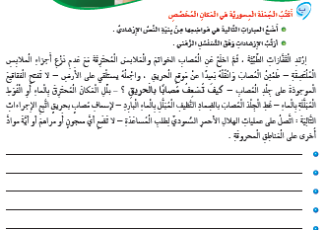  وبعد ذلك أطلب من كل مجموعة أن تدلي بما لديها من إجابات وأستمع لإجابات جميع المجموعات ثم أطلب من كل مجموعة ان تتبادل والمجموعة الأخرى التي تجاورها الكتب المدرسية التي تم حل الأسئلة عليها لتقوم كل مجموعة بتصحيح كتب المجموعة الأخرى وتقييمها ثم أقوم بعرض الإجابات عن الأسئلة من خلال جهاز العرض المحضر مسبقا وأطلب من المجموعة التي أتت بالحلول الصحيحة أن تعلن عن نفسها لتكون هي الفائزة | طرح هذه الأسئلة التالية على الطلاب واستقبال الإجابات وتصويبها :  - أن يقرأ الطالب النص  - أن يبين الطالب كيف يمكن له إسعاف مريض .  - أن يجيب الطالب عن أسئلة النص .

الواجب : العودة إلى كتاب النشاط وحل الأنشطة المرافقة للدرس

المشرف التربوي :
معلم المادة :
مدير المدرسة :

الدرس | المدخل | اليوم | الأحد | الاثنين | الثلاثاء | الأربعاء | الخميس
التمهيد | سجل عبارة تواصلية أعجبتك | التاريخ
المواد والوسائل | السبورة - الكتاب المدرسي – الأقلام الملونة – عروض تقديمية | الحصة - الفصل | - | - | - | - | -

يتوقع من الطلاب في نهاية الدرس تحقيق ما يلي :  - أن يتعرف الطالب على بعضِ من العبارات التواصلية .  - أن يبين الطالب ما الذي يجب كتابته في البطاقة .  - أن يحدد الطالب وسائل كتابة الرسائل .   | 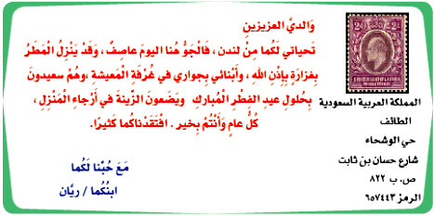  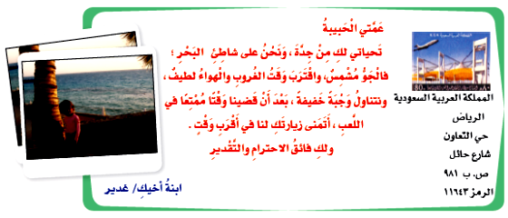  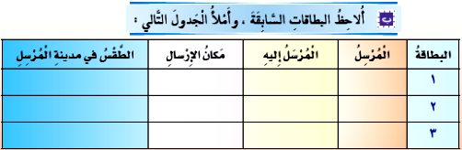 | مناقشة الطلاب في المفردات بعد تقسيمهم لعدة مجموعات تتنافس فيما بينهم :  أقوم بتحضير السبورة والأقلام الملونة وجهاز العرض المناسب وأجعل الفصل في مجموعات ليتعاون الطلاب فيما بينهم في حل الأسئلة التالية:  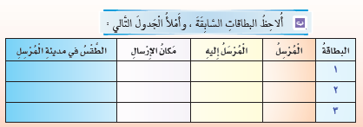  وبعد ذلك أطلب من كل مجموعة أن تدلي بما لديها من إجابات وأستمع لإجابات جميع المجموعات ثم أطلب من كل مجموعة ان تتبادل والمجموعة الأخرى التي تجاورها الكتب المدرسية التي تم حل الأسئلة عليها لتقوم كل مجموعة بتصحيح كتب المجموعة الأخرى وتقييمها ثم أقوم بعرض الإجابات عن الأسئلة من خلال جهاز العرض المحضر مسبقا وأطلب من المجموعة التي أتت بالحلول الصحيحة أن تعلن عن نفسها لتكون هي الفائزة | طرح هذه الأسئلة التالية على الطلاب واستقبال الإجابات وتصويبها :  - تعرف على بعضِ من العبارات التواصلية .  - بين ما الذي يجب كتابته في البطاقة .  - حدد وسائل كتابة الرسائل .

الواجب : العودة إلى كتاب النشاط وحل الأنشطة المرافقة للدرس

المشرف التربوي :
معلم المادة :
مدير المدرسة :

الدرس | هل تريد أن تكسب القلوب | اليوم | الأحد | الاثنين | الثلاثاء | الأربعاء | الخميس
التمهيد | ما فائدة الابتسامة ؟ | التاريخ
المواد والوسائل | السبورة - الكتاب المدرسي – الأقلام الملونة – عروض تقديمية | الحصة - الفصل | - | - | - | - | -

يتوقع من الطلاب في نهاية الدرس تحقيق ما يلي :  - أن يقرأ الطالب النص .  - أن يبين الطالب الوسائل المعينة في مد جسور المودة والألفة مع الآخرين .  - أن يعي الطالب ضرورة حسن الإنصات .  - أن يدرك الطالب أهمية الهدية وأثرها في النفس. | هَلْ تُريدُ أَنْ تَكْسَبَ القُلوبَ؟  من الوسائلِ المعينة في مدِّ جسورِ المودَّةِ والألفةِ والتَّواصلِ مع الآخرين :  ابْتِسامَةٌ صادِقةٌ ، وَوَجْهٌ بَشوشٌ :  الابْتِسامَةُ الْمُشْرِقَةُ عَلى وَجْهٍ طَلْقٍ كَفيلَةٌ بأَنْ تَنْفُذَ إِلى أَعْماقِ القُلوبِ.  وَقَدْ كانَ النَّبيُّ صاحبَ ابْتِسامَةٍ لا مَثيلَ لِها، حَتَّى قالَ عَنْهُ عبدُ اللهِ بنُ الْحارثِ :"ما رَأَيْتُ أَحَدًا أَكْثرَ تَبَسُّمًا مِنْ رَسول اللهِ " رواهُ التِّرمِذِيُّ بِسَنَدٍ حَسَنٍ .  والابْتِسامَةُ الصَّافِيَةُ الصَّادِقَةُ لا تَفْتَحُ لنا قُلوبَ النَّاسِ فَقَطْ، ولَكِنْ تَمْنَحُنا أَيضًا ثَوابًا يُضافُ إِلى ميزانِ حَسَناتِنا كَما أَخْبَرَنا بِذَلِكَ النَّبيُّحينَ قالَ: "تَبَسُّمُكَ في وجْهِ أَخيكَ لَكَ صَدَقَةٌ" رواهُ التِّرْمِذِيُّ بِسَنَدٍ حَسَنٍ .  حُسْنُ الْهِنْدامِ :  جَمالُ الْهيأةِ ، وَحُسْنُ الْهِندامِ ، وَطِيبُ الرَّائِحَةِ مِنَ الأُمورِ الَّتي تُساعِدُ عَلى كَسْبِ قلوبِ الآخرينَ ؛ لأَنَّ النَّفْسَ بِطَبيعَتِها تَميلُ وَتَنْجَذِبُ إِلى كُلِّ جَميلٍ، وفي هَذا يَقولُ النَّبيُّ : "إنَّ اللهَ تَعالى جَميلٌ يُحِبُّ الْجَمالَ ويُحِبُّ أَنْ يَرى أَثَرَ نِعْمَتِهِ عَلى عَبْدِهِ…" رواهُ ابنُ حِبَّانَ بِسَنَدٍ صَحيحٍ .  بَذْلُ الْمَعْروفِ وَقَضاءُ الْحاجاتِ :  بَذْلُ الْمَعْروفِ مِنْ أَهَمِّ الوَسائِلِ في كَسْبِ وُدِّ القُلوبِ يَقولُ الشَّاعِرُ :  أَحْسِنْ إِلى النَّاسِ تَسْتَعْبِدْ قُلوبَهُمُ فَطالْما اسْتَعْبَدَ الإِنْسانَ إِحْسانُ  وَبَذْلُ الْمَعْروفِ لأَهْلِهِ لا يَفْتَحُ لَنا قُلوبَ النَّاسِ فَقَطْ، وَلَكِنْ يَمْنَحُنا أَيْضًا الفُرْصَةَ لِلْفَوزِ بِعظيمِ أَجْرِ الْمَولى سُبْحانِهِ وتَعالى، كَما بَيَّنَ ذَلِكَ النَّبيُّ حينَ قالَ : " أَحَبُّ النَّاسِ إِلى اللهِ تَعالى أَنْفَعَهُمْ لِلْنَّاسِ ، وَأَحَبُّ الأَعْمالِ إِلى اللهِ تَعالى سُرورٌ تُدْخِلُهُ عَلى مُسْلِمٍ، أَو تَكْشِفَ عَنْهُ كُرْبَةً، أَو تَقْضيَ عَنْهُ دَيْنًا، أَو تَطْرُدَ عَنْهُ جوعًا ، ولأَنْ أَمْشي مَعَ أَخي في حاجَةٍ أَحَبُّ إليّ من أن أَعْتَكِفَ في هذا الْمَسْجِدِ (يَعْني مَسْجِدَ الْمَدينةِ) شَهْرًا، وَمَنْ كَفَّ غَضَبَهُ سَتَرَ اللهُ عَورتَهُ ، وَمَنْ كَظَمَ غَيْظَهُ وَلو شاءَ أَنْ يُمْضيَهُ أَمْضاهُ ؛ مَلأَ اللهُ قَلْبَهُ رِضًى يَومَ القيامَةِ، وَمَنْ مَشى مَعَ أَخيهَ في حاجَةٍ حَتَّى يُثْبِتَها لَهُ أَثْبَتَ اللهُ قَدَمَهُ يَومَ تَزولُ الأَقْدامُ " رواه الطبراني بسند حسن.  حُسْنُ الإِنْصاتِ :  حُسْنُ الإِنْصاتِ يُلَبِّي حاجَةً مُهمَّةً لِمَنْ يُحيطونَ بِكَ ، أَلا وَهِيَ تَطَلُّعُهُمْ إِلى مَنْ يَسْتَمِعُ إِليهِم ، وَحُسْنُ الإِنْصاتِ أَيْضًا يَحْمِلُ في طَيَّاتِهِ رِسالَةً قَلْبيَّةً تُعَبِّرُ عَنِ الاحْتِرامِ والتَّقْديرِ والْمَحَبَّةِ لِلْمُتَحَدِّثِ. وَهَذا بِدَورِهِ يَمُدُّ جُسورَ الْمَودَّةِ والأُلْفَةِ بَيْنَ القُلوبِ ويُعَمِّقُ الْمَحَبَّةَ بَيْنَها. وَيَضْرِبُ لَنا أَحَدُ الصَّالِحينَ الْمَثَلَ والقُدْوَةَ في حُسْنِ الإِنْصاتِ للآخَرينَ والعِنايَةِ بِخِطابِهِمْ بِغَضِّ النَّظَرِ عَنْ مُحْتَواهُ فَيَقولُ : "إنَّ الرَّجُلَ لَيْحَدِّثُني بالْحَديثِ فَأُنْصِتُ لَهُ كأنِّي لَمْ أَكُنْ سَمِعْتُهُ ، وَقَدْ سَمِعْتُهُ قَبْلَ أَنْ يُولَدَ ، فَأُريَهُ أنِّي إِنَّما سَمِعْتُهُ الآنَ مِنْهُ ".  الكلامُ الطيِّبُ اللَّيِّنُ :  الكلامُ الطَّيِّبُ اللَّيِّنُ مِنْ أَعْمَقِ الوسائِلِ أَثَرًا في إِمالةِ قُلوبِ الآخَرينَ ، وَكَسْبِ وُدِّها ، وَلِذا نَجِدُ الْمَولى عَزَّ وَجَلَّ يوصينا بِأَنْ نَنْتَقي أَطََيَبَ الكَلِماتِِ، وأَنْ نَخْتارَ أَجْمَلَ الأَلْفاظِ ،وَأَرَقَّ العِباراتِ عِنْدَ حَديثِنا مَعَ الآخَرينَ ،وَذَلِكَ في قَوْلِهِ سُبْحانَهُ تَعالى: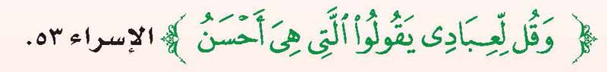  وَيَدْعونا النَّبيُّ إِلى الالْتِزامِ بِذَلِكَ التَّوجيهِ القُرْآنيِّ ، بَلْ ويُرَغِّبُنا في التَّمَسُّكِ بِهِ حينَ قالَ : "الكَلِمَةُ الطَّيِّبَةُ صَدَقَةٌ" رواهُ البُخاريُّ. | مناقشة الطلاب في المفردات بعد تقسيمهم لعدة مجموعات تتنافس فيما بينهم :  أقوم بتحضير السبورة والأقلام الملونة وجهاز العرض المناسب وأجعل الفصل في مجموعات ليتعاون الطلاب فيما بينهم في حل الأسئلة التالية:  يبين الطلاب أهمية الابتسامة في التواصل مع الآخرين .  يوضح الطلاب بعضاً من الوسائل المعينة على مد جسور المودة والألفة بين الآخرين .  يذكر الطالب أخمية الهدية في التواد والمحبة بين الناس  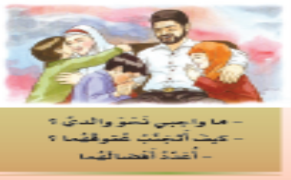  وبعد ذلك أطلب من كل مجموعة أن تدلي بما لديها من إجابات وأستمع لإجابات جميع المجموعات ثم أطلب من كل مجموعة ان تتبادل والمجموعة الأخرى التي تجاورها الكتب المدرسية التي تم حل الأسئلة عليها لتقوم كل مجموعة بتصحيح كتب المجموعة الأخرى وتقييمها ثم أقوم بعرض الإجابات عن الأسئلة من خلال جهاز العرض المحضر مسبقا وأطلب من المجموعة التي أتت بالحلول الصحيحة أن تعلن عن نفسها لتكون الفائزة | طرح هذه الأسئلة التالية على الطلاب واستقبال الإجابات وتصويبها :  - اقرأ النص .  - بين الوسائل المعينة في مد جسور المودة والألفة مع الآخرين .  - ما ضرورة حسن الإنصات .  - ما أهمية الهدية وأثرها في النفس.

الواجب : العودة إلى كتاب النشاط وحل الأنشطة المرافقة للدرس

المشرف التربوي :
معلم المادة :
مدير المدرسة :

الدرس | النشيد | اليوم | الأحد | الاثنين | الثلاثاء | الأربعاء | الخميس
التمهيد | ما أهمية الأم ؟ | التاريخ
المواد والوسائل | السبورة - الكتاب المدرسي – الأقلام الملونة – عروض تقديمية | الحصة - الفصل | - | - | - | - | -

يتوقع من الطلاب في نهاية الدرس تحقيق ما يلي :  - أن يقرأ الطالب النشيد.  - أن يفهم الطالب سبب منادة الضرير بأمه .  - أن يدرك الطالب قيمة العين التي لا يشعر بها إلا الضرير .  - أن يردد الطالب نشيد بنيتي .  - أن يفهم الطالب أن الأم هي نبع الحنان . | ضرير يناجي أمه  يا أمُّ مُــدِّي لـــي يــــــَديْــكِ عَسى يُزايلُنا الضَّجـَـــرْ  أَمْشي أُحـاذِرُ أَنْ يُصادفَني إِذا أَخْطـــــو خَطَـــــــــــرْ  هَـلْ هَـــــــــــذِهِ الـدُّنيــــــــــــــا ظَلامٌ في ظَلامٍ مُسْتَمِرْ  عُكَّازَتي هِـيَ نـــــــــاظِـــــري هَلْ في جَمَالٍ مِنْ نَظــَرْ  اللهُ يَلْطُـفُ بــي وَيَصْــــــــــــــــــرفُ ما أُقاسـي مِنْ كَدَرْ  بُنَيَّتِي  أَبُنَيَّتِي ما زِلْتِ طِفْلة  تَجْرينَ خَلْفَ فَراشَةٍ ، وتُحاولينَ صُعودَ نَخْلَةْ  وَتُسابِقينَ هُناكَ نَمْلةْ  وَبَنَيْتِ قَصْرًا عالِيًا ، وَرَسَمْتِ فَوقَ الظِّلِّ رَمْلَةْ  أَبُنَيتي دُنياكِ حُلْوَةْ  الأمُّ  مَن ذا الذي يحْنو علىَّ إذا غَفَوتُ وإنْ صحوْتُ تبَسَّمَتْ شَفَتاهُ؟  أمِّي العزيزةُ أنتِ يا أمَّاهُ  مَن ذا الذي يُبدي الحَنَانَ ومَن لَه بي شاغلٌ وأظلُّ في ذكراهُ ؟  أمِّي العزيزةُ أنتِ يا أمَّاهُ  مَن ذا الذي نفسي أعزُّ مكانة مِن نفسِهِ ومُنايَ فَوْقَ مُناهُ؟  أمِّي العزيزةُ أنتِ يا أمَّاهُ  فإذا هـرِمْـــتِ ولــــــــــلأمومــــــةِ حقُّهــــــــا أفَتَعْلَمين مَنِ الذي يرعاه ؟  أُمِّي أنا أنا يارعَاكِ اللهُ | مناقشة الطلاب في المفردات بعد تقسيمهم لعدة مجموعات تتنافس فيما بينهم :  أقوم بتحضير السبورة والأقلام الملونة وجهاز العرض المناسب وأجعل الفصل في مجموعات ليتعاون الطلاب فيما بينهم في حل الأسئلة التالية:  يقرأ الطلاب الأناشيد  لابد أن يعي الطالب أن الضرير في حاجة إلى من يساعده وأن أكثر الناس اهتماماً به وبحاجيته هي الأم ، ولابد أن يشعر الطالب بأن أكثر الناس فهماً للطفل الضرير هي أمه .  يبن الشاعر في نشيد بنيتي أهمية مرحلة الطفولة وأنها جميلة يرسم فيها الطلاب آمالهم وبعد ذلك أطلب من كل مجموعة أن تدلي بما لديها من إجابات وأستمع لإجابات جميع المجموعات ثم أطلب من كل مجموعة ان تتبادل والمجموعة الأخرى التي تجاورها الكتب المدرسية التي تم حل الأسئلة عليها لتقوم كل مجموعة بتصحيح كتب المجموعة الأخرى وتقييمها ثم أقوم بعرض الإجابات عن الأسئلة من خلال جهاز العرض المحضر مسبقا وأطلب من المجموعة التي أتت بالحلول الصحيحة أن تعلن عن نفسها لتكون هي الفائزة | طرح هذه الأسئلة التالية على الطلاب واستقبال الإجابات وتصويبها :  - اقرأ النشيد.  - افهم سبب منادة الضرير بأمه .  - ما قيمة العين التي لا يشعر بها إلا الضرير .  - ردد نشيد بنيتي .  - افهم أن الأم هي نبع الحنان .

الواجب : العودة إلى كتاب النشاط وحل الأنشطة المرافقة للدرس

المشرف التربوي :
معلم المادة :
مدير المدرسة :

الدرس | رعاية المسنين في الإسلام | اليوم | الأحد | الاثنين | الثلاثاء | الأربعاء | الخميس
التمهيد | كيف نهتم بالمسنين ؟ | التاريخ
المواد والوسائل | السبورة - الكتاب المدرسي – الأقلام الملونة – عروض تقديمية | الحصة - الفصل | - | - | - | - | -

يتوقع من الطلاب في نهاية الدرس تحقيق ما يلي :  - أن يعدد الطالب المراحل التي يمر بها الإنسان من صغره لكبره .  - أن يبين الطالب مكانة المسن في الإسلام .  - أن يذكر الطالب صوراً من الرعاية لكبار السن . | رِعَايَةُ المسِنِّينَ في الإِسْلاَمِ  لقدْ مَضَتْ سُنَّةُ اللهِ في الإْنْسانِ أَنْ جَعَلَهُ يَمرُّ بَمراحِلَ مُتَعَدِّدَةٍ في رِحْلَتِهِ الدُّنْيويَّةِ، فَيبْدَأُ ضَعِيفًا، ثُّمَّ شَابًّا قَويًّا وَأَخِيْرًا شَيْخًا ضَعِيْفًا . ولَقَدْ عُنِيتِ الشَّرِيْعَةُ بِرِعَايةِ الإنْسانِ مُنْذُ نُعُومَةِ أظْفَارِهِ وَحَتَّى مَمَاتِهِ .  وَلَقَدْ حَرَصَ الإسْلاَمُ عَلَى مَرْحَلَةِ الشَّيْخُوخَةِ، وجَعَلَهَا مَحَطَّةَ تَكْريمٍ وَعِنَايَةٍ خَاصَّةٍ , وَأَوْصَى بِأَهْلِهَا بِمَزيدِ رِعَايةٍ وَاحْتَرامٍ وَتَوْقيرٍ , وبِخَاصَّةٍ الوالِدَيْنِ ، ذَلِكَ أَنَّ صَاحِبَهَا يَتَّصِفُ بِالضَّعْفِ وَالْحاجَةِ إلى الآخَرِيْنَ لِخدْمَتِهِ وَالْقِيَامِ بِشُؤُونِهِ الدُّنْيويِّةِ.  لِلْمُسِنِّ مَكَانَتَهُ الْمُتَميِّزةَ في الْمجتَمعِ الْمُسْلِمِ , فَهُوَ يَتَعَامَلُ مَعَهُ بِكُلِّ تَوقِيْرٍ وَاحْتِرامٍ يَحْدُوهُ قَولُ الرَّسولِ  : « لَيْسَ مِنَّا مِنْ لَمْ يْرَحَمْ صَغِيرَنا ويُوقِّرْ كَبِيْرنَا » رواه الترمذي، وَقَدْ وَجَّهَ النَّبيُّ  أَصْحَابَهُ إلى العنايةِ بالمسنِّينَ ، وتَوقِيْرِهِمْ وَتَقْديْمِهِمْ في أُمُورٍ كَثِيْرةٍ , وَمِنْ ذَلِكَ أَنْ يُسَلِّمَ الصَّغِيرُ عَلَى الكَبِيْرِ , وَأَنْ يَبْدأَ الصَّغِيْرُ بِالتَّحِيَّةِ وَيُلْقِيهَا عَلَى الْكِبيْرِ احْتِرامًا وَتَقْديرًا لَهُ , وأَلاَّ يَتَكلَّمَ الصَّغِيرُ في أَمْرٍ دُوْنَ الكَبيْرِ .  وَلمكَانةِ الْمسِنِّ نَجدُ الإْسْلامَ يَحثُّ الشَّبَابَ عَلَى التَّشَبُّهِ بِكِبارِ السِّنِّ لِما لَدَيْهم مِنْ خِصَالٍ حَميدةٍ , فَيرُوىَ عَنْ الرَّسُولِ  قَولُهُ : «خَيْرُ شَبَابِكُمْ مِنْ تَشبَّهَ بِكُهُولِكُمْ » أي: التَّشَبُّهُ في سِيْرتهم ؛ فَإنَّهُ يَغْلُبُ عَلَيْهم الْوقَارُ والْحِلْمُ .  وَيَعيشُ الْمُسِنُّ في الْمْجَتَمعِ الْمُسْلِمِ في كَنَفِ أَفْرادِهِ ، ويَجِدُ لَهُ مُعَامَلَةً خَاصَّةً تُميّزه عَنِ الآخَرِينَ , وَلَمْ تَقْتَصِرْ هَذِهِ الرِّعَايةُ عَلَى الْمُسلِمِ , بَلْ اْمتدتْ يَدُ الرِّعَايِةِ لِتَشمَلَ غَيْرَ الْمُسْلِمِ طَالَما أَنَّهُ يَعِيْشُ بَيْنَ الُمْسلِمِينَ , فَها هَي كُتُبُ التَّاريخِ تُسَطِّرُ بِأَحْرُفٍ سَاطِعَةٍ مَوْقِفَ عُمَرَ بْنِ الْخَطَّاِب – رضي الله عَنْهُ – مَعَ شَيْخٍ كَبِيرٍ ضَرِيْرٍ .  فَمِمَّا رُوي أَنَّ عُمَرَ بْنَ الْخَطَّابِ – رضي الله عَنْهُ – مَرَّ بِبابِ قَوْمٍ وَعَلَيْهِ سَائِلٌ يَسْأَلُ , شَيْخٌ كَبِيْرٌ ضَرِيْرُ الْبَصَرِ , فَضَرَبَ عَضُدَهُ مِنْ خَلْفِهِ فَقَالَ : مِنْ أَيِّ أَهْلِ الْكِتَابِ أَنْتَ ؟ قَالَ: يَهُودِيٌّ .  تابع كتاب الطالبة | مناقشة الطلاب في المفردات بعد تقسيمهم لعدة مجموعات تتنافس فيما بينهم :  أقوم بتحضير السبورة والأقلام الملونة وجهاز العرض المناسب وأجعل الفصل في مجموعات ليتعاون الطلاب فيما بينهم في حل الأسئلة التالية:  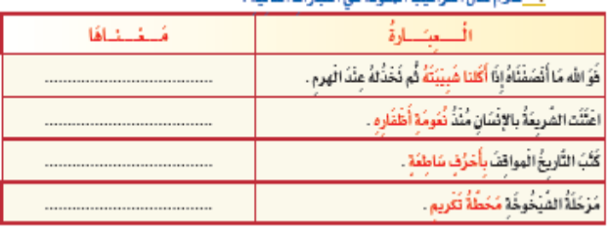  وبعد ذلك أطلب من كل مجموعة أن تدلي بما لديها من إجابات وأستمع لإجابات جميع المجموعات ثم أطلب من كل مجموعة ان تتبادل والمجموعة الأخرى التي تجاورها الكتب المدرسية التي تم حل الأسئلة عليها لتقوم كل مجموعة بتصحيح كتب المجموعة الأخرى وتقييمها ثم أقوم بعرض الإجابات عن الأسئلة من خلال جهاز العرض المحضر مسبقا وأطلب من المجموعة التي أتت بالحلول الصحيحة أن تعلن عن نفسها لتكون هي الفائزة | طرح هذه الأسئلة التالية على الطلاب واستقبال الإجابات وتصويبها :  - عدد المراحل التي يمر بها الإنسان من صغره لكبره .  - بين مكانة المسن في الإسلام .  - اذكر صوراً من الرعاية لكبار السن .  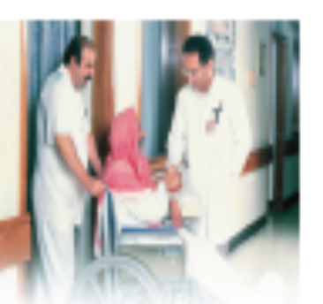

الواجب : العودة إلى كتاب النشاط وحل الأنشطة المرافقة للدرس

المشرف التربوي :
معلم المادة :
مدير المدرسة :

الدرس | التوكيد بنفس وعين | اليوم | الأحد | الاثنين | الثلاثاء | الأربعاء | الخميس
التمهيد | من جملة مؤكدة بكلمة نفس ؟ | التاريخ
المواد والوسائل | السبورة - الكتاب المدرسي – الأقلام الملونة – عروض تقديمية | الحصة - الفصل | - | - | - | - | -

يتوقع من الطلاب في نهاية الدرس تحقيق ما يلي :  - أن يبين الطالب قيمة التوكيد .  - أن يحدد الطالب أدوات التوكيد .  - أن يعلم الطالب أن التوكيد بنفس وعين يفيد رفع احتمال أن يكون في الكلام سهو أو نسيان .  - أن يستخرج الطالب جملاً بها توكيد بنفس .  - أن ستخرج الطالب جملاً بها توكيد بعين . | الأسلوب اللغوي  التَّـــــوكِيْــــد بـ ( نَفْس ) و ( عَيْن )  1- أَقْرَأُ الْجُمَلَ التَّاليةَ , وأُلاحِظُ الكَلِماتِ الْمُلوَّنَةَ , لأَتعرَّفَ إلى أُسْلُوبِ التَّوكِيْدِ :  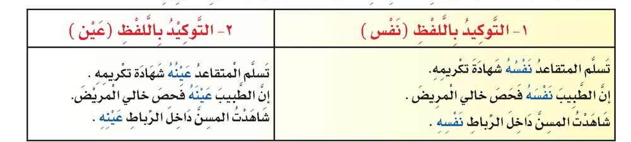  أَقْرَأُ وأَفْهَمُ  التَّوْكيِدُ يُرَسِّخُ المْعنى وَيُقَوِّيه في نَفْسِ السَّامِعِ .  التَّوْكيدُ بِـ (نفسِ) و (عَيْنِ) يُفيْدُ رَفعَ احْتِمالِ أَنْ يكونَ في الكلامِ سَهْوٌ أَوْ نِسيانٌ .  2- أَكْتُبُ في فَراغِ الْجملِ التَّالِيةِ التكْمِلَةَ الْمنَاسِبَةَ عَلَى غِرارِ مَا تَعَلَّمْتُ :  - أَجَابَ الطالب عَنْ السَّؤالِ .....................  - تِلْكَ الْفَتَاةُ ............... فَائِزَةٌ في الْمُسابَقَةِ .  - أَلقَيْتُ الْنَّشِيْدَ ..............في الإذَاعَةِ المدرسِيَّةِ .  - زُرْتُ أُخْتي ............. وأَعْطَيْتُها هَدِيَّةً .  3- أُعِيْدُ كتابة الْعِبارتَين التَّاليتين في الْمكان الْمخصصِّ مُعبِّرًا عَنْها بِأُسُلُوبِ التَّوكيد بـ(نَفْس) و(عَيْنِ ) :  - افْتِتاحُ الأمِير الدارَ الجديدةَ لرِعايةِ الأيتام ............................................  - كِتابةُ الْموظفةِ أَسْمَاء المتبرعات لدارِ الْعجزة ............................................ | مناقشة الطلاب في المفردات بعد تقسيمهم لعدة مجموعات تتنافس فيما بينهم :  أقوم بتحضير السبورة والأقلام الملونة وجهاز العرض المناسب وأجعل الفصل في مجموعات ليتعاون الطلاب فيما بينهم في حل الأسئلةبعد قراءة النص التالي :  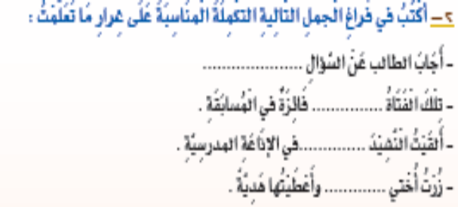  وبعد ذلك أطلب من كل مجموعة أن تدلي بما لديها من إجابات وأستمع لإجابات جميع المجموعات ثم أطلب من كل مجموعة ان تتبادل والمجموعة الأخرى التي تجاورها الكتب المدرسية التي تم حل الأسئلة عليها لتقوم كل مجموعة بتصحيح كتب المجموعة الأخرى وتقييمها ثم أقوم بعرض الإجابات عن الأسئلة من خلال جهاز العرض المحضر مسبقا وأطلب من المجموعة التي أتت بالحلول الصحيحة أن تعلن عن نفسها لتكون هي الفائزة | طرح هذه الأسئلة التالية على الطلاب واستقبال الإجابات وتصويبها :  - بين قيمة التوكيد .  - حدد أدوات التوكيد .  - ما فائدة التوكيد بنفس وعين يفيد رفع احتمال أن يكون في الكلام سهو أو نسيان .  - استخرج جملاً بها توكيد بنفس .  - استخرج جملاً بها توكيد بعين .

الواجب : العودة إلى كتاب النشاط وحل الأنشطة المرافقة للدرس

المشرف التربوي :
معلم المادة :
مدير المدرسة :

الدرس | اسما الزمان والمكان | اليوم | الأحد | الاثنين | الثلاثاء | الأربعاء | الخميس
التمهيد | مم يتكون اسم الزمان والمكان؟ | التاريخ
المواد والوسائل | السبورة - الكتاب المدرسي – الأقلام الملونة – عروض تقديمية | الحصة - الفصل | - | - | - | - | -

يتوقع من الطلاب في نهاية الدرس تحقيق ما يلي :  - أن يبين الطالب المراد باسم الزمان والمكان .  - أن يحدد الطالب مم يتكون اسم الزمان .  - أن يعي الطالب مما يتكون اسم المكان .  - أن يعطي الطالب مثالاً لاسم الزمان .  - أن يعطي الطالب مثالاً لاسم المكان . | الصنف اللُّغوِيُّ  اسْمَا الزَّمانِ والمكانِ  1- أَقْرأُ الْجملَ التَّالِيةَ , وأُلاحِظُ كَيْفِيَّةَ صِيَاغَةِ اسْمِ الْمَكانِ , واسْمِ الزَّمَانِ مِنْ الأْفعَالِ ، وأَكْتُبُ في الْفَراغَاتِ الكلماتِ الْمَناسِبَةَ :  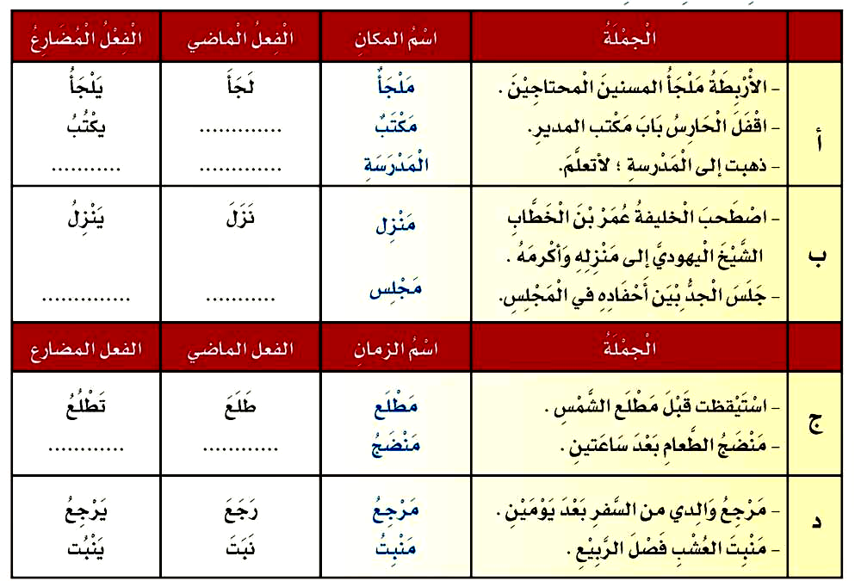  أَقْرَأُ وأَفْهَمُ  اسْمَا الزَّمانِ والمكانِ مَأخُوذَانِ مِنْ الْفعْلِ لِلدَّلالَةِ عَلى زَمَانِ وقوعِهِ أومَكَانِهِ .  مثال :اسم المكان : مَبْدأ سِبَاقِ الدرَّاجاتِ الطائفُ. (أي مكانُ بدايةِ السِّباقِ الطَّائِفُ ).  مثال : اسم الزَّمانِ : مَبْدأ العامِ الْهجريِّ شهرُ المحرمِ. ( أي زمانُ بدايةِ العام شهرُ المحرمِ ) . | مناقشة الطلاب في المفردات بعد تقسيمهم لعدة مجموعات تتنافس فيما بينهم :  أقوم بتحضير السبورة والأقلام الملونة وجهاز العرض المناسب وأجعل الفصل في مجموعات ليتعاون الطلاب فيما بينهم في حل الأسئلة التالية:  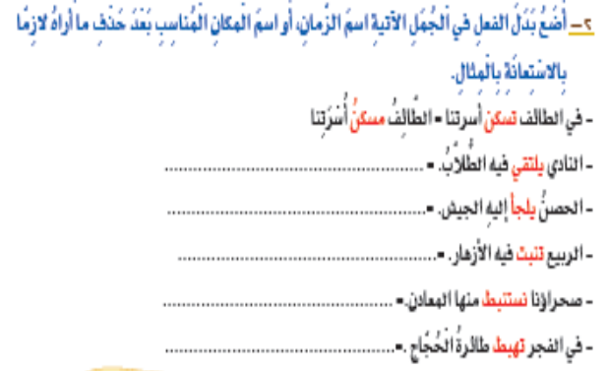  وبعد ذلك أطلب من كل مجموعة أن تدلي بما لديها من إجابات وأستمع لإجابات جميع المجموعات ثم أطلب من كل مجموعة ان تتبادل والمجموعة الأخرى التي تجاورها الكتب المدرسية التي تم حل الأسئلة عليها لتقوم كل مجموعة بتصحيح كتب المجموعة الأخرى وتقييمها ثم أقوم بعرض الإجابات عن الأسئلة من خلال جهاز العرض المحضر مسبقا وأطلب من المجموعة التي أتت بالحلول الصحيحة أن تعلن عن نفسها لتكون هي الفائزة | طرح هذه الأسئلة التالية على الطلاب واستقبال الإجابات وتصويبها :  - بين المراد باسم الزمان والمكان .  - حدد مم يتكون اسم الزمان .  - مما يتكون اسم المكان .  - اعط مثالاً لاسم الزمان .  - اعط مثالاً لاسم المكان .

الواجب : العودة إلى كتاب النشاط وحل الأنشطة المرافقة للدرس

المشرف التربوي :
معلم المادة :
مدير المدرسة :

الدرس | الضيف الصغير | اليوم | الأحد | الاثنين | الثلاثاء | الأربعاء | الخميس
التمهيد | ما اسم المولود الجديد ؟ | التاريخ
المواد والوسائل | السبورة - الكتاب المدرسي – الأقلام الملونة – عروض تقديمية | الحصة - الفصل | - | - | - | - | -

يتوقع من الطلاب في نهاية الدرس تحقيق ما يلي :  - أن يقرأ الطالب نص الضيف الصغير .  - أن يعي الطالب المراد باستراتيجية طرح السؤال المتبادل .  - أن يستخدم الطالب أدوات الاستفهام المختلفة . | الضَّيْفُ الصَّغيرُ  قَالَ أحمدُ : قَضَيْتُ لَيلةَ أَمسِ أَنْتظرُ عودةَ أُمِّي الَّتِي ذَهَبَتْ بِصُحْبَةِ وَالِدِي إلى المُستشفَى ؛ لِتَضَعَ مَوْلُودَها الجديدَ ، وفي الصَّباحِ نَبَّهَنِي مِنْ نَومِي صَوتٌ خُيِّلَ إليَّ أَنّي كُنْتُ أَسْمَعُهُ مُنْذُ مُدَّةٍ في أَثْنَاءِ نَومِي، فَتَحْتُ عَيْنيَّ ، وَسُرْعانَ ما قَفَزْتُ ، وهَرْوَلْتُ باتِّجَاهِ غُرفَةِ نَومِ وَالدَتِي ، قَرَعْتُ البَابَ ، واسْتَأذَنْتُ ، ثُمَّ دَخَلْتُ... كَانَتْ أُمِّي تَحْمِلُ بَيْنَ ذِرَاعَيْهَا الحَانِيَتَيْنِ ذلِكَ المولودَ الَّذي انْتَظَرْنَاهُ طَوِيلاً، كَانَتْ عَيْنَاهَا مُشْرِقَتَيْنِ عَلَى الرُّغْم مِنَ الإِعْياءِ الَّذِي يَبْدُو عَلى مُحَيَّاهَا .  - بَادَرْتُهَا بالقولِ :حَمْدًا لله عَلى سَلامَتِكِ يَا أُمِّي .  - سَلَّمَكَ الله يَا بُنَيَّ ، تَعَالَ انظُرْ إلى أَخِيكَ الصَّغِيْرِ ، إِنَّهُ يُشْبِهُكَ ، لَقَدْ أَسْمَيْنَاهُ خَالِدًَا كمَا كُنْتَ تُرِيْدُ .  اقتربتُ رُوَيْدًا رُوَيْدًَا ، أَمْعَنْتُ النَّظَرَ في المَوْلُودِ ، يا الله ! ما أَجْمَلَهُ، جِسْمٌ ضَئِيْلٌ ، عَيْنَانِ صَغِيْرَتَانِ ، يَدَانِ طَرِيَّتَانِ ، حَرَكَاتٌ غَيْرُ مُرَكَّزَةٍ ..، رَغِبْتُ في مُعَانَقَتِهِ غيرَ أَنِّي تَذَكَّرتُ أنَّ ذَلِكَ قَدْ يُعَرِّضُهُ للخَطَرِ ... ، وَبِسُرْعَةٍ جَنَحَ بِيَ الخَيالُ بَعِيدًَا لأرَاهُ لاعِـبًَا في حَدِيْقَةِ المَنْزِلِ ، أو مُمْسِكًَا كِتَابَهُ، أو وَاقِفًَا إلى جَانِبي في الصَّلاةِ ، حَمِدْتُ اللهَ ، وشَكَرْتُهُ ، لَقَدْ أَصْبَحَ لِي أَخٌ...، أَصْبَح لِي مَنْ سَيَقِفُ إلى جَانِبي في مَعْرَكَةِ الحَيَاةِ ، وسَأَكُونُ بِعَوْنِ اللهِ خَيْرَ مُسَاعِدٍ لَهُ ، وَخَيْرَ نَصِيْرٍ.  وَبَعْدَ مُدَّةٍ جَلَسْنا حوْلَ مأْدُبَة الإفطارِ، كانتِ السَّعَادةُ تَغْمُرُ الجميعَ ، كانتْ سَعَادَةً مُضاعَفَةً ، إنَّها السَّعادةُ بسَلامةِ والِـدَتِي، والسَّعادةُ بقدومِ أخيِ الصغيرِ ، وَلَمْ أَرَ وَالِدي قطُّ بمثل ما رأيتُهُ اليومَ ، إنّه يَشْعُرُ بِكَرمِ اللهِ وَعَطائِهِ ، ويَتَجلَّى هَذَا الشعورُ في تَـعابيرِ الْحَمْدِ والثَّناءِ علَى اللهِ الواهِبِ الكريمِ ، الَّتي كانَ يُرَدِّدُها لِـسانُهُ ، وَقـبْلَ أَنْ نَبْدأَ بتناَوُلِ الإِفْطارِ سَمَّى وَالدِي اللهَ وَحَمِدَهُ ، ثَّم قالَ : أتاكُمُ اليومَ ضَـيفٌ صَغيرٌ ، ومِنْ حَـقـِّهِ عَـلَيْنا جَـمِـيعًا إكرامُهُ ، ورعايتُهُ ، وتَرْبيَتُهُ التَّربيةَ الصَّالـِحَةَ ، إنَّهُ نَبْتَةٌ صَغيِرةٌ ، وَسَيُصْبِحُ بِفَضْلِ اللهِ ، ثُمَّ بتعاوُنِكُمْ شَجَرَةً قَوِيَّةً بَاسِقَةً تَزِيدُ وَطَنَنَا قُوَّةً وَرِفْعَةً ، فَحَمْدًا لله عَلى نَعْمَائِهِ وَفَضْلِهِ ، وبَارَكَ الله لَنَا في هَذَا المَوْلُودِ . | مناقشة الطلاب في المفردات بعد تقسيمهم لعدة مجموعات تتنافس فيما بينهم :  أقوم بتحضير السبورة والأقلام الملونة وجهاز العرض المناسب وأجعل الفصل في مجموعات ليتعاون الطلاب فيما بينهم في حل الأسئلة التالية:  - كيف تخيل أحمد أخاه الصغير ؟  - ماذا سيكون أحمد لأخيه في المستقبل ؟  - كيف دخل أحمد غرفة أمه ؟  - لماذا سمي الوالدان المولود الصغير خالدا ؟  وبعد ذلك أطلب من كل مجموعة أن تدلي بما لديها من إجابات وأستمع لإجابات جميع المجموعات ثم أطلب من كل مجموعة ان تتبادل والمجموعة الأخرى التي تجاورها الكتب المدرسية التي تم حل الأسئلة عليها لتقوم كل مجموعة بتصحيح كتب المجموعة الأخرى وتقييمها ثم أقوم بعرض الإجابات عن الأسئلة من خلال جهاز العرض المحضر مسبقا وأطلب من المجموعة التي أتت بالحلول الصحيحة أن تعلن عن نفسها لتكون هي الفائزة | طرح هذه الأسئلة التالية على الطلاب واستقبال الإجابات وتصويبها :  - اقرأ نص الضيف الصغير .  - ما المراد باستراتيجية طرح السؤال المتبادل .  - استخدم أدوات الاستفهام المختلفة .

الواجب : العودة إلى كتاب النشاط وحل الأنشطة المرافقة للدرس

المشرف التربوي :
معلم المادة :
مدير المدرسة :

الدرس | ريان يزور عمه | اليوم | الأحد | الاثنين | الثلاثاء | الأربعاء | الخميس
التمهيد | لماذا زار ريان عمه ؟ | التاريخ
المواد والوسائل | السبورة - الكتاب المدرسي – الأقلام الملونة – عروض تقديمية | الحصة - الفصل | - | - | - | - | -

يتوقع من الطلاب في نهاية الدرس تحقيق ما يلي :  - أن يقرأ الطالب نص ريان يزور عمه .  - أن يعي الطالب المراد باستراتيجية طرح السؤال المتبادل .  - أن يستخدم الطالب أدوات الاستفهام المختلفة . | ريَّانُ يَزورُ عَمَّه  والدي الحَبيب :  بعْدَ إهْدائِكَ تَحِيَّاتي العَطِرَة , يَسُرُّني أنْ أُخْبِرَكَ أَنَّني وصَلْتُ إلى مَطارِ (جنيف) في الساعة السَّادِسَةِ بِتَوْقيتِ المملكةِ العَرَبِيَّةِ السُّعوديَّةِ , وقَدْ اسْتَمْتَعْتُ بالرِّحْلَةِ ؛ لأنَّ الطَّائِرةَ مُجَهَّزَةٌ بِكُلِّ وسائِلِ الرَّاحَةِ والتَّرْفيه .  ويَوْمَ وُصولي وَجَدْتُ عَمِّي سَلْمانَ وابنَهُ الصَّغيرَ أَحْمَدَ في انْتِظاري بالمَطارِ , فَفَرحا بِقُدومي ، وأَخَذا يسألاني عَنِ الأَهْلِ فَرْدًا فَرْدًا , إنَّهما مُشْتاقان إلى الجَدَّةِ كَثيرًا , وإلى سَماعِ حِكاياتِها المُمْتِعَةِ , كما سَأَلاني بِلَهْفَةٍ عَنْ أخْبارِكم , وَعَنْ كُلِّ صَغيرةٍ وكَبيرَةٍ في الوَطَنِ العَزيزِ .  والِدي الغالي، لَقَدْ فَضَّلْتُ أَنْ أَكْتُبَ إلَيْكَ الرِّسالَةَ على أنْ أَتَّصِلَ بِكَ هاتِفِيًّا ,فَلَدَي الكثيرُ ممَّا أَوَدُّ إِخْبارَك بِهِ عَنْ هذا البَلَدِ الجَميلِ .  إنَّ (جنيف ) مَدينَةٌ كَبيرَةٌ تَقَعُ حَوْلَ بُحَيْرَةٍ مُمْتَدَّةٍ , في جانِبٍ مِنْها نافورَةُ ماءٍ جَميلَةٌ , وتَمْتازُ هذه المَدينَةُ بالنَّظَافَةِ وَحُسْنِ التَّنْظيمِ . أَمَّا (سويسرا) فَهِيَ مِنْ أرْوَع بِلادِ الْعالَمِ , وفيها مِنْ مَظاهِرِ الَجمالِ ما يَعْجِزُ القَلَمُ عَنْ وَصْفِهِ , وقَدْ بَدا لي ذلِكَ مِنْ خِلالِ جَوْلَةٍ لنا في بَعْضِ المُدُنِ الجَبَليَّةِ القَريبَةِ مِنْ (جنيف ) حَيْثُ انْطَلَقَ بنا القِطارُ في رِحْلَتهِ يَطْوي السُّهولَ طيًّا , ويَخْتَرِقُ الجِبالَ الشَّاهِقَةَ التي ما تَزالُ ثُلوجُ الشِّتاءِ تَكْسوها وتَمْنَحُها مَنْظَرًا خَلَّابًا .إنَّها جَوْلَةٌ شائِقَةٌ حَقًّا .  إنَّ السُّيَّاحَ يَتَوافَدون إلى سويسرا بأعْدادٍ كَبيرَةٍ للتَّمَتُّعِ بِمَناظِرِ الطبَّيعَةِ السَّاحِرَةِ , ويَكْثُرُ وجُودُهُم حَوْلَ البُحَيَرةِ , فَمِنْهمْ مَنْ يَتَجَوَّلُ على ضِفافِها لِمُراقَبةِ أَسْرابِ الحَمامِ التي تقع على الأرْضِ حينًا , وتُحَلِّقُ في الأُفْقِ حينًا آخر , ومِنْهم مَنْ يُقَدِّمُ فُتاتَ الخُبْزِ للبَطِّ الذي يَسْبَحُ في المِياهِ النَّقِيَّةِ آمِنًا مُطْمَئِنًا .  كَمْ تَمَنَّيْتُ يا أبي لو كُنَّا مَعًا في هذه الرِّحْلَةِ لأزدادَ فَرَحًا وسُرورًا .  وفي خِتامِ رِسالَتي أُبْلِغُكم بأننَّي سأَعودُ إلى المملكةِ العربيَّةِ السُعوديَّةِ مَع عَمَّي وأفْرادِ عائِلَتِهِ , فقدِ انْتهَتْ فَتْرَةُ عَمَلِهِ في سويسرا , وسَتكونُ عَوْدَتُنا يَوْمَ الجُمُعَةِ القادِمِ على رِحْلَةِ الخُطُوطِ العربيَّةِ السُّعوديَّةِ (1078).  سلامي إلى والدتي الحَبيبَةِ وَإخْوَتي الأعِزَّاء  ابْنكَ /ريَّانُ | مناقشة الطلاب في المفردات بعد تقسيمهم لعدة مجموعات تتنافس فيما بينهم :  أقوم بتحضير السبورة والأقلام الملونة وجهاز العرض المناسب وأجعل الفصل في مجموعات ليتعاون الطلاب فيما بينهم في حل الأسئلة التالية:  - لماذا استمتع ريان بالرحلة على الطائرة .  - علام يدل سؤال اسرة سلمان عن جميع الأهل في السعودية ؟  - بم تمتاز مدينة جنيف ؟  - لماذا يتوافد السياح إلى سويسرا ؟  - أين يكثر وجود السياح ؟  وبعد ذلك أطلب من كل مجموعة أن تدلي بما لديها من إجابات وأستمع لإجابات جميع المجموعات ثم أطلب من كل مجموعة ان تتبادل والمجموعة الأخرى التي تجاورها الكتب المدرسية التي تم حل الأسئلة عليها لتقوم كل مجموعة بتصحيح كتب المجموعة الأخرى وتقييمها ثم أقوم بعرض الإجابات عن الأسئلة من خلال جهاز العرض المحضر مسبقا وأطلب من المجموعة التي أتت بالحلول الصحيحة أن تعلن عن نفسها لتكون هي الفائزة | طرح هذه الأسئلة التالية على الطلاب واستقبال الإجابات وتصويبها :  - اقرأ نص ريان يزور عمه .  - ما المراد باستراتيجية طرح السؤال المتبادل .  - استخدم أدوات الاستفهام المختلفة .

الواجب : العودة إلى كتاب النشاط وحل الأنشطة المرافقة للدرس

المشرف التربوي :
معلم المادة :
مدير المدرسة :

الدرس | الإمام أبو حنيفة والإسكافي | اليوم | الأحد | الاثنين | الثلاثاء | الأربعاء | الخميس
التمهيد | ما الصفة التي تميز بها الإسكافي ؟ | التاريخ
المواد والوسائل | السبورة - الكتاب المدرسي – الأقلام الملونة – عروض تقديمية | الحصة - الفصل | - | - | - | - | -

يتوقع من الطلاب في نهاية الدرس تحقيق ما يلي :  - أن يتحدث الطالب عن مكانة أبي حنيفة .  - أن يبين الطالب أخلاق أبي حنيفة .  - أن يذكر الطالب تصرف الإسكافي مع جيرانه .  - أن يعلل الطالب سبب كره الجيران للإسكافي . | الإمامُ أبو حنيفَةَ والإسْكافِيُّ  بَنى الْمُسْلِمونَ الْمُدُنَ الإسْلامِيَّةَ , فَكانَ فيها الأَزِقَّةُ الضَيِّقَةُ , والْبُيوتُ الْمتَلاصِقَةُ . ولَمْ يَكُنْ يَفْصِلُ الْبَيْتَ عَنِ الآخَرِ سوى جِدارٍ واحِدٍ, بِحَيْثُ يَسْتَطيعُ الجارُ و بِسُهولَةٍ أنْ يَسْمَعَ ما يَدورُ فـي مَنْزِلِ جارِهِ . يَسْكُنُ الإِمامُ أبو حَنيفَةَ النُّعْمانُ فـي مَدينَةِ الْكوفَةِ ,و بِالْقُرْبِ مِنْهُ يَسْكُنُ رَجُلٌ إِسْكافِيٌّ .يَرى أَبو حَنيفَةَ جارَهُ في الصَّباحِ والْمَساءِ ,فَيُسَلِّمُ عَلَيْهِ كُلَّ يَوْمٍ ويُراعي حُقوقَهُ .  يَنامُ أبو حَنيفَةَ أَوَّلَ اللَّيْلِ ,ويَقومُ آخِرَهُ , فَيُصَلِّي ,ويَقْرَأُ الْقُرْآنَ .وعِنْدَما يَقومُ يَسْمَعُ صَوْتَ غِناءِ جارِهِ الإِسْكافِيِّ وهُوَ يُغَنِّي شِعْرًا عَنْ تَضْييعِ أَهْلِهِ لَهُ وأَنَّهُمْ لَمْ يَعْرِفوا قيمَتَهُ بقَوْلِهِ :  أَضاعوني وأَيَّ فَتًى أَضاعوا لِيَوْمِ كَريهَةٍ وسَـــــــــدادِ ثَغْرِ  كَأَنَي لَمْ أَكُنْ فيهِــــمْ وسيطًا وَلَمْ تَكُ نِسْبَتِي في آلِ عَمْرِو  وفـي الصَّباحِ ,يَذْهَبُ كُلُّ واحِدٍ مِنْهُما إِلى عَمَلِهِ ,لَمْ يَشْتَكِ الإِمامُ أبو حنيفة يومًا مِنْ جارِهِ ,وَلَمْ يُغَيِّرْ مِنْ مُعامَلَتِهِ لَهُ, لأَنَّهُ يَقْضي لَيْلَهُ بِاللَّهو, وَالْغِناءِ وَ إِزْعاجِ الْجيرانِ ,وَكَذَلِكَ لَمْ يُفَكِّرْ فـي تَغْييرِ مَسْكَنِهِ على الرَّغْمِ مِمَّا يَتَمَتَّعُ بِهِ أبو حنيفةَ مِنْ ثَراءٍ ,وَ عَيْشٍ رَغيدٍ بَلْ كانَ يُراعي حُقوقَهُ ,وَيُحْسِنُ جِوارَهُ .  فـي إِحْدى اللَّيالي ,وَبَيْنَما كانَ أبو حنيفة مُتَوَجِّهًا لِصلاتِهِ فـي آخرِ اللَّيلِ , اِفْتَقَدَ غناءَ جارِهِ , فانْتَظَرَ قَليلاً لَعَلَّهُ يَسْمَعُهُ ,وَلكنْ طالَ اِنْتِظَارُهُ إِلى الصَّباحِ , فَبَدَأَ يَسْأَلُ عَنْهُ ,فَعَلِمَ أَنَّ جارَهُ قَضى لَيْلَتَهُ فـي الْحَبْسِ فَقَدْ جاءَ رجالُ الشُّرْطَةِ واقْتادُوهُ إِلى الْحَبْسِ بِسَبَبِ إِزعاجِهِ لِلجيرانِ وَعَدَمِ مُراعاتِهِ لِحُقُوقِهمْ. تَضايقَ أبو حنيفة عَنْدما سَمِعَ خَبَرَ بياتِ جارِهِ فـي السِّجْنِ بعيدًا عَنْ بَيْتِهِ ,وَعيالِهِ .فَرَكِبَ بَغْلَتَهُ ,وَتَوَجَّهَ إِلى دارِ الأَميرِ عيسى بْنِ موسى يَسْأَلُ الْعَفْوَ لِلجارِ ,وَلَمْ تَكُنْ تَصَرُّفاتُ جارِهِ الإِسْكَافـيِّ مِنْ غناءٍ , وَلَهْوٍ , وَإزعاجٍ لِلْجيرانِ سببًا في تَخَلِّيهِ عَنْ مُساعَدَتِهِ .  كانَ أبو حنيفة يَتَمَتَّعُ بِمَكانَةٍ عِلْميَّةٍ عَاليَةٍ فـي الْكوفَةِ ,وَكانَ النَّاسُ يُحِبُّونَهُ , وَيُوَقِّرونَهُ , وَيَحْتَرمُونَهُ ,فَلمَّا دَخَلَ أبو حنيفةَ دارَ الأَميرِ فَرِحَ الأَميرُ بِهِ كَثيرًا ,فَأَكْرَمَ ضِيافَتَهُ ,وَأَطْلَقَ سَراحَ كُلِّ مَنْ أَخَذَتْهُ الشُّرْطَةُ فـي تِلْكَ اللَّيلةِ. فكانَ دخولُ أبي حنيفة إِلى دارِ الأَميرِ خَيْرًا على كلِّ السُّجَناءِ, وَلَيْسَ على الإِسْكافـيِّ فَحَسْبُ .  أَخَذَ أبو حنيفة جارَهُ الإِسْكافـيَّ , وَذَهَبا معًا إِلى مَنْزِلَيْهما .فَقَدْ كانَ الإِسْكافـيُّ فَرِحًا بَسَبَبِ تَصَرُّفِ أَبي حنيفة وَفـي طريقِ الْعَودَةِ , قالَ أبو حنيفة لِجارِه ِوَهُوَ يُحاورُهُ : يا فتى هلْ أَضَعْناكَ ؟ فَأَجابَ قائلاً : بَلْ حَفِظْتَ ,وَرَعَيْتَ جَزاكَ اللهُ خيرًا .  وَلَمْ تَمْضِ أَيامٌ قَليلةٌ حتَّى بَدَأَ الإِسْكافـيُّ يَحْضُرُ حَلْقَةَ الإمام ِ أبي حنيفة , وَتَوَقَّفَ عَنْ إِزْعاجِ الجيرانِ ,وصارَ فَقيهًا مِنْ فُقَهاءِ الْكوفَةِ .  وَهكذا يَضْرِبُ لنا أبو حنيفة مِثالاً رائِعًا فـي أُسْلوبِ التَّعامُلِ مَعَ النَّاسِ , حتَّى لَوْ كانوا يُخالِفُوننا فـي الْفِكْرِ , وَالتَّصَرُّفاتِ ,بَلْ وَفـي الْعَقيدَةِ . | مناقشة الطلاب في المفردات بعد تقسيمهم لعدة مجموعات تتنافس فيما بينهم :  أقوم بتحضير السبورة والأقلام الملونة وجهاز العرض المناسب وأجعل الفصل في مجموعات ليتعاون الطلاب فيما بينهم في حل الأسئلة التالية:  - قم بالتعريف بأبي حنيفة .  - ما المكانة العلمية لأبي حنيفة النعمان ؟  - ماذا كان يفعل أبو حنيفة عندما يقوم في الليل ؟  وبعد ذلك أطلب من كل مجموعة أن تدلي بما لديها من إجابات وأستمع لإجابات جميع المجموعات ثم أطلب من كل مجموعة ان تتبادل والمجموعة الأخرى التي تجاورها الكتب المدرسية التي تم حل الأسئلة عليها لتقوم كل مجموعة بتصحيح كتب المجموعة الأخرى وتقييمها ثم أقوم بعرض الإجابات عن الأسئلة من خلال جهاز العرض المحضر مسبقا وأطلب من المجموعة التي أتت بالحلول الصحيحة أن تعلن عن نفسها لتكون هي الفائزة | طرح هذه الأسئلة التالية على الطلاب واستقبال الإجابات وتصويبها :  - تحدث عن مكانة أبي حنيفة .  - بين أخلاق أبي حنيفة .  - اذكر تصرف الإسكافي مع جيرانه.  - علل سبب كره الجيران للإسكافي.

الواجب : العودة إلى كتاب النشاط وحل الأنشطة المرافقة للدرس

المشرف التربوي :
معلم المادة :
مدير المدرسة :

الدرس | بنية الرسائل التواصلية | اليوم | الأحد | الاثنين | الثلاثاء | الأربعاء | الخميس
التمهيد | مم تتكون الرسائل التواصلية ؟ | التاريخ
المواد والوسائل | السبورة - الكتاب المدرسي – الأقلام الملونة – عروض تقديمية | الحصة - الفصل | - | - | - | - | -

يتوقع من الطلاب في نهاية الدرس تحقيق ما يلي :  - أن يبين الطالب مم تتكون الرسالة .  - أن يوضح الطالب اسم المرسل وتوقيعه .  - أن يبين الطالب عند كتابة الرسالة اسم المرسل إليه .  - أن يذكر الطالب العبارة الافتتاحية . | 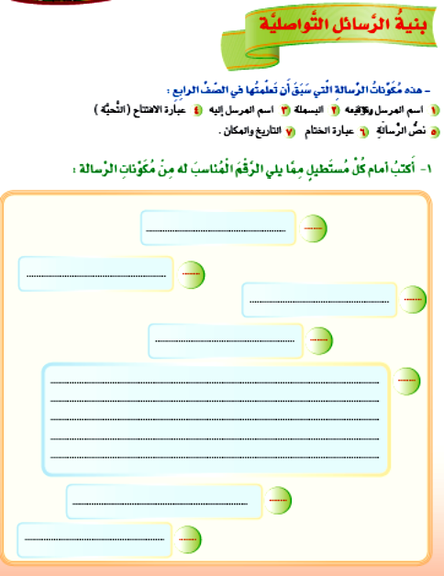 | مناقشة الطلاب في المفردات بعد تقسيمهم لعدة مجموعات تتنافس فيما بينهم :  أقوم بتحضير السبورة والأقلام الملونة وجهاز العرض المناسب وأجعل الفصل في مجموعات ليتعاون الطلاب فيما بينهم في حل الأسئلة التالية:  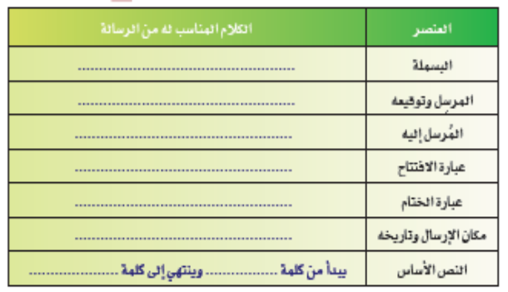  وبعد ذلك أطلب من كل مجموعة أن تدلي بما لديها من إجابات وأستمع لإجابات جميع المجموعات ثم أطلب من كل مجموعة ان تتبادل والمجموعة الأخرى التي تجاورها الكتب المدرسية التي تم حل الأسئلة عليها لتقوم كل مجموعة بتصحيح كتب المجموعة الأخرى وتقييمها ثم أقوم بعرض الإجابات عن الأسئلة من خلال جهاز العرض المحضر مسبقا وأطلب من المجموعة التي أتت بالحلول الصحيحة أن تعلن عن نفسها لتكون هي الفائزة | طرح هذه الأسئلة التالية على الطلاب واستقبال الإجابات وتصويبها :  - بين مم تتكون الرسالة .  - وضح اسم المرسل وتوقيعه .  - بين عند كتابة الرسالة اسم المرسل إليه .  - اذكر العبارة الافتتاحية .

الواجب : العودة إلى كتاب النشاط وحل الأنشطة المرافقة للدرس

المشرف التربوي :
معلم المادة :
مدير المدرسة :

الدرس | تنوين الاسم المقصور والمنقوص والممدود | اليوم | الأحد | الاثنين | الثلاثاء | الأربعاء | الخميس
التمهيد | من منكم يعطيني اسماً مقصوراً منوناً ؟ | التاريخ
المواد والوسائل | السبورة - الكتاب المدرسي – الأقلام الملونة – عروض تقديمية | الحصة - الفصل | - | - | - | - | -

يتوقع من الطلاب في نهاية الدرس تحقيق ما يلي :  - أن يعرف الطالب الاسم المقصور .  - أن يذكر الطالب تعريف الاسم المنقوص .  - أن يذكر الطالب تعريف الاسم الممدود .  - أن يبين الطالب حالة الرفع في كل من الاسم الممدود والمنقوص والمقصور .  - أن يبين الطالب حالة النصب في كل من الاسم الممدود والمنقوص والمقصور  - أن يبين الطالب حالة الجر في كل من الاسم الممدود والمنقوص والمقصور . | الظَّاهِرةُ الإملائيّةُ  تَنْوينُ الاسْمِ الْمَقْصورِ والْمَنْقوصِ والْمَمْدود  أَتَذكَّرُ  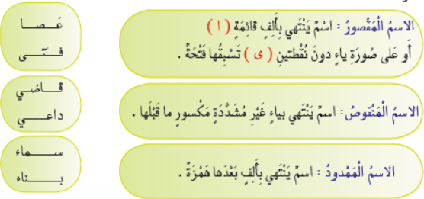  أُلاحِظُ  أُلاحِظُ تَنْوينَ الأَسْمَاءِ الْمَقْصورَةِ والْمَنْقوصَةِ والْمَمْدودةِ في الْجَدْولِ التَّالي :  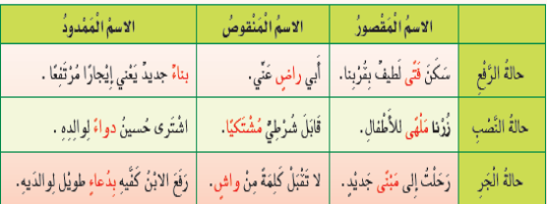 | مناقشة الطلاب في المفردات بعد تقسيمهم لعدة مجموعات تتنافس فيما بينهم :  أقوم بتحضير السبورة والأقلام الملونة وجهاز العرض المناسب وأجعل الفصل في مجموعات ليتعاون الطلاب فيما بينهم في حل الأسئلة التالية:  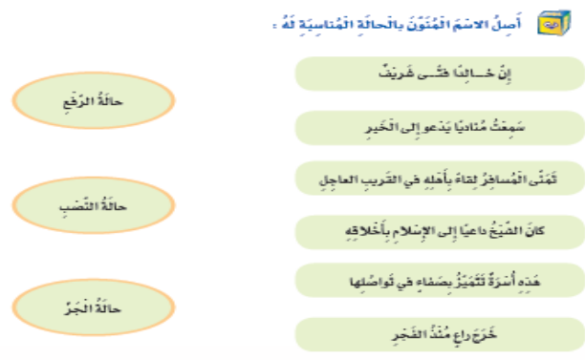  وبعد ذلك أطلب من كل مجموعة أن تدلي بما لديها من إجابات وأستمع لإجابات جميع المجموعات ثم أطلب من كل مجموعة ان تتبادل والمجموعة الأخرى التي تجاورها الكتب المدرسية التي تم حل الأسئلة عليها لتقوم كل مجموعة بتصحيح كتب المجموعة الأخرى وتقييمها ثم أقوم بعرض الإجابات عن الأسئلة من خلال جهاز العرض المحضر مسبقا وأطلب من المجموعة التي أتت بالحلول الصحيحة أن تعلن عن نفسها لتكون هي الفائزة | طرح هذه الأسئلة التالية على الطلاب واستقبال الإجابات وتصويبها :  - عرف الاسم المقصور .  - اذكر تعريف الاسم المنقوص .  - اذكر تعريف الاسم الممدود .  - بين حالة الرفع في كل من الاسم الممدود والمنقوص والمقصور .  - بين حالة النصب في كل من الاسم الممدود والمنقوص والمقصور  - بين حالة الجر في كل من الاسم الممدود والمنقوص والمقصور .

الواجب : العودة إلى كتاب النشاط وحل الأنشطة المرافقة للدرس

المشرف التربوي :
معلم المادة :
مدير المدرسة :

الدرس | النص الشعري – الجدة | اليوم | الأحد | الاثنين | الثلاثاء | الأربعاء | الخميس
التمهيد | ماذا تقدم لنا الجدة ؟ | التاريخ
المواد والوسائل | السبورة - الكتاب المدرسي – الأقلام الملونة – عروض تقديمية | الحصة - الفصل | - | - | - | - | -

يتوقع من الطلاب في نهاية الدرس تحقيق ما يلي :  - أن يقرأ الطالب النشيد ويردده .  - أن يبين الطالب قيمة الجدة .  - أن يذكر الطالب قيمة الأبناء عند الجدة .  - أن يذكر الطالب ما يعرفه عن الشاعر .  - أن يذكر الطالب مرادف الكلمات : أنجو بها – مذهبي . | 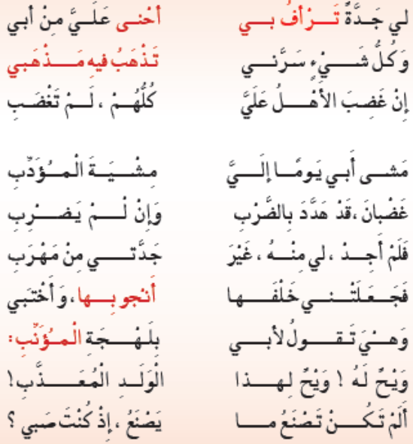  أحمدُ شَوقي شاعرٌ مِصريٌّ ، لُقِّبَ بـ ( أميرِ الشُّعراءِ ) ولد عام 1868م ويُعَدُّ أَوَّلَ مَنْ كَتَبَ الْمَسرحيَّاتِ الشِّعريَّةَ ، كَتَبَ حكاياتٍ شِعْريَّةً للأطفالِ على أَلسِنَةِ الحيوانِ والطَّيرِ والنَّباتِ تُعَلِّمُهُمُ الخيرَ، وَتَنْهاهُمْ عَنِ الشَّرِ،اِمْتازَتْ الحكاياتُ الشِّعريَّةُ بالوضوحِ والسُّهولةِ والطَّرافَةِ. لَهُ دِيوانٌ شعريٌّ مِنْ عِدَّةِ أجزاءٍ اسمه " الشَّوقيَّات " توفي عام 1932م. | مناقشة الطلاب في المفردات بعد تقسيمهم لعدة مجموعات تتنافس فيما بينهم :  أقوم بتحضير السبورة والأقلام الملونة وجهاز العرض المناسب وأجعل الفصل في مجموعات ليتعاون الطلاب فيما بينهم في حل الأسئلة التالية:  يقرأ الطلاب الدرس  يكمل الطلاب الفراغات بالاستفادة من النص  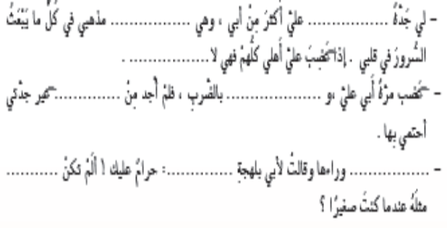  وبعد ذلك أطلب من كل مجموعة أن تدلي بما لديها من إجابات وأستمع لإجابات جميع المجموعات ثم أطلب من كل مجموعة ان تتبادل والمجموعة الأخرى التي تجاورها الكتب المدرسية التي تم حل الأسئلة عليها لتقوم كل مجموعة بتصحيح كتب المجموعة الأخرى وتقييمها ثم أقوم بعرض الإجابات عن الأسئلة من خلال جهاز العرض المحضر مسبقا وأطلب من المجموعة التي أتت بالحلول الصحيحة أن تعلن عن نفسها لتكون هي الفائزة | طرح هذه الأسئلة التالية على الطلاب واستقبال الإجابات وتصويبها :  - اقرأ النشيد وردده .  - بين قيمة الجدة .  - اذكر قيمة الأبناء عند الجدة .  - اذكر ما تعرفه عن الشاعر .  - اذكر مرادف الكلمات : أنجو بها – مذهبي .

الواجب : العودة إلى كتاب النشاط وحل الأنشطة المرافقة للدرس

المشرف التربوي :
معلم المادة :
مدير المدرسة :

الدرس | جزم الأفعال المضارعة | اليوم | الأحد | الاثنين | الثلاثاء | الأربعاء | الخميس
التمهيد | اذكر أدوات جزم الفعل المضارع . | التاريخ
المواد والوسائل | السبورة - الكتاب المدرسي – الأقلام الملونة – عروض تقديمية | الحصة - الفصل | - | - | - | - | -

يتوقع من الطلاب في نهاية الدرس تحقيق ما يلي :  - أن يذكر الطالب أدوات جزم الفعل المضارع .  - أن يكتب الطالب لماذا يسكن الحرف الأخير من الفعل المضارع .  - أن يبين الطالب علامة جزم الفعل الصحيح .  - أن يذكر الطالب علامة جزم الفعل المعتل .  - أن يوضح الطالب جزم الأفعال الخمسة . | تَعَلَّمْتُ قَواعدَ لا أَنْساها  الْحُروفُ ( لَمْ , لا النَّاهِيَةِ , لامُ الأَمْرِ ) تَجْزِمُ الفِعْلَ الْمُضارِعَ , وَتَكَُونُ عَلامَةُ جَزْمِهِ السُّكُونَ إِنْ كَانَ صَحِيحَ الآخِرِ,وَحَذْفَ حَرفِ العِلَّةِ إِنْ كانَ مُعْتَلَّ الآخِرِ,وَحَذْفَ النُّونِ إِنْ كانَ مِنْ الأَفْعالِ الْخَمْسَةِ.  أَقْرَأُ الْخارِطَةَ التَّاليَةَ , ثُمَّ أَمْلأُ الفَراغاتِ فِي ضَوءِ فَهْمي لِلدَّرسِ:  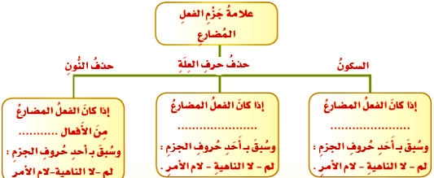 | مناقشة الطلاب في المفردات بعد تقسيمهم لعدة مجموعات تتنافس فيما بينهم :  أقوم بتحضير السبورة والأقلام الملونة وجهاز العرض المناسب وأجعل الفصل في مجموعات ليتعاون الطلاب فيما بينهم في حل الأسئلة التالية:  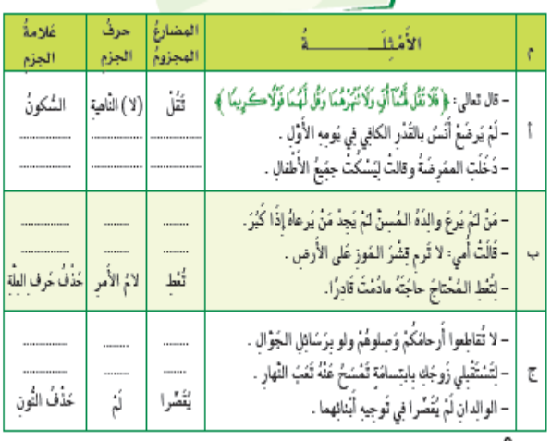  وبعد ذلك أطلب من كل مجموعة أن تدلي بما لديها من إجابات ثم أطلب من كل مجموعة ان تتبادل والمجموعة الأخرى التي تجاورها الكتب المدرسية التي تم حل الأسئلة عليها ثم أقوم بعرض الإجابات عن الأسئلة من خلال جهاز العرض المحضر مسبقا | طرح هذه الأسئلة التالية على الطلاب واستقبال الإجابات وتصويبها :  - اذكر أدوات جزم الفعل المضارع .  - لماذا يسكن الحرف الأخير من الفعل المضارع .  - بين علامة جزم الفعل الصحيح .  - اذكر علامة جزم الفعل المعتل.  - وضح جزم الأفعال الخمسة .

الواجب : العودة إلى كتاب النشاط وحل الأنشطة المرافقة للدرس

المشرف التربوي :
معلم المادة :
مدير المدرسة :

الدرس | المدخل | اليوم | الأحد | الاثنين | الثلاثاء | الأربعاء | الخميس
التمهيد | ما معنى التقنية ؟ | التاريخ
المواد والوسائل | السبورة - الكتاب المدرسي – الأقلام الملونة – عروض تقديمية | الحصة - الفصل | - | - | - | - | -

يتوقع من الطلاب في نهاية الدرس تحقيق ما يلي :  - أن يبين الطالب المراد بالتقنية .  - أن يعلل الطالب سبب اختراع الآلات المختلفة .  - أن يعلل الطالب سبب تسمية العصر الذي نعيشه بعصر التكنولوجيا .  - أن يذكر الطالب بعضاً من الأدوات التي نستخدمها في عصرنا الحالي . | التّقنيَةُ مُصْطَلَحٌ يُشيرُ إِلى كُلِّ الطُّرُقِ الَّتي يَسْتَخْدِمُها النَّاسُ في اختِراعاتِهم واكتِشافاتِهم؛لِتَلْبيَةِ حاجاتِهم وإِشْباعِ رغباتِهم، ويُسَميهِ بَعْضُهُم (التكنولوجيا) .  وكانَ لِزامًا عَلى بني البَشَرِ مُنْذُ أَزْمانٍ بَعيدَةٍ جدًا أَنْ يَكْدَحوا لِيَحْصُلوا عَلى الْمأْكَلِ والْمَلْبَسِ والْمَأْوى ، كَما كانَ لِزامًا عَليهم أَنْ يَعْملوا أَيْضًا لِتَلْبيَةِ رَغَباتِهم في التَّنَعُّم بأَوقاتِ الفَراغِ والْخلودِ إِلى الرَّاحةِ. وَلَقَدْ قامَ النَّاسُ عَبْرَ العُصورِ باخْتراعِ الأَدواتِ والآلاتِ والْمَوادِّ والأَساليبِ ؛ لكي يَجْعلوا العَمَلَ أَكْثَرَ يُسْرًا. كما اكْتَشَفوا أَيْضًا الطَّاقَةَ الْمائيَّةَ والكَهْرَباءَ وغَيرَ ذلكَ مِنْ مَصادِرِ الطَّاقَةِ الَّتي زادَتْ مِنْ مُعَدَّلِ العَمَلِ الَّذي يَقومونَ بِإِنْجازِهِ. وعَلى هَذا فإِنَّ التَّقْنيةَ تَشْمَلُ ، فيما تَعْني ، اسْتِخْدامَ الأَدواتِ والآلاتِ والْمَوادِّ والأساليبِ ومصادرِ الطَّاقَةِ ؛ لكي تَجْعَلَ العَمَلَ مَيسورًا وَأَكْثَرَ إِنْتاجيَّةً. وتَعْتَمِدُ الاتِّصالاتُ الْحَديثَةُ ، ومُعالَجَةُ البياناتِ عَلى هَذِهِ التَّقنيَةِ وخاصَّةً تَقْنيَةُ الإلكترونياتِ. يُطْلِقُ كَثيرٌ مِنَ النَّاسِ عَلى العَصْرِ الَّذي نَعيشُ فيهِ الآنَ عَصْرَ التَّقْنيةِ ، إِلاَّ أَنَّ النَّاسَ كانوا وما يَزالونَ يَعيشونَ في عَصْرٍ تَقَنيٍّ مِنْ نَوعٍ ما . فَقَدْ كانَ يَنْبَغي عَليهمْ دائِمًا أَنْ يَعْملوا؛ ليحْصلوا عَلى مُعْظَمِ ضَروراتِ الْحَياةِ ، وعَلى الكَثيرِ مِنْ مَباهِجِها. وبِناءً عَلى هَذا ، فالتَّقْنيَةُ تَشْمَلُ استِخْدامَ كُلٍّ مِنَ الأَدواتِ البدائيَّةِ والفائِقَةِ التَّقَدُّمِ وأَيضًا أَساليبَ العَمَلِ القَديمَةَ والْحَديثَةَ . وَلَكِنْ عِنْدَما يَتَحَدَّثُ النَّاسُ هَذِهِ الأَيام عَنِ التَّقْنيَةِ فإِنَّهم،بِوَجْهٍ عامٍ ، يَعْنونَ التَّقْنيَةَ الصِناعيَّةَ ؛ أَي التَّقْنيَةَ الَّتي ساعدتْ في إِيْجادِ مُجْتَمَعِنا الْحَديثِ . | مناقشة الطلاب في المفردات بعد تقسيمهم لعدة مجموعات تتنافس فيما بينهم :  أقوم بتحضير السبورة والأقلام الملونة وجهاز العرض المناسب وأجعل الفصل في مجموعات ليتعاون الطلاب فيما بينهم في حل الأسئلة التالية:  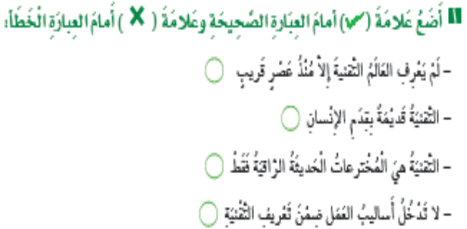  وبعد ذلك أطلب من كل مجموعة أن تدلي بما لديها من إجابات وأستمع لإجابات جميع المجموعات ثم أطلب من كل مجموعة ان تتبادل والمجموعة الأخرى التي تجاورها الكتب المدرسية التي تم حل الأسئلة عليها لتقوم كل مجموعة بتصحيح كتب المجموعة الأخرى وتقييمها ثم أقوم بعرض الإجابات عن الأسئلة من خلال جهاز العرض المحضر مسبقا وأطلب من المجموعة التي أتت بالحلول الصحيحة أن تعلن عن نفسها لتكون هي الفائزة | طرح هذه الأسئلة التالية على الطلاب واستقبال الإجابات وتصويبها :  - بين المراد بالتقنية .  - علل سبب اختراع الآلات المختلفة .  - علل سبب تسمية العصر الذي نعيشه بعصر التكنولوجيا .  - اذكر بعضاً من الأدوات التي نستخدمها في عصرنا الحالي .  - ما الأجهزة التي توجد في منازلنا اليوم ؟

الواجب : العودة إلى كتاب النشاط وحل الأنشطة المرافقة للدرس

المشرف التربوي :
معلم المادة :
مدير المدرسة :

الدرس | طلب العلم | اليوم | الأحد | الاثنين | الثلاثاء | الأربعاء | الخميس
التمهيد | ما الذي يرفع قيمة الإنسان ؟ | التاريخ
المواد والوسائل | السبورة - الكتاب المدرسي – الأقلام الملونة – عروض تقديمية | الحصة - الفصل | - | - | - | - | -

يتوقع من الطلاب في نهاية الدرس تحقيق ما يلي :  - أن يقرأ الطالب الآيات والحديث قراءة واعية.  - أن يبين الطالب قيمة العلم .  - أن يوضح الطالب فضل طالب العلم على غيره .  - أن يذكر الطالب مكانة طالب العلم يوم القيامة. | 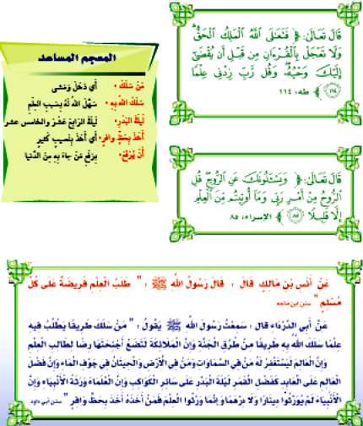 | مناقشة الطلاب في المفردات بعد تقسيمهم لعدة مجموعات تتنافس فيما بينهم :  أقوم بتحضير السبورة والأقلام الملونة وجهاز العرض المناسب وأجعل الفصل في مجموعات ليتعاون الطلاب فيما بينهم في حل الأسئلة التالية:  يجيب الطلاب عن أسئلة الدرس  - من رائد الفضاء العربي السعودي ؟  - ما اسم السفينة التي حملته إلى الفضاء ؟  - كم يوماً استمرت الرحلة ؟  - متى كانت فرحته عظيمة ؟  - هل تحب أن تكون رائد فضاء ؟  وبعد ذلك أطلب من كل مجموعة أن تدلي بما لديها من إجابات وأستمع لإجابات جميع المجموعات ثم أطلب من كل مجموعة ان تتبادل والمجموعة الأخرى التي تجاورها الكتب المدرسية التي تم حل الأسئلة عليها لتقوم كل مجموعة بتصحيح كتب المجموعة الأخرى وتقييمها ثم أقوم بعرض الإجابات عن الأسئلة من خلال جهاز العرض المحضر مسبقا وأطلب من المجموعة التي أتت بالحلول الصحيحة أن تعلن عن نفسها لتكون هي الفائزة | طرح هذه الأسئلة التالية على الطلاب واستقبال الإجابات وتصويبها :  - اقرأ الآيات والحديث قراءة واعية.  - أن يبين الطالب قيمة العلم .  - أن يوضح الطالب فضل طالب العلم على غيره .  - أن يذكر الطالب مكانة طالب العلم يوم القيامة.

الواجب : العودة إلى كتاب النشاط وحل الأنشطة المرافقة للدرس

المشرف التربوي :
معلم المادة :
مدير المدرسة :

الدرس | مناظرة بين العلم والعقل | اليوم | الأحد | الاثنين | الثلاثاء | الأربعاء | الخميس
التمهيد | ما معنى آيات العلم ؟ | التاريخ
المواد والوسائل | السبورة - الكتاب المدرسي – الأقلام الملونة – عروض تقديمية | الحصة - الفصل | - | - | - | - | -

يتوقع من الطلاب في نهاية الدرس تحقيق ما يلي :  - أن يقرأ الطالب النشيد ويردده .  - أن يعرف الطالب معنى الكلمات : أحرز – فرقانه – صم – وحي .  - أن يقارن الطالب بين العقل والعلم على هيئة مناظرة . | 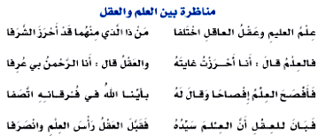  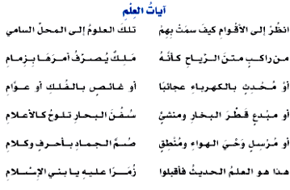 | مناقشة الطلاب في المفردات بعد تقسيمهم لعدة مجموعات تتنافس فيما بينهم :  أقوم بتحضير السبورة والأقلام الملونة وجهاز العرض المناسب وأجعل الفصل في مجموعات ليتعاون الطلاب فيما بينهم في حل الأسئلة التالية :  - أيهما أفضل العلم أم العقل ؟  - من السيد ، العقل أم العلم ؟  - ماذا فعل العقل عندما علم أن العلم سيده ؟  - بم سمت الأقوام ؟  - اعط أمثلة لآيات العلم .  وبعد ذلك أطلب من كل مجموعة أن تدلي بما لديها من إجابات وأستمع لإجابات جميع المجموعات ثم أطلب من كل مجموعة ان تتبادل والمجموعة الأخرى التي تجاورها الكتب المدرسية التي تم حل الأسئلة عليها لتقوم كل مجموعة بتصحيح كتب المجموعة الأخرى وتقييمها ثم أقوم بعرض الإجابات عن الأسئلة من خلال جهاز العرض المحضر مسبقا وأطلب من المجموعة التي أتت بالحلول الصحيحة أن تعلن عن نفسها لتكون هي الفائزة | طرح هذه الأسئلة التالية على الطلاب واستقبال الإجابات وتصويبها :  - اقرأ النشيد وردده .  - اعرف معنى الكلمات : أحرز – فرقانه – صم – وحي .  - قارن بين العقل والعلم على هيئة مناظرة .

الواجب : العودة إلى كتاب النشاط وحل الأنشطة المرافقة للدرس

المشرف التربوي :
معلم المادة :
مدير المدرسة :

الدرس | طفل غير الدنيا | اليوم | الأحد | الاثنين | الثلاثاء | الأربعاء | الخميس
التمهيد | من المرادد بالطفل الذي غير العالم ؟ | التاريخ
المواد والوسائل | السبورة - الكتاب المدرسي – الأقلام الملونة – عروض تقديمية | الحصة - الفصل | - | - | - | - | -

يتوقع من الطلاب في نهاية الدرس تحقيق ما يلي :  - أن يدرك الطالب قيمة التفكير .  - أن يدرك الطالب أن التفكير يبدأ من مرحلة الصغر .  - أن يعي الطالب أن الأعمال العظيمة تبدأ أولاً بالتفكير .  - أن يعلل الطالب الابتسامة الدائمة لوجه بيل جيتس . | طِفْلٌ مُفَكِّرٌ  سَأَلَتِ الأُمُّ ابْنَها الَّذي لَمْ يَتَجاوزْ سِتَّ سنواتٍ مِنْ عُمُرِهِ : بِيلْ ... ماذا تَفْعَلُ ؟  أَجابَ الصَّغيرُ : أَنا أُفَكِّرُ... فَهَلْ سَبَقَ لكِ أَنْ فَكَّرْتِ يا أمِّي؟  وَانْدَهَشَتِ الْمَرأَةُ, وَأَخَذَتْ ابْنَها إِلى الطَّبيبِ النَّفسيِّ، الَّذي قَرَّرَ أَنْ يُعطيَهُ  مَزيدًا مِنَ الكُتُبِ كي يُشْبِعَ رَغْبَتَهُ في التَّفكيرِ.  إِنَّه (بِيلْ جِيتْس), الْمَولودُ في 28 أُكْتُوبَرَ عامَ 1955 أَغْنى رَجُلٍ في العالَمِ في عَصْرِنا.  أَطْلَقَ عليهِ زُمَلاؤُهُ في الْمَدْرَسَةِ:« بِيلْ... الذَّكاءُ الْمُتَحَرِّكُ »، وَكانَ يَبْتَسِمُ وَيَنْظُرُ إِلَيْهِمُ,  وَيُرَدِّدُ: بَلْ الأَزرارُ الْمُتَحَرِّكَةُ.  شُغِفَ (بِيلْ) مُنْذُ طُفُولَتِهِ بِالأَزْرارِ... فَكُلُّ شيءٍ في عَصْرِنا يَتَحَرَّكُ بِها: الأَجْهِزَةُ الْكَهْربائيَّةُ والإِليكترونيَّةُ, وَلِكلِّ زِرٍّ مِنْها فَوائِدُهُ, وَمَهامُّهُ الْمُحدَّدَةُ, لا يُمكنُ لِواحدٍ مِنْها أَنْ يَنوبَ عَنْ زَميلِهِ أَو يُؤَدِّيَ عَمَلَهُ.  قالَ مَرَّةً وَهُوَ يَنْظُرُ إِلى ذَلكَ الجهازِ الضَّخْمِ الْمُسَمَّى بِالْحاسوبِ: كَمْ أَحْلُمُ أَنْ يَصيرَ صَغيرًا, أَنْتَقِلُ بِهِ إِلى كُلِّ مَكانٍ, أَتَحدَّثُ إِليهِ, وَيْسْتَمِعُ إِليَّ, يُصبحُ صَديقي الَّذي يَحْفَظُ أَسْراري!  وَكانَ زُمَلاؤُهُ يَسْتَمِعُونَ إِليهِ في دَهْشَةٍ, فَلا يَتَصوَّرُ أَحَدٌ أَنَّ هذا الجهازَ الْعِملاقَ الْمَوجودَ في الْمُؤَسَّساتِ الْكُبْرى, يُمْكِنُ أَنْ يَصيرَ صغيرًا, ثُمَّ كيفَ يُمْكِنُ لِطِفْلٍ صَغيرٍ في الثالثةَ عَشْرَةَ أَنْ يَسْتَفيدَ مِنْهُ, فَمِنَ الْمَأْلوفِ أَنَّ مِثْلَ هَذِهِ الأَجْهِزَةِ مُفيدَةٌ أساسًا في الأَعْمالِ الرَّسْميَّةِ.  أَتاحَ لَهُ وَالدَاهُ كُلَّ ما يَحتاجُ إِليهِ لإِشباعِ هوايَتِهِ, تُرَدِّدُ الأُمُّ: لِماذا لا تَشْتَري لَهُ ما يَشاءُ مِنْ أَجْهِزَةٍ؟  قالَ الأَبُ: هلْ لاحظْتِ ما يَتَّسِمُ بِهِ الصَّغيرُ؟ إِنَّهُ يُفَكِّرُ أَسْرَعَ مِنَ الآلَةِ, وَيُريدُ آلةً تُفَكِّرُ هي بِسُرْعَتِهِ .  شَرَدَ الأَبُ قليلاً, وقالَ: إِنَّهُ لا يُفَكِّرُ, بَلْ يَودُّ أَنْ يَلْعَبَ.  وَجاءتِ الإِجابَةُ مِنَ الطِّفلِ الصَّغيرِ: وَلِماذا لا يُفَكِّرُ الأَطفالُ وَهُمْ يَلْعبونَ؟  وكانَتْ هذهِ هيَ مَسيرَتهُ طُوالَ حياتِهِ: لِماذا لا نلعبُ وَنَحنُ نُفَكِّرُ, أَو بالضَّبطِ, لِماذا لا نُفَكِّرُ وَنْحنُ نلعبُ؟  وَتَحَرَّكَتِ الْحياةُ بِسُرعَةٍ, فالْحاسوبُ يَتضَاءَلُ في الْحَجْمِ, لكنَّ كفاءَتَهُ تَزدادُ. وَبَرَامِجَهُ تَتَعَقَّدُ وَلغُاتُهُ تَتَعدَّدُ، وَتَنْتَشِرُ في كُلِّ أَنْحاءِ الْعالَمِ.  وَأَحَسَّ (بِيلْ جِيتْس) بَأَنَّ بَطَلَ العالَمِ القادمَ هُوَ ذلكَ الْجِهازُ السَّاحِرُ أَو صُندوقُ الذَّاكِرَةِ كما أَطْلَقَ عليهِ ذاتَ يَومٍ, فَفَكَّرَ مَعَ اثنينِ مِنْ زُمَلائِهِ بإِنْشاءِ شَرِكَةٍ لِبَرامِجِ الْحَاسُوبِ , تَحْمِلُ اسمَ (مايْكروسوفت) وَرَدَّدَ: سَوْفَ تُصبحُ بَرَامِجُ الْحاسوبِ أَفْضَلَ مُعَلِّمٍ في تاريخِ الْبَشَرِ.  وَأَعْلَنَ الصِّغارُ أَهَمَّ ثَورةٍ في الْعَصرِ الْحديثِ, ثَورَةِ الْمَعلوماتِ الَّتي تَجْعَلُ القويَّ هُوَ مَنْ لَدَيهِ الْمَعلوماتُ الأَكثرُ حَجمًا وَتأثيرًا في كُلِّ الْمجالاتِ العسكريَّةِ والاقتصاديَّةِ والعلميَّةِ ...  وَأَغْرَبُ ما في القصَّةِ أَنْ (بِيلْ جِيتْس) أَحسَّ أَنَّهُ يَعرِفُ ما لَمْ يَعْرِفْهُ الكبارُ, وَمَعَ ذلكَ لَمْ يَتوقَّفْ عنِ اللَّعِبِ, وَظلَّ يُرَدِّدُ: أَنا أَلْعَبُ... إِذَنْ أَنا أُفَكِّرُ... فَحوَّلَ كُلَّ الْبرامجِ الجديدَةِ الَّتي يُصَمِّمُها بِنَفْسِهِ إِلى ألعابٍ مُثيرةٍ.  سُئِلَ بِيلْ ذاتَ يومٍ في مُؤْتَمَرٍ صَحَفيٍّ: ما سرُّ نَجَاحِكَ الْحَقيقيِّ؟  ردَّ بِابْتِسامَتِهِ الْمَعهودَةِ: كُنْتُ أَلعبُ.  سكتَ قليلاً ثُمَّ قالَ: لكنَّني كنتُ أَرى اللُّعْبةَ عَمَلاً جادًّا لِلغايَةِ.  ثُمَّ استأذنَ مُتَحدِّثيهِ قائِلاً: وَرائي أَلْعابٌ جادَّةٌ يَجِبُ أَنْ أُقَدِّمَها للنَّاسِ, عَنْ إِذْنِكُمْ فَوَقْتُ اللَّعِبِ أَغْلى مِنَ الثَّرثَرَةِ. | مناقشة الطلاب في المفردات بعد تقسيمهم لعدة مجموعات تتنافس فيما بينهم :  أقوم بتحضير السبورة والأقلام الملونة وجهاز العرض المناسب وأجعل الفصل في مجموعات ليتعاون الطلاب فيما بينهم في حل الأسئلة التالية:  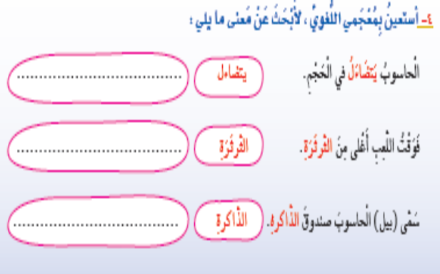  بعد ذلك أطلب من كل مجموعة أن تدلي بما لديها من إجابات وأستمع لإجابات جميع المجموعات ثم أطلب من كل مجموعة ان تتبادل والمجموعة الأخرى التي تجاورها الكتب المدرسية التي تم حل الأسئلة عليها لتقوم كل مجموعة بتصحيح كتب المجموعة الأخرى وتقييمها ثم أقوم بعرض الإجابات عن الأسئلة من خلال جهاز العرض المحضر مسبقا وأطلب من المجموعة التي أتت بالحلول الصحيحة أن تعلن عن نفسها لتكون لفائزة | طرح هذه الأسئلة التالية على الطلاب واستقبال الإجابات وتصويبها :  - ما قيمة التفكير ؟  - متى يبدأ التفكير من مرحلة الصغر .  - ما بداية الأعمال العظيمة .  - علل الابتسامة الدائمة لوجه بيل جيتس .  - متى ولد بيل جيتس ؟

الواجب : العودة إلى كتاب النشاط وحل الأنشطة المرافقة للدرس

المشرف التربوي :
معلم المادة :
مدير المدرسة :

الدرس | الأعداد المفردة من واحد إلى عشرة | اليوم | الأحد | الاثنين | الثلاثاء | الأربعاء | الخميس
التمهيد | اذكر تمييز الأعداد من ثلاثة إلى عشرة . | التاريخ
المواد والوسائل | السبورة - الكتاب المدرسي – الأقلام الملونة – عروض تقديمية | الحصة - الفصل | - | - | - | - | -

يتوقع من الطلاب في نهاية الدرس تحقيق ما يلي :  - أن يقرأ الطالب الجمل ويلاحظ الأعداد مع معدودها .  - أن يتعرف الطالب على أحكام الأعداد تذكيراً وتأنيثاً .  - أن يعي الطالب أن العدد يدل على كمية الأشياء للمعدود .  - أن يوضح الطالب أن العددين واحد واثنين يطابقان المعدود في التذكير والتأنيث . | 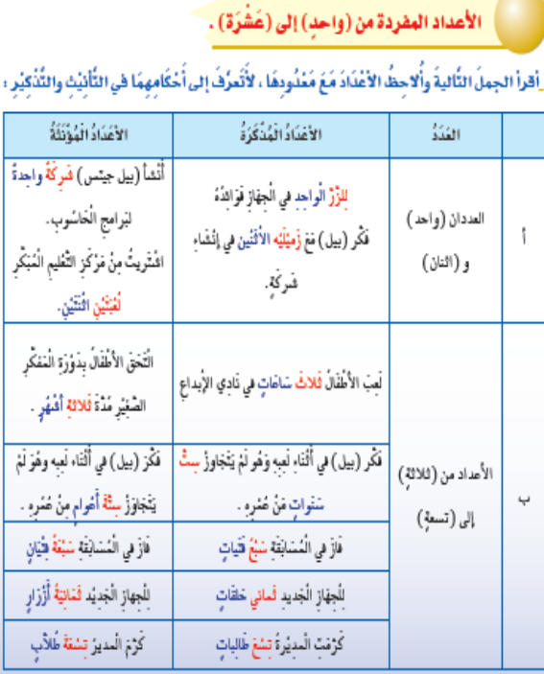  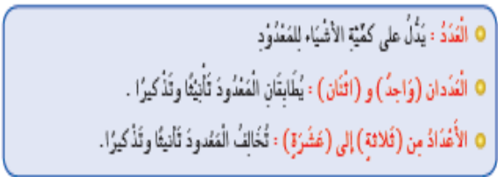 | مناقشة الطلاب في المفردات بعد تقسيمهم لعدة مجموعات تتنافس فيما بينهم :  أقوم بتحضير السبورة والأقلام الملونة وجهاز العرض المناسب وأجعل الفصل في مجموعات ليتعاون الطلاب فيما بينهم في حل الأسئلة التالية:  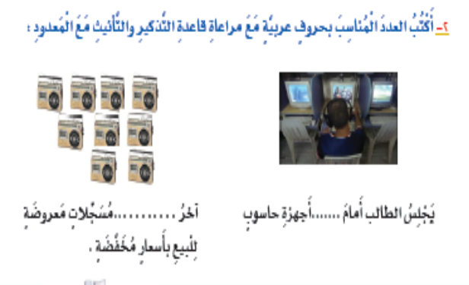  وبعد ذلك أطلب من كل مجموعة أن تدلي بما لديها من إجابات وأستمع لإجابات جميع المجموعات ثم أطلب من كل مجموعة ان تتبادل والمجموعة الأخرى التي تجاورها الكتب المدرسية التي تم حل الأسئلة عليها لتقوم كل مجموعة بتصحيح كتب المجموعة الأخرى وتقييمها ثم أقوم بعرض الإجابات عن الأسئلة من خلال جهاز العرض المحضر مسبقا وأطلب من المجموعة التي أتت بالحلول الصحيحة أن تعلن عن نفسها لتكون الفائزة | طرح هذه الأسئلة التالية على الطلاب واستقبال الإجابات وتصويبها :  - اقرأ الجمل ويلاحظ الأعداد مع معدودها .  - تعرف على أحكام الأعداد تذكيراً وتأنيثاً .  - افهم أن العدد يدل على كمية الأشياء للمعدود .  - وضح أن العددين واحد واثنين يطابقان المعدود في التذكير والتأنيث .

الواجب : العودة إلى كتاب النشاط وحل الأنشطة المرافقة للدرس

المشرف التربوي :
معلم المادة :
مدير المدرسة :

الدرس | اسم الآلة | اليوم | الأحد | الاثنين | الثلاثاء | الأربعاء | الخميس
التمهيد | ما المراد باسم الآلة ؟ | التاريخ
المواد والوسائل | السبورة - الكتاب المدرسي – الأقلام الملونة – عروض تقديمية | الحصة - الفصل | - | - | - | - | -

يتوقع من الطلاب في نهاية الدرس تحقيق ما يلي :  - أن يعرف الطالب اسم الآلة .  - أن يذكر الطالب الأفعال التي يشتق منها اسم الآلة .  - أن يذكر الطالب أمثلة لاسم الآلة .  - أن يبحث الطالب في معجمه عن كلمة منجل ومبرد ومبضع . | اسمُ الآلَةِ  اِخْتَرَعَ الإِنْسانُ عِدَّةَ آلاتٍ تُقَدِّمُ لَهُ خِدْماتٍ مُتَنَوِّعَةً وَسَريعَةً ، وَتُوَفِّرُ لَهُ الْوَقْتَ وَالْجُهْدَ ، مِنْها : الْمِصْعَدُ ، وَالرَّافِعَةُ ، وَالْمِنْشارُ الْكَهْربائيُّ ، وَالتِّلْفازُ والثَّلاَّجَةُ وَالْمِكْنَسَةُ ، وَالْغَسَّالَةُ  أَقْرَأُ وَأُلاحِظُ  1- أَملأُ الفراغَ على غِرارِ الْمِثالِ الأَوَّلِ في كُلِّّ مَجْموعَةٍ .  2- أُضيفُ اسمَ آلةٍ وفعلَهُ لِكلِّ مَجْموعَةٍ .  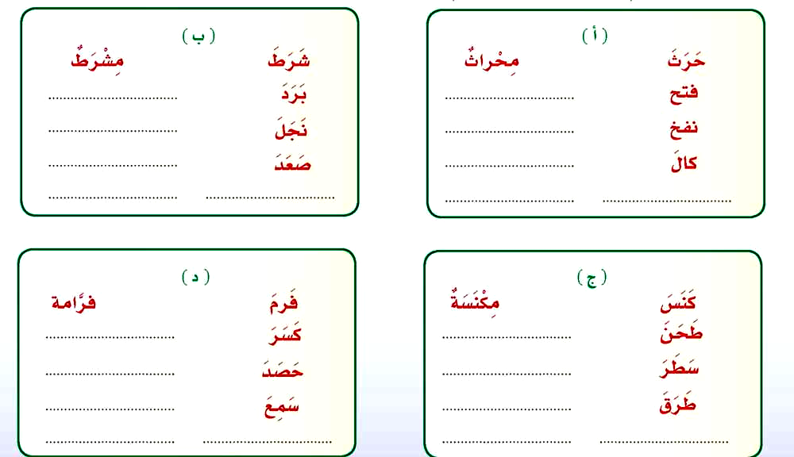  اِسْمُ الآلَةِ : اسمٌ يُؤْخَذُ مِنَ الْفِعْلِ لِلدَّلالَةِ على الأَداةِ الَّتي يَتِمُّ بِها أَداءُ هذا الْفِعْلِ . | مناقشة الطلاب في المفردات بعد تقسيمهم لعدة مجموعات تتنافس فيما بينهم :  أقوم بتحضير السبورة والأقلام الملونة وجهاز العرض المناسب وأجعل الفصل في مجموعات ليتعاون الطلاب فيما بينهم في حل الأسئلة التالية:  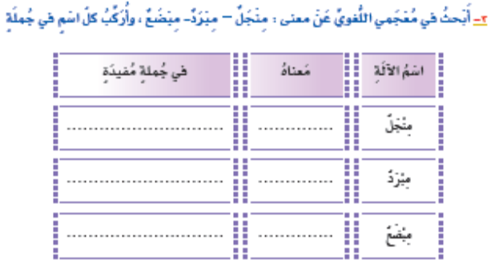  وبعد ذلك أطلب من كل مجموعة أن تدلي بما لديها من إجابات وأستمع لإجابات جميع المجموعات ثم أطلب من كل مجموعة ان تتبادل والمجموعة الأخرى التي تجاورها الكتب المدرسية التي تم حل الأسئلة عليها لتقوم كل مجموعة بتصحيح كتب المجموعة الأخرى وتقييمها ثم أقوم بعرض الإجابات عن الأسئلة من خلال جهاز العرض المحضر مسبقا وأطلب من المجموعة التي أتت بالحلول الصحيحة أن تعلن عن نفسها لتكون هي الفائزة | طرح هذه الأسئلة التالية على الطلاب واستقبال الإجابات وتصويبها :  - عرف اسم الآلة .  - اذكر الأفعال التي يشتق منها اسم الآلة .  - اذكر أمثلة لاسم الآلة .  - ابحث في معجمك عن كلمة منجل ومبرد ومبضع .

الواجب : العودة إلى كتاب النشاط وحل الأنشطة المرافقة للدرس

المشرف التربوي :
معلم المادة :
مدير المدرسة :

الدرس | تقنية الاتصال | اليوم | الأحد | الاثنين | الثلاثاء | الأربعاء | الخميس
التمهيد | ما المراد بكلمة تقنية ؟ | التاريخ
المواد والوسائل | السبورة - الكتاب المدرسي – الأقلام الملونة – عروض تقديمية | الحصة - الفصل | - | - | - | - | -

يتوقع من الطلاب في نهاية الدرس تحقيق ما يلي :  - أن يدرك الطالب المراد بتقنية الاتصال .  - أن يعي الطالب الأنواع المختلفة لأجهزة الهاتف .  - أن يبين الطالب المراد بالتلفزة الرقمية .  - أن يذكر الطالب ما يعرفه عن البريد الإليكتروني . | تَقنيةُ الاتِّصالِ  كانَ الاتِصالُ ولا يَزالُ يُشَكِّلُ إِحدى الدَّعائِمِ الأَساسيَّةِ الَّتي تَقومُ عليها حياةُ الإِنسانِ . ولَقدِ ازدادَتْ أَهمِّيَّتُهُ اليومَ بِفَضْلِ التَّقَدُّمِ الْكَبيرِ الَّذي عَرَفَتْهُ تَقنيَةُ الاتِصالِ ، إلى درَجَةِ أنَّهُ يُعَدُّ اليومَ مِنْ أَبْرَزِ علاماتِ التَّفَوُّقِ الْعِلميِّ الَّذي يَتَمَيَّزُ بِهِ عَصْرُنا  وهكذا تَحَقَّقَ تَطورٌ سَريعٌ ودقيقٌ في أَجْهِزَةِ الْهاتِفِ و (الفاكسِ) و(التِّيليكس) وَ(التلفزيون) و (الإِنْتَرنِتْ)وصارتْ هذهِ تَحْمِلُ خِطاباتِها وبياناتِها وصُورِها مِنَ الأَماكِنِ الْبَعيدَةِ عَبْرَ الأَقْمارِ الصِّناعيَّةِ ، مُتَخَطِّيَةً الْقاراتِ والْحُدودَ. ولمْ يَعُدِ الاتِصالُ حِكْرًا اليومَ على الْقَنواتِ التَّقليديَّةِ مِنْ صُحُفٍ ومَجلاَّتٍ أو إِذاعاتٍ صَوتيَّةٍ .  ولِضَربِ أَمْثِلَةٍ على أَهمِّ ما تَحَقَّقَ في مجالِ تَقنيةِ الاتصالِ نشيرُ إلى التَّقنياتِ التَّاليةِ :  الهاتِفُ الْمحمولُ : الَّذي لَمْ يَعُدْ مُرْتَبِطًا بِمَكانٍ ثابِتٍ، أَو بِأَعْمِدةٍ وَأَسْلاكٍ ، وأَصْبَحَ أَمرُ اِقتِنائِهِ مَيْسورًا متى ما توفَّرَ الْمَالُ اللاَّزِمُ لِشرائِهِ، وإِمكانيَّةُ دَفْعِ فاتورةِ اشتراكِهِ .  فبالإضافَةِ إِلى الْخِدْماتِ الهاتِفيَّةِ الْمُنَوَّعَةِ الَّتي صارَ يُقَدِّمُها هذا الْجِهازُ الصَّغيرُ الَّذي لايَتَجاوزُ حَجْمُهُ كَفَّ اليدِ ، صارَ بالإِمكانِ اليومَ اِستِعْمالُهُ كَجِهازِ ( فاكس) لِتَبادُلِ الرَّسائلِ في أَقصرِ وَقتٍ مُمْكِنٍ ، كما صارتْ بَعْضُ أَنواعِهِ تَحْمِلُ شاشةً صَغيرَةً جِدًّا تُمَكِّنُ الْمُتَكَلِّمَ مِنْ مُشاهدَةِ مُكلِّمِهِ .  التَّلْفَزَةُ الرَّقَميَّةُ : الَّتي يُمْكِنُ أن تُسْتَعْمَلَ في وَقتٍ واحدٍ جهازًا لِمُشاهَدَةِ البرامِجِ التَّلفزيَّةِ عَبرَ العالَمِ ، وأَحيانًا عِدَّةَ قَنواتٍ على الشَّاشَةِ نَفْسِها ، أو ما فاتَ مِنَ الصُّحُفِ الْمُتَلْفَزَةِ مَكتوبًا .  البريدُ الإليكترونيُّ: الَّذي يُمَثِّلُ ذِرْوَةَ الاتِّصالِ بينَ بني الْبَشَرِ في عالَمِ اليومِ ، والَّذي يَرْجِعُ الْفَضلُ في اختراعِهِ إِلى ( راي تُومْلِينْسُون ) الَّذي أَرسَلَ أوَّلَ رِسالَةٍ في التَّاريخِ في يوليو 1982م.و(توملينسون) هذا، هو الَّذي اختارَ الرَّمزَ ( @) الَّذي يُشيرُ إلى الْمَكانِ الَّذي تَنْطَلِقُ مِنْهُ الرِّسالةُ.  إِنَّ هذا التَّقَدُّمَ الْهائِلَ في وسائِلِ الاتِّصالِ لَهُ نَتائِجُ مُباشِرَةٌ على حَياةِ الأَفرادِ والْجَماعاتِ ، مِنْ ذلِكَ إِشاعةُ الأَخبارِ والْمَعلوماتِ ، وتَبادُلِ التَّجارِبِ والْمَصالحِ في ظَرفٍ وَجيزٍ ، مِمَّا يَجْعَلُ الْعالَمَ أَشْبَهَ بِقَريَةٍ صَغيرَةٍ ، سُكانُها أَكثرُ قُربًا ، إِذْ هُمْ أَيْسَرُ اتِّصالاً . | مناقشة الطلاب في المفردات بعد تقسيمهم لعدة مجموعات تتنافس فيما بينهم :  أقوم بتحضير السبورة والأقلام الملونة وجهاز العرض المناسب وأجعل الفصل في مجموعات ليتعاون الطلاب فيما بينهم في حل الأسئلة التالية:  - بم صار الاتصال من أبرز علامات التفوق العلمي ؟  - ما الطفرة التي تحققت في الهاتف ؟  - ما التطور الذي حدث في التلفزة ؟  - ما نتائج تطور وسائل الاتصال ؟  - ما الذي يميز الهاتف النقال عن الهاتف الثابت ؟  وبعد ذلك أطلب من كل مجموعة أن تدلي بما لديها من إجابات وأستمع لإجابات جميع المجموعات ثم أطلب من كل مجموعة ان تتبادل والمجموعة الأخرى التي تجاورها الكتب المدرسية التي تم حل الأسئلة عليها لتقوم كل مجموعة بتصحيح كتب المجموعة الأخرى وتقييمها ثم أقوم بعرض الإجابات عن الأسئلة من خلال جهاز العرض المحضر مسبقا | طرح هذه الأسئلة التالية على الطلاب واستقبال الإجابات وتصويبها :  - ما المراد بتقنية الاتصال .  - ما الأنواع المختلفة لأجهزة الهاتف .  - بين المراد بالتلفزة الرقمية .  - اذكر ما تعرفه عن البريد الإليكتروني .

الواجب : العودة إلى كتاب النشاط وحل الأنشطة المرافقة للدرس

المشرف التربوي :
معلم المادة :
مدير المدرسة :

الدرس | اختراع المجهر | اليوم | الأحد | الاثنين | الثلاثاء | الأربعاء | الخميس
التمهيد | اما فائدة المجهر للعلم ؟ | التاريخ
المواد والوسائل | السبورة - الكتاب المدرسي – الأقلام الملونة – عروض تقديمية | الحصة - الفصل | - | - | - | - | -

يتوقع من الطلاب في نهاية الدرس تحقيق ما يلي :  - أن يذكر الطالب أهمية اختراع المجهر .  - أن يعي الطالب لم يعد اختراع المجهر حدثاً مهماً في تاريخ العلم .  - أن يتتبع الطالب تاريخ اختراع المجهر . | اخْتِراعُ المِجْهَر  في هذا الكَوْنِ مِنْ مَخْلوقاتٍ تَعيشُ بَيْنَنا ، وَلكِنَّها مِنَ الدِّقَةِ، وَصِغَرِ الحَجْمِ بِحَيْثُ لا نَسْتَطيعُ أَنْ نَراها، وَلِذلِكَ ظَلَّ الإِنْسانُ عاجِزًا عَنْ كَشْفِ كَثيرٍ مِنَ الكائِناتِ الَّتي تَعيشُ في الماءِ والهَواءِ، وَعَلى أَجْسامِ غَيْرِها مِنَ الْمَخْلوقاتِ، حَتّى اسْتَطَاعَ الباحثونَ اخْتِراعَ الأَجْهِزَةِ الَّتي تُمَكِّنُهُمْ مِنْ رُؤيَةِ تِلْكَ المَخْلُوقاتِ.  فَنَحْنُ نَسْتَطيعُ أَنْ نَرى الذِّئْبَ إِذا اعْتَرَضَ طَرِيقَنا، ولكِنَّنا لا نَسْتَطِيعُ أَنْ نُشاهِدَ الجَراثِيمَ في كُوبِ الماءِ الَّذِي نَشْرَبُهُ، أَوْ فِي اللُّقمةِ الَّتي نَأْكُلُها. إِنَّ هَذِهِ الجَراثِيمَ أَعْظَمُ خَطَرًا مِنَ الْوُحُوشِ الضَّارِيَةِ. فَالعالَمُ الَّذي نَعْرِفُهُ هُوَ العالَمُ الَّذِي نَراهُ بِأَعيُنِنَا ، وَلِذَلِكَ لا نَعْرِفُ مِنْ عَالمَنِا إِلاَّ الْقَلِيلَ. وَيُعَدُّ اخْتِراعُ المِجْهَرِ حَدَثًا مُهِمًّا فِي تَاريخِ العِلْمِ ، فَقَدْ تَمَكَّنَ العُلَمَاءُ مِنْ كَشْفِ عَوالِمَ كانَتْ سِرًّا مُغْلَقًا عَلى ما فِيها مِنْ مَخْلوقاتٍ، فَأَصْبَحَ مِنَ الْيَسيرِ دِراستُها ، وَتَتَبُّعُ مَراحلِ نُمُوِّها ، وَمَعْرِفَةُ نَفْعِها وَضُرِّها. وَيَرْجِعُ اخْتِراعُ المِجْهَر إِلى زَمَنٍ سَحيقٍ ، فَقَدْ عَرَفَ الْيونانُ العَدَسَةَ المُحْرِقَةَ قَبْلَ الميلادِ بِأَرْبَعَةِ قُرونٍ. وَفي أَوائِلِ القَرْنِ الرَّابعَ عَشَرَ الْميلادي، اسْتَعْمَلَ الْقُدَماءُ النَّظَّاراتِ. الَّتي تُقَرِّبُ الأَشْياءَ إِلى الْعَيْنِ، وَتُوَضِّحُها. وَفي مُنْتَصَفِ الْقَرْنِ السابِعَ عَشَرَ اخْتُرِعَ المِجْهَرُ، وَهُوَ جِهازٌ يَحوِي عَدَساتٍ رُكِّبَتْ عَلى أَبْعادٍ مُعَيَّنةٍ في أُسطْوانَةٍ مِنَ الْمَعْدِن، يُمْكِنُنا بِهِ أَنْ نَرى الأَشْياءَ الَّتي لا نَسْتَطِيعُ رُؤيَتَها بِالعَينِ، فَإِذا ما وَضَعْنا تَحْتَهُ قَطرةً مِنْ ماءٍ عَكِرٍ مَثَلاً ، وَنَظَرْنا خِلالَها رَأَيْنا عَددًا مِنَ الكائِناتِ الْدَّقيقَةِ الْمُتَحَرِّكَةِ وَالسّاكِنَةِ. كَذِلِكَ تَحَقَّقَ لِلْبَشَرِيَّةِ نَصْرٌ جَديدٌ ، عِنْدَما صَنَعَ (روبرت هولُ) في الْقَرْنِ السابِعَ عَشَرَ مِجْهَرًا ، دَرَسَ بِهِ كَثيرًا مِنْ أَجسامِ الحَشَراتِ، كالذُّبابَةِ والنَّمْلَةِ والفَراشَةِ، وَعَرَفَ دَقائِقَ تَكْوِينِها وَعجائِبَ خَلْقِها.  وَمنْذُ ذلِكَ الحِينِ بَدَأَ العُلَمَاءُ يَصْنَعونَ مَجَاهِرَ أَكْثَرَ دِقَّةً، وَأَعْظَمَ تكْبيرًا ، وَدَرَسُوا بِها الجَراثِيمَ الَّتي تَنْقُلُ الأَمراضَ للإِنْسانِ. وَكانَتْ هذِهِ الدِّراسَةُ عامِلاً مُهِمًّا مِنْ عَوامِلِ الْكَشْفِ عَنِ الأَمْصالِ الَّتي قَضَتْ عَلى كَثِيرٍ مِنْ تِلْكَ الأَمْراضِ.  وَهكَذا فَتَحَ المِجْهَرُ آفاقًا كَثِيرةً للْعِلْمِ وَالْمَعْرِفَةِ. | مناقشة الطلاب في المفردات بعد تقسيمهم لعدة مجموعات تتنافس فيما بينهم :  أقوم بتحضير السبورة والأقلام الملونة وجهاز العرض المناسب وأجعل الفصل في مجموعات ليتعاون الطلاب فيما بينهم في حل الأسئلة التالية:  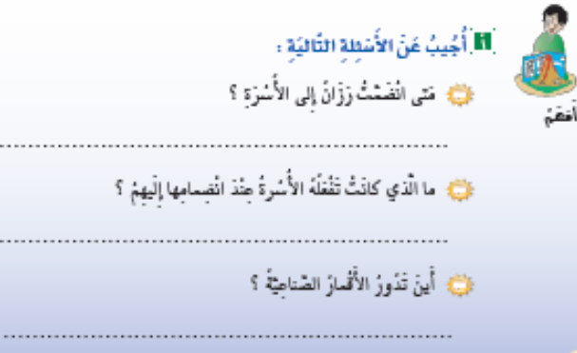  وبعد ذلك أطلب من كل مجموعة أن تدلي بما لديها من إجابات وأستمع لإجابات جميع المجموعات ثم أطلب من كل مجموعة ان تتبادل والمجموعة الأخرى التي تجاورها الكتب المدرسية التي تم حل الأسئلة عليها لتقوم كل مجموعة بتصحيح كتب المجموعة الأخرى وتقييمها ثم أقوم بعرض الإجابات عن الأسئلة من خلال جهاز العرض المحضر مسبقا وأطلب من المجموعة التي أتت بالحلول الصحيحة أن تعلن عن نفسها لتكون هي الفائزة | طرح هذه الأسئلة التالية على الطلاب واستقبال الإجابات وتصويبها :  - أن يذكر الطالب أهمية اختراع المجهر .  - أن يعي الطالب لم يعد اختراع المجهر حدثاً مهماً في تاريخ العلم .  - أن يتتبع الطالب تاريخ اختراع المجهر .

الواجب : العودة إلى كتاب النشاط وحل الأنشطة المرافقة للدرس

المشرف التربوي :
معلم المادة :
مدير المدرسة :

الدرس | كيف غير المخترعون المسلمون وجه العالم ؟ | اليوم | الأحد | الاثنين | الثلاثاء | الأربعاء | الخميس
التمهيد | اذكر بعضاً من المآثر العلمية للمسلمين. | التاريخ
المواد والوسائل | السبورة - الكتاب المدرسي – الأقلام الملونة – عروض تقديمية | الحصة - الفصل | - | - | - | - | -

يتوقع من الطلاب في نهاية الدرس تحقيق ما يلي :  - أن يعي الطالب أن للمسلمين إنجازات عظيمة في الحضارة الإسلامية .  - أن يدرك الطالب أن المسلمين هم أول من اكتشفوا القهوة .  - أن يذكر الطالب أول مخترع للكاميرا .  - أن يبين الطالب أول مكتشف للطيران .  - أن يستنتج الطالب نتيجة التقدم العلمي للمسلمين الأوائل . | كيفَ غَيَّرَ الـمُخْتَرِعونَ الـمُسْلِمونَ وَجْهَ العَالَمِ ؟  أَقْدَمَتْ إِحدَى الـمُؤسَساتِ العِلميَّةِ البِريطانيَّةِ عَلى إِقامَةِ مَعْرِضٍ عِلميٍّ تَاريخيٍّ ؛لِلتَّذْكيرِ بِمآثرِ المسلمينَ العِلميَّةِ ، الَّتي غيَّرتْ وَجْهَ العَالمَ حَسَبَ عُنوانِ صَحيفَةِ (الإنْدبندنتْ). وَقَدْ لَخَّصَ الكاتِبُ (بُول فاليلي) تِلكَ الإنجازاتِ العَظيمَةَ فِي عِشرينَ إِنْجازًا ومُخْترِعًا مُسْلِمًا لَولاهُمْ لما كانَ العَالَـمُ المعاصِرُ عَلى ما هوَ عَليهِ مِنْ تَقدُّمٍ وحَضارةٍ وازْدِهارٍ ورَخاءٍ.  هَلْ تَعْلَمونَ أَنَّ الـمُسْلمينَ هُمْ أَوَّلُ مَنْ اكْتَشَفَ القَهوةَ وَجَعَلَها مَشْروبًا عالميًّا؟ حَدَثَ ذَلكَ عِنْدَ ما كانَ عَرَبي اسمُهُ خَالدٌ يَرعى أَغْنامَهُ فِي مِنْطَقةٍ بِجَنوبِ أَثيوبيا ،حَيثُ اكْتَشَفَ أَنَّ أَغْنامَهُ صَارَتْ أَكْثَرَ حَيويَّةٍ بَعدَ تَناولِها نَوعًا مِنْ الـحُبوبِ، فَأَخَذَ بَعْضًا مِنْها وَغَلاها لِيَصْنَعَ مِنْها أَوَّلَ مَشْروبٍ لِلقَهوةِ. وفِي نَهايةِ القَرنِ الـخَامِسَ عَشَرَ وَصَلتِ القَهوةُ إِلى مَكَّةَ وَتُركيا وَمنْ ثَمَّ إِلى البُنْدُقيَّةِ فِي إِيطاليا. وفِي مُنْتصَفِ القَرنِ السَّابعَ عَشرَ وصلتْ إِلى إنجلترا بِواسِطَةِ شَخْصٍ تُركيٍّ حَيثُ فَتَحَ أَوَّلَ محَلٍّ لِبيعِ القَهوةِ فِي شارعِ (لامبارد) في (لندن). وَمِنْ ثَمَّ أَصْبحَ اسمُ القَهوةِ بالتركيةِ (كهفي) وبالإيطاليةِ (كافا) وبالإنجليزيةِ (كافي).  تابع الموضوع في كتاب الطالب | مناقشة الطلاب في المفردات بعد تقسيمهم لعدة مجموعات تتنافس فيما بينهم :  أقوم بتحضير السبورة والأقلام الملونة وجهاز العرض المناسب وأجعل الفصل في مجموعات ليتعاون الطلاب فيما بينهم في حل الأسئلة التالية:  يستمع الطلاب ويجيبون عن الأسئلة  - من أول من طور صناعة الصابون ؟  - من صاحب الفضل في اختراع الساعات الميكانيكية ؟  - من أول من اخترع البنج ؟  وبعد ذلك أطلب من كل مجموعة أن تدلي بما لديها من إجابات وأستمع لإجابات جميع المجموعات ثم أطلب من كل مجموعة ان تتبادل والمجموعة الأخرى التي تجاورها الكتب المدرسية التي تم حل الأسئلة عليها لتقوم كل مجموعة بتصحيح كتب المجموعة الأخرى وتقييمها ثم أقوم بعرض الإجابات عن الأسئلة من خلال جهاز العرض المحضر مسبقا وأطلب من المجموعة التي أتت بالحلول الصحيحة أن تعلن عن نفسها لتكون هي الفائزة | طرح هذه الأسئلة التالية على الطلاب واستقبال الإجابات وتصويبها :  - هل كان للمسلمين إنجازات عظيمـة في الحضارة الإسلامية .  - هل تعلم أن المسلمين هم أول من اكتشفوا القهوة .  - اذكر أول مخترع للكاميرا .  - بين أول مكتشف للطيران .  - استنتج نتيجة التقدم العلمي للمسلمين الأوائل .

الواجب : العودة إلى كتاب النشاط وحل الأنشطة المرافقة للدرس

المشرف التربوي :
معلم المادة :
مدير المدرسة :

الدرس | قطارات الأنفاق | اليوم | الأحد | الاثنين | الثلاثاء | الأربعاء | الخميس
التمهيد | ما أهمية قطارات الأنفاق ؟ | التاريخ
المواد والوسائل | السبورة - الكتاب المدرسي – الأقلام الملونة – عروض تقديمية | الحصة - الفصل | - | - | - | - | -

يتوقع من الطلاب في نهاية الدرس تحقيق ما يلي :  - أن يقرأ الطالب الدرس : قطارات الأنفاق .  - أن يبين الطالب علة الاتجاه لمترو الأنفاق .  - أن يحدد الطالب متى بدأ التفكير في إنشاء مترو للأنفاق .  - أن يذكر الطالب أول المدن استخداماً لمترو الأنفاق . | قطاراتُ الأَنفاقِ  ازدحمتِ الْمُدُنُ الْكُبرى بِالسُّكانِ ، وأَخَذَتْ عَمليَّةُ نَقْلِ الرُّكابِ تُواجِهُ الْكَثيرَ مِنَ الصُّعوباتِ ، مِمَّا حدا بالْمَسؤولينَ إِلى التَّفكيرِ في حلِّ أَزْمَةِ الْمواصلاتِ ، وذلِكَ بإنْشاءِ طُرُقٍ تَحْتَ الأَرْضِ لِنَقْلِ الرُّكابِ ؛ لِتكونَ بِمَنْأَى عنِ الطُّرُقِ الْمُزدحمَةِ بالْمارَّةِ والْعرباتِ والسَّيَّاراتِ .  بَدَأَتْ فِكرةُ قِطاراتِ القُضبانِ الَّتي كانتْ تُمَدُّ تَحْتَ الأَرْضِ في الأَنفاقِ الخاصَّةِ بالْمَناجِمِ . وكانتْ هذهِ الْقُضبانُ – في بِدايَةِ الأَمرِ – تُصنَعُ مِنَ الْخشَبِ ثُمَّ مِنَ الْحديدِ الصُّلْبِ . وكانتِ الْعرباتُ الصَّغيرةُ الَّتي تَحْمِلُ الْمَعادِنَ أَوِ الْفَحْمَ تُدْفَعُ يدويًّا على تِلْكَ القُضبانِ ، ثُمَّ اسْتُخْدِمَتِ الْخيولُ الصغيرَةُ في جرِّها بعدَ ذلك.  وعِندما ظَهرتِ السِّكَكُ الحديديَّةُ الْبُخارِيَّةُ قَبْلَ مُنْتَصَفِ الْقَرنِ التَّاسِعَ عَشَرَ الْميلادي ، اتَّجَهتِ الأَفكارُ إِلى إنشاءِ سِكَكٍ حديديَّةٍ تحتَ الأَرضِ لِنَقْلِ الرُّكابِ في الْمُدُنِ الْمُزدَحِمَةِ ؛ تَجَنُّبًا لاختِناقاتِ الْمُرورِ في الشَّوارعِ والطُّرقِ والْميادينِ .  وقدْ افتُتِـحَ أوَّلُ خَطٍّ لِقِطاراتِ الأَنْفاقِ لِنَقْلِ الرُّكابِ في ( لَنْدَنْ ) عامَ أَلفٍ وثمان مئةٍ وثلاثةٍ وستّين(1863م) ، وانْتَقَلَتِ الْفِكرَةُ بَعْدَ ذلِكَ إلى عددٍ مِنَ الْمُدنِ الكبرى مثل: (طوكيو) و(موسكو) و(باريس) و(روما) و(إسطنبول) و(القاهرة) . | مناقشة الطلاب في المفردات بعد تقسيمهم لعدة مجموعات تتنافس فيما بينهم :  أقوم بتحضير السبورة والأقلام الملونة وجهاز العرض المناسب وأجعل الفصل في مجموعات ليتعاون الطلاب فيما بينهم في حل الأسئلة التالية:  يقرأ الطلاب النص  - لماذا ظهر مترو الأنفاق ؟  - متى افتتح أول قطار لمترو الأنفاق ؟  وبعد ذلك أطلب من كل مجموعة أن تدلي بما لديها من إجابات وأستمع لإجابات جميع المجموعات ثم أطلب من كل مجموعة ان تتبادل والمجموعة الأخرى التي تجاورها الكتب المدرسية التي تم حل الأسئلة عليها لتقوم كل مجموعة بتصحيح كتب المجموعة الأخرى وتقييمها ثم أقوم بعرض الإجابات عن الأسئلة من خلال جهاز العرض المحضر مسبقا وأطلب من المجموعة التي أتت بالحلول الصحيحة أن تعلن عن نفسها لتكون هي الفائزة | طرح هذه الأسئلة التالية على الطلاب واستقبال الإجابات وتصويبها :  - اقرأ الدرس : قطارات الأنفاق .  - بين عــلة الاتجاه لمترو الأنفاق .  - حدد متى بدأ التفكير في إنشاء مترو للأنفاق .  - اذكر أول المدن استخداماً لمترو الأنفاق .

الواجب : العودة إلى كتاب النشاط وحل الأنشطة المرافقة للدرس

المشرف التربوي :
معلم المادة :
مدير المدرسة :

الدرس | الظاهرة الإملائية حذف ألف ما الاستفهامية عند دخول حروف الجر | اليوم | الأحد | الاثنين | الثلاثاء | الأربعاء | الخميس
التمهيد | ما االفرق بين ما الاستفهامية ومن الاستفهامية ؟ | التاريخ
المواد والوسائل | السبورة - الكتاب المدرسي – الأقلام الملونة – عروض تقديمية | الحصة - الفصل | - | - | - | - | -

يتوقع من الطلاب في نهاية الدرس تحقيق ما يلي :  - أن يبين الطالب الفرق بين ما الاستفهامية ومن الاستفهامية .  - أن يكتب الطالب التغيير الحاصل على ما الاستفهامية | 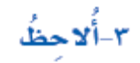  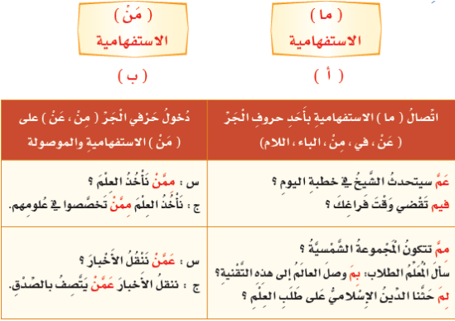  4 – أُناقِشُ  - أَتَأَمَّلُ الكَلِماتِ الْملوَّنَةَ ( عَمَّ ، مِمَّ ، فيمَ ،لِمَ ، بِمَ ) في الْجَدْوَلِ ( أ ) وَأَتَعَرَّفُ عَلى أَصْلِ هَذِهِ الكَلماتِ.  - إِنْ أَصْلَ كُلِّ كَلمةٍ مِنْها مُكَوَّنٌ مِنْ كَلِمَتينِ ، فَكَلِمَةُ ( عَمَّ ) مُكَوَّنَةٌ مِنْ حَرْفِ الْجَرِّ ( عَنْ ) و ( ما )  الاستفهاميَّةِ . وكَلِمَةُ ( مِمَّ ) مُكَوَّنَةٌ مِنْ حَرْفِ الْجَرِّ ( ........ ) و (......... ) الاستفهاميَّةِ .  فَهَلْ يُمْكِنُ مَعْرِفَةَ التَّغيُّرِ الَّذي حَدَثَ عِنْدَ اتِّصالِهِما ؟  وَ بِكُلِّ وضوحٍ قَلْبُ نونِ ( عَنْ ) السَّاكِنَةِ ميمًا ، وإِدْغامُها في ميمِ ( ما ) الاستفهاميَّةِ ، وحَذْفُ أَلِفِها وهُوَ ما حَصَلَ عِنْدَ إِدْغامِ نونِ ( مِنْ ) في ميمِ ( ما ) الاستفهاميَّةِ .  - أَنْتَقِلُ إِلى الكلماتِ ( لِمَ ، فيمَ ، بِمَ ) وأَتَساءَلُ: مِمَّ تَتَكَوَّنُ ؟  - تَتَكَوَّنُ كَلِمَةُ (لَمْ ) مِنْ لامِ الْجَرِّ ( لِ ) و ( ما ) الاستفهاميَّةِ .  - تَتَكَوَّنُ كَلِمَةُ ( فيمَ ) مِنْ حَرْفِ الْجَرِّ (.......) و (.........) الاستفهاميَّةِ .  - تَتَكَوَّنُ كَلِمَةُ ( بِمَ ) مِنْ حَرْفِ الْجَرِّ (........) و (.........) الاستفهاميَّةِ . | مناقشة الطلاب في المفردات بعد تقسيمهم لعدة مجموعات تتنافس فيما بينهم :  أقوم بتحضير السبورة والأقلام الملونة وجهاز العرض المناسب وأجعل الفصل في مجموعات ليتعاون الطلاب فيما بينهم في حل الأسئلة التالية:  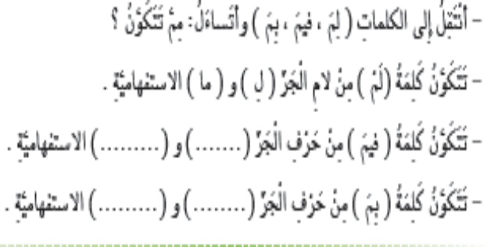  وبعد ذلك أطلب من كل مجموعة أن تدلي بما لديها من إجابات وأستمع لإجابات جميع المجموعات ثم أطلب من كل مجموعة ان تتبادل والمجموعة الأخرى التي تجاورها الكتب المدرسية التي تم حل الأسئلة عليها لتقوم كل مجموعة بتصحيح كتب المجموعة الأخرى وتقييمها ثم أقوم بعرض الإجابات عن الأسئلة من خلال جهاز العرض المحضر مسبقا وأطلب من المجموعة التي أتت بالحلول الصحيحة أن تعلن عن نفسها لتكون هي الفائزة | طرح هذه الأسئلة التالية على الطلاب واستقبال الإجابات وتصويبها :  - بين الفرق بين ما الاستفهامية ومن الاستفهامية .  - اكتب التغيير الحاصل على ما الاستفهامية .

الواجب : العودة إلى كتاب النشاط وحل الأنشطة المرافقة للدرس

المشرف التربوي :
معلم المادة :
مدير المدرسة :

الدرس | الوجه الآخر للتقنية | اليوم | الأحد | الاثنين | الثلاثاء | الأربعاء | الخميس
التمهيد | ما المراد بالتقنية ؟ | التاريخ
المواد والوسائل | السبورة - الكتاب المدرسي – الأقلام الملونة – عروض تقديمية | الحصة - الفصل | - | - | - | - | -

يتوقع من الطلاب في نهاية الدرس تحقيق ما يلي :  - أن يقرأ الطالب النص .  - أن يعي الطالب معاني كلمات النص .  - أن يذكر الطالب مضاد الكلمات العبرة – تصحو – نحطم .  - أن يذكر الطالب الذي يبحث عنه الشاعر في ثنايا الإنسان .  - أن يجيب الطالب على الأسئلة . | الوجهُ الآخرُ لِلتَّقنيةِ  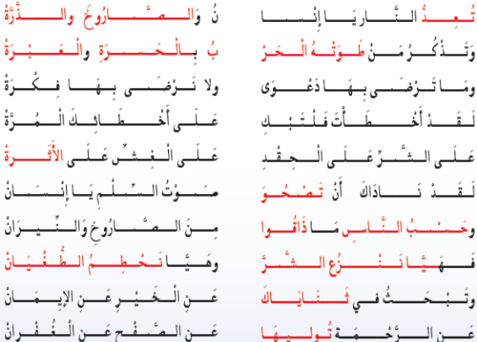  أَتعرَّفُ الَشاعِر :  إبراهيمُ بنُ أحمدَ الحُضراني , شاعرٌ يمنيٌّ معاصر ، من محافظةِ ذمار ولِدَ عام 1339 ه، واسعُ الاطلاع ، جُمِعَ شعرُهُ في ديوان " القطوفُ الدَّواني من شعرِ إبراهيم الحضراني " | مناقشة الطلاب في المفردات بعد تقسيمهم لعدة مجموعات تتنافس فيما بينهم :  أقوم بتحضير السبورة والأقلام الملونة وجهاز العرض المناسب وأجعل الفصل في مجموعات ليتعاون الطلاب فيما بينهم في حل الأسئلة التالية:  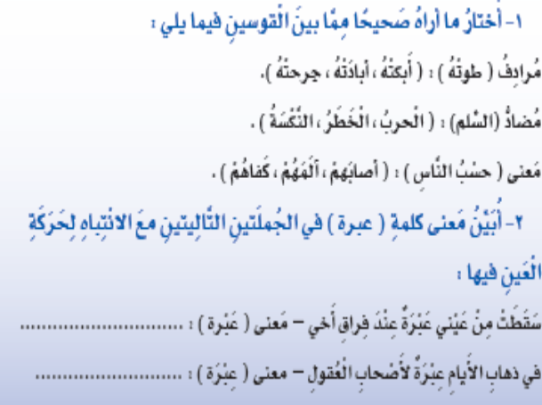  وبعد ذلك أطلب من كل مجموعة أن تدلي بما لديها من إجابات وأستمع لإجابات جميع المجموعات ثم أطلب من كل مجموعة ان تتبادل والمجموعة الأخرى التي تجاورها الكتب المدرسية التي تم حل الأسئلة عليها لتقوم كل مجموعة بتصحيح كتب المجموعة الأخرى وتقييمها ثم أقوم بعرض الإجابات عن الأسئلة من خلال جهاز العرض المحضر مسبقا | طرح هذه الأسئلة التالية على الطلاب واستقبال الإجابات وتصويبها :  - اقرأ النص .  - ما معاني كلمات النص .  - اذكر مضاد الكلمات العبرة – تصحو – نحطم .  - اذكر الذي يبحث عنه الشاعر في ثنايا الإنسان .  - أجب على الأسئلة .  - من الذي يهيئ اسلحة الدمار؟

الواجب : العودة إلى كتاب النشاط وحل الأنشطة المرافقة للدرس

المشرف التربوي :
معلم المادة :
مدير المدرسة :

الدرس | الحال المفردة | اليوم | الأحد | الاثنين | الثلاثاء | الأربعاء | الخميس
التمهيد | أعطي مثالاً للحال المفردة . | التاريخ
المواد والوسائل | السبورة - الكتاب المدرسي – الأقلام الملونة – عروض تقديمية | الحصة - الفصل | - | - | - | - | -

يتوقع من الطلاب في نهاية الدرس تحقيق ما يلي :  - أن بين الطالب معنى الحال .  - أن يذكر الطالب أنواع الحال .  - أن يذكر الطالب علامة إعراب الحال المفردة والمثنى والجمع .  - أن يستخرج الطالب جملاً بها حال . | الوظيفة النحوية  الحالُ المفردةُ  1- أَقرأُ وأُلاحِظُ :  - ردَّ (بِيل جيتس) على السؤالٍ مُبتَسِمًا .  - يَنْطَلقُ الصَّاروخانِ فِي الْجَوِّ مُسْرِعَينِ .  - عادَ روادُ الفَضاءِ مِنْ الرِّحلةِ الفَضائيَّةِ سَالمينَ.  -شاهَدتُ الْمَركَباتِ الفَضائِيَّةِ مُزَوَّداتٍ بالأَجهِزَةِ اللازِمَةِِ .  أحلل  - أيُّ الكلِماتِ في الأَمثلةِ السَّابِقَةِ تَدُلُّنا عَلى الْحَالِ ؟  - هلْ تَكْفي هَذِهِ الكَلِماتُ للإجابَةِ عَنْ سُؤالٍ يبدأُ بِأَداةِ الاستِفْهامِ ( كَيفَ ؟ ) .....  أحلل  كَيفَ ردَّ (بيل جيتس) ؟ ( ..........)  كَيفَ انطلقَ الصَّاروخانِ ؟ (..........)  كَيفَ عادَ روَّادُ الفَضاءِ ؟ (..........)  كَيفَ انْطَلَقَتْ مَركباتُ الفَضاءِ ؟ (..........)  أَأَسماءٌ هذهِ الكلماتُ أم أَفْعالٌ ؟ (..........)  أنَكِراتٌ هِي أَمْ مَعَارفٌ ؟ (..........)  هَلْ هِي مَرفُوعَةٌ أَمْ مَنْصوبةٌ أَمْ مَجْرورةٌ ؟ (..........)  أُلاحِظُ صَاحِبَ الْحَالِ فِي كُلِّ مثِالٍ ، أَمَعْرِفَةٌ هو أَمْ نَكِرَةٌ ؟ (..........)  أَقَبلَ الحالِ جاء أَمْ بَعْدَه ؟ (..........)  ما المواقع الإعرابية لصاحب الحال ؟ (.........) | مناقشة الطلاب في المفردات بعد تقسيمهم لعدة مجموعات تتنافس فيما بينهم :  أقوم بتحضير السبورة والأقلام الملونة وجهاز العرض المناسب وأجعل الفصل في مجموعات ليتعاون الطلاب فيما بينهم في حل الأسئلة التالية:  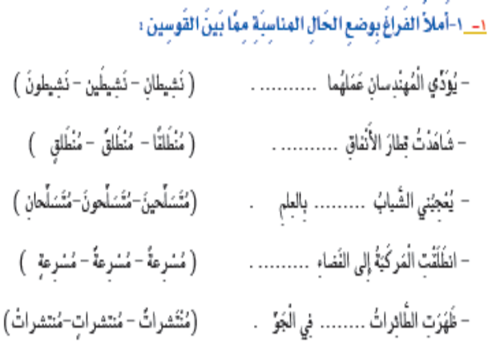  وبعد ذلك أطلب من كل مجموعة أن تدلي بما لديها من إجابات وأستمع لإجابات جميع المجموعات ثم أطلب من كل مجموعة ان تتبادل والمجموعة الأخرى التي تجاورها الكتب المدرسية التي تم حل الأسئلة عليها لتقوم كل مجموعة بتصحيح كتب المجموعة الأخرى وتقييمها ثم أقوم بعرض الإجابات عن الأسئلة من خلال جهاز العرض المحضر مسبقا وأطلب من المجموعة التي أتت بالحلول الصحيحة لتعلن أنها الفائزة | طرح هذه الأسئلة التالية على الطلاب واستقبال الإجابات وتصويبها :  - بين معنى الحال .  - اذكر أنواع الحال .  - اذكر علامة إعراب الحال المفردة والمثنى والجمع .  - استخرج جملاً بها حال .  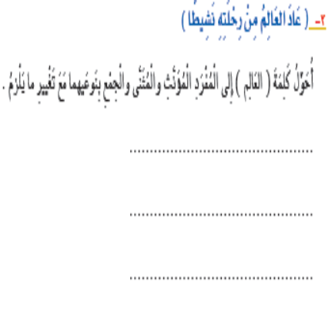

الواجب : العودة إلى كتاب النشاط وحل الأنشطة المرافقة للدرس

المشرف التربوي :
معلم المادة :
مدير المدرسة :

الدرس | الصراف الآلي | اليوم | الأحد | الاثنين | الثلاثاء | الأربعاء | الخميس
التمهيد | ما فائدة الصراف الآلي ؟ | التاريخ
المواد والوسائل | السبورة - الكتاب المدرسي – الأقلام الملونة – عروض تقديمية | الحصة - الفصل | - | - | - | - | -

يتوقع من الطلاب في نهاية الدرس تحقيق ما يلي :  - أن يقرأ الطالب النص.  - أن يعي الطالب أهمية الصراف الآلي .  - أن يدرك الطالب طريقة عمل الصراف الآلي .  - أن يذكر الطالب صاحب الفضل في اختراع ماكينة الصراف . | الصَّرافُ الآلي  يُعدُّ الصرَّافُ الآلي بِمثابَةِ أَمينِ الصُّنْدوقِ في البنكِ . وأَوَّلُ آلَةِ صرْفٍ أتوماتيكيَّةٍ وُجِدَتْ في ( لَنْدَنْ ) عام أَلْفٍ وتِسْعِ مِئَةٍ وسَبْعَةٍ وَستينَ (1967م) .  وتَعْملُ آلَةُ الصَّرْفِ بِموجِبِ بِطاقَةٍ بلاسْتِيكيَّةٍ ذاتِ شريطٍ مِغناطيسيٍّ عَلَيْها رَقْمُ حسابِ مالِكِ البِطاقَةِ .  وَعنْدَ التَّعرُّفِ إلى البِطاقَةِ ، تَطلبُ الآلَةُ الرَّقْمَ السِّريَّ الَّذي يَمْلِكُهُ حامِلُ الْبِطاقةِ . وعِنْدَ إِدخالِ الرَّقْمِ الصَّحيحِ ، يمكنُ لِمالِكِ البِطاقَةِ القيامُ بِما يُريدُ مِن عَمليَّاتٍ مِثْلُ : سحبِ مَبْلَغٍ مِنَ الْمالِ ، إيداعِ مالٍ في حسابِ شَخصٍ آخرَ ، الاسْتِعلامِ عن الرَّصيدِ ، تسديدِ فواتيرِ الهاتفِ أَوِ الكهرباءِ ، تسديدِ رسومِ الخدمات الحكومية وغيرها، الاكتتابِ في الشَّركاتِ الْمُساهِمَةِ ...  وليست هذه الآلةُ مُتوافرةً قُربَ البنوكِ فَحسبْ ، وإِنَّما مِنَ السَّهلِ الْعُثورُ عَلَيْها في الْعَديدِ مِنَ الأَماكنِ مِثل: الْمَطاعِمِ والْفنادِقِ ومَحطَّاتِ الْبَنْزينِ والْمراكزِ التِّجاريَّةِ أو حتَّى على الشَّوارِعِ الْعامَّةِ .  يَعودُ الْفَضْلُ في اخْتِراعِ هذه الآلةِ إلى (سِيمِيجان) حيثُ استطاعَ عامَ أَلْفٍ وتِسْعِ مِئَةٍ وتِسْعَةٍ وثلاثينَ (1939م) إِقناعَ (سيتي بنك ) في (نيويورك) بِتَجريبِ الآلةِ مُدَّةَ سِتَّةِ شُهورٍ ، وَمِنْ هُنا ونَتِيجَةَ النَّجاحِ البطيءِ الَّذي لاقَتْهُ هذهِ الآلَةُ أَصْبَحَتِ الوَسيلَةَ التَّقَنيَّةَ السَّريعةَ لِسَحْبِ الأَموالِ في عالَمِنا اليوم . | مناقشة الطلاب في المفردات بعد تقسيمهم لعدة مجموعات تتنافس فيما بينهم :  أقوم بتحضير السبورة والأقلام الملونة وجهاز العرض المناسب وأجعل الفصل في مجموعات ليتعاون الطلاب فيما بينهم في حل الأسئلة التالية:  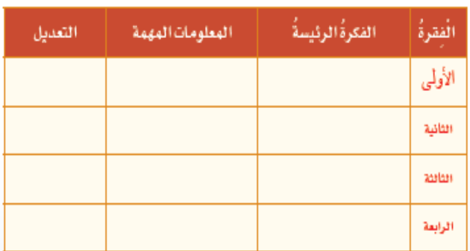  وبعد ذلك أطلب من كل مجموعة أن تدلي بما لديها من إجابات وأستمع لإجابات جميع المجموعات ثم أطلب من كل مجموعة ان تتبادل والمجموعة الأخرى التي تجاورها الكتب المدرسية التي تم حل الأسئلة عليها لتقوم كل مجموعة بتصحيح كتب المجموعة الأخرى وتقييمها ثم أعرض الإجابات عن الأسئلة من خلال جهاز العرض المحضر مسبقا وأطلب من المجموعة التي أتت بالحلول الصحيحة لتعلن أنها الفائزة | طرح هذه الأسئلة التالية على الطلاب واستقبال الإجابات وتصويبها :  - اقرأ النص.  - ما أهمية الصراف الآلي .  - ما طريقـــة عمل الصراف الآلي .  - اذكر صاحب الفضل في اختراع ماكينة الصراف .

الواجب : العودة إلى كتاب النشاط وحل الأنشطة المرافقة للدرس

المشرف التربوي :
معلم المادة :
مدير المدرسة :

الدرس | كيف نكتب التلخيص | اليوم | الأحد | الاثنين | الثلاثاء | الأربعاء | الخميس
التمهيد | اذكر طرق التلخيص . | التاريخ
المواد والوسائل | السبورة - الكتاب المدرسي – الأقلام الملونة – عروض تقديمية | الحصة - الفصل | - | - | - | - | -

يتوقع من الطلاب في نهاية الدرس تحقيق ما يلي :  - أن يذكرالطالب طريقتي كتابة التلخيص .  - أن يبين الطالب طريقة التسميع الذاتي .  - أن يحدد الطالب طريقة ربط الأفكار الأساسية . | أَقْرَأُ وأَفْهَمُ  كَيفَ نَكْتُبُ التَّلْخيصَ ؟  لِكتابَةِ التَّلْخيصِ يُمْكنُ اسْتِخْدامُ إِحدى الطَّريقتينِ :  طريقة التَّسميعِ الذاتيِّ:  - أَقرَأُ النَّصَّ بِتركيزٍ على الأَفكارِ المُهِمَّةِ .  - أُغطي النَّصَّ أو أَحْجُبُهُ عَني .  - أُسَمِّعُ النَّصَّ : أُخْبِرُ نَفسي بِما قدْ قَرَأتُ .  - أَكْتُبُ التَّلْخيصَ بِأُسْلوبي .  - أراجعُ تَلْخيصي ، وأُعَدِّل إِذا لَزِمَ الأَمرُ .  طريقةُ ربطِ الأَفْكارِ الأَساسيَّةِ:  - أُحَدِّدُ فِقْراتِ النَّصِّ .  - أَصوغُ فَكرةً رَئيسةً لِكلِّ فِقْرةٍ .  - أُسجِّلُ التَّفاصيلَ المْمُهمةَ في كُلِّ فِقْرَةٍ .  - أرْبِطُ الأَفكارَ الأَساسيَّةَ بأدواتِ رَبْطٍ مُناسِبَةٍ؛ لأَحصلَ على تلْخيصٍ للنَّصِّ .  ملحوظة : في التَّلخيصِ نُهمل الأَلْفاظَ الْمُكَرَّرَةَ ، والمعلوماتِ غيرَ الضَّروريَّةِ ، والتَّشبيهاتِ، والأَمثلَةَ ، والأَدلَّةَ .  أُنْجِزُ أَحدَ الأَعمالِ الكتابيَّةِ التَّاليَةِ :  - أُلَخِّصُ أحدَ نُصوصِ الوَحْدَةِ ، مَعَ مُراعاةِ خُطواتِ التَّلخيصِ الجيِّدِ .  - أُلَخِّصُ موضوعًا علميًّا قرأتُهُ في إحدى الصُّحفِ المَحليَّةِ أوِ الْمَجلاَّتِ ، مَعَ إبداءِ رأيي فيهِ بِاخْتِصارٍ . | مناقشة الطلاب في المفردات بعد تقسيمهم لعدة مجموعات تتنافس فيما بينهم :  أقوم بتحضير السبورة والأقلام الملونة وجهاز العرض المناسب وأجعل الفصل في مجموعات ليتعاون الطلاب فيما بينهم في حل الأسئلة التالية:  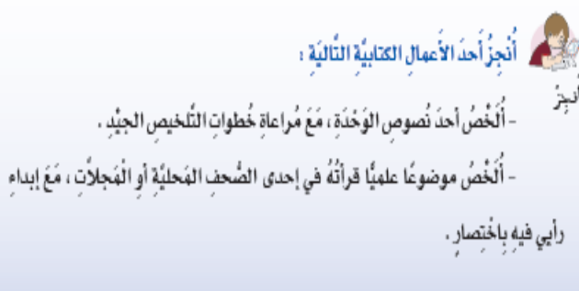  وبعد ذلك أطلب من كل مجموعة أن تدلي بما لديها من إجابات وأستمع لإجابات جميع المجموعات ثم أطلب من كل مجموعة ان تتبادل والمجموعة الأخرى التي تجاورها الكتب المدرسية التي تم حل الأسئلة عليها لتقوم كل مجموعة بتصحيح كتب المجموعة الأخرى وتقييمها ثم أقوم بعرض الإجابات عن الأسئلة من خلال جهاز العرض المحضر مسبقا وأطلب من المجموعة التي أتت بالحلول الصحيحة أن تعلن عن نفسها لتكون هي الفائزة | طرح هذه الأسئلة التالية على الطلاب واستقبال الإجابات وتصويبها :  - اذكر طريقتي كتابة التلخيص .  - بين طريقة التسميع الذاتي .  - حدد طريقة ربط الأفكار الأساسية .

الواجب : العودة إلى كتاب النشاط وحل الأنشطة المرافقة للدرس

المشرف التربوي :
معلم المادة :
مدير المدرسة :

الدرس | االصغير الكبير | اليوم | الأحد | الاثنين | الثلاثاء | الأربعاء | الخميس
التمهيد | كيف يتم التلخيص | التاريخ
المواد والوسائل | السبورة - الكتاب المدرسي – الأقلام الملونة – عروض تقديمية | الحصة - الفصل | - | - | - | - | -

يتوقع من الطلاب في نهاية الدرس تحقيق ما يلي :  - أن يذكرالطالب طريقتي كتابة التلخيص .  - أن يبين الطالب طريقة التسميع الذاتي .  - أن يحدد الطالب طريقة ربط الأفكار الأساسية | الصغير الكبير  أَنَا جِهَازٌ صغيرٌ, تَحْمِلُنِي بَيْنَ يَدَيْكَ, وَتَضَعُنِي فِي جَيْبِكَ وَحَقيبَتِكَ. بَعْضُ النَّاسِ يُسَمِّيني (نقَّالا) لا لأنَّني ثَرثَارٌ أَنْقُلُ الكَلاَمَ مِنْ هَذَا إلى ذاكَ, وَمِنْ هَذِهِ إلى تِلْكَ, بَلْ لأنَّهُ يَنْقُلُنِي مِنْ مَكاَنٍ إلى آخَرَ, سَواءً كانَ قَريبًا أو بَعِيدًا ،وبَعْضُهُمْ يُسَمِّيني (مَحْمُولاً) ؛ لأَنَّهُ يَحْمِلُني مَعَهُ, أنَّى ذَهَبَ وَحلَّ, لاَ أُفارِقُهُ لَحْظَةً, كأنَّنِي صَدِيقُهُ أو ظِلُّهُ .وبعضُهمْ يَصِفُنِي بـ(الْخَلَوِي) هَلْ لأنَّهُ يَخْتَلِي بِمُكَلِّمِه, كَيْلاَ يَسْمَعَهُ الآخَرُونَ؟!...لا أدري.  قُلْتُ لَكَ إنَّني جِهَازٌ صَغيرُ الْحَجْمِ, تَسَعُني قَبْضَةُ يَدِكَ. لَكِنَّ عَقْلِي كَبِيرٌ, كَبيرٌ جِدَّا, أَكْبَرُ مِنْ عَقْلِ الإنْسَانِ الَّذي صَنَعَنِي. فَأنَا لَسْتُ هاتِفًا أوصِلُ الْكَلامَ بَيْنَ اثْنَيْنِ فَقَطُ, بَلْ بِفَضْلي تَسْتَطيعُ أنْ تَدْخُلَ (الإنْتِرْنتْ) , تلك الشَّبَكَةَ الَّتِي تَصِلُكَ بِسُرْعَةٍ فائقَةٍ إلى الْمَعْلُومَاتِ. وتَسْتَطِيعُ أنْ تُرْسِلَ وَتَتَلَقَّى الْبَريدَ الإلِيكْترُونِيَّ. وأَنْ تَلْعَبَ أَلْعَابًا ذِهْنيَّةً, وتُشاهِدَ رُسُومًا متحرِّكةً, وَتَسْمَعَ مُحاضراتٍ وأناشيدَ فِي سَفَرِكَ الْقَصِيرِ والطَّوِيلِ, وفِي نُزْهَتِكَ, كمَا تَسْتَطِيعُ أنْ تَلْتَقِطَ بِي صُورًا ومشاهدَ فِي أَيَّةِ لَحْظَةٍ, وَفِي أَيَّةِ مُنَاسَبَةٍ, وتُشاهِدَ مُكَلِّمَكَ على شاشتِي.  وتَسْتَطِيعُ أنْ تَجْعَلَني سَاعَتَكَ الْمُنَبِّهَةَ, وحَاسِبَتَكَ في الْعَمَلِياتِ الصَّعْبَةِ, ومُفكّرَتَكَ الَّتِي تخْتَزِنُ أسْمَاءً وَأرْقَامًا لأَفرادِ عائِلتِكَ وأَصْدِقائِكَ.لَكِنْ...اسْمَعْنِي جَيِّدًا وافْهَمْنِي: لاَ يَنْبَغِي أَنْ تستخدمني كثيرًا, وفي كلِّ حِينٍ, لأَنَّ أشعَّتِي ستُؤْذي طَبْلَةَ أُذُنِكَ وَيَدَكَ وجِلْدَكَ.فلا تستخدمني إلا إِذا كُنْتَ في أَمَسِّ الْحاجَةِ إِلى خِدَماتي | مناقشة الطلاب في المفردات بعد تقسيمهم لعدة مجموعات تتنافس فيما بينهم :  أقوم بتحضير السبورة والأقلام الملونة وجهاز العرض المناسب وأجعل الفصل في مجموعات ليتعاون الطلاب فيما بينهم في حل الأسئلة التالية:  أقوم بتقسيم الطلاب إلى مجموعتين ، إحداهما تلخص موضوع الصغير الكبير باستخدام طريقة التسميع الذاتي والأخرى باستخدام طريقة ربط الأفكار الأساسية .  وبعد ذلك أستمع لإجابات جميع المجموعات ثم أطلب من كل مجموعة ان تتبادل والمجموعة الأخرى التي تجاورها الكتب المدرسية التي تم حل الأسئلة عليها لتقوم كل مجموعة بتصحيح كتب المجموعة الأخرى ثم أقوم بعرض الإجابات عن الأسئلة من خلال جهاز العرض المحضر مسبقا . | طرح هذه الأسئلة التالية على الطلاب واستقبال الإجابات وتصويبها :  - اذكر طريقتي كتابة التلخيص .  - بين طريقة التسميع الذاتي .  - حدد طريقة ربط الأفكار الأساسية .

الواجب : العودة إلى كتاب النشاط وحل الأنشطة المرافقة للدرس

المشرف التربوي :
معلم المادة :
مدير المدرسة :

